КАЗАХСКИЙ НАЦИОНАЛЬНЫЙ УНИВЕРСИТЕТ ИМЕНИ АЛЬ-ФАРАБИ

УДК 662.111 На правах рукописи

Сейсенова Акнур Бердибаевна

Синтез твердых соединений с высокими энергетическими характеристиками

6D073400 - «Химическая технология взрывчатых веществ и пиротехнических средств»

Диссертация на соискание ученой степени
доктора философии (Phd)

Научные консультанты:
доктор химических наук
Акназаров С.Х.
профессор Университета Кадис, Испания
Хуан Мария Гонсалес-Лил

Республика Казахстан
Алматы, 2024
СОДЕРЖАНИЕ

 | НОРМАТИВНЫЕ ССЫЛКИ | 4
 | ОБОЗНАЧЕНИЯ И СОКРАЩЕНИЯ | 5
 | ВВЕДЕНИЕ | 6
1 | ОБЗОР ЛИТЕРАТУРЫ | 10
1.1 | Свойства твердых топлив с высокими энергоемкими параметрами | 10
1.2 | Наиболее перспективные твердые соединения | 11
1.3 | Двухосновные топлива | 12
1.4 | Смесевые топлива | 13
1.5 | Горючие-связующие вещества | 17
1.6 | Пластификаторы энергетических конденсированных систем | 19
1.7 | Металлические порошки и катализаторы | 21
1.8 | Основные характеристики процесса горения | 22
2 | ЭКСПЕРИМЕНТАЛЬНАЯ ЧАСТЬ | 24
2.1 | Сырье и объекты исследования | 24
2.2 | Гранулометрический анализ ВЭМ | 24
2.3 | Метод определения температуры горения составов пирометром | 25
2.4 | Методика исследования в камере сжигания энергоемких материалов | 26
2.5 | Режимы подготовки исходного сырья | 26
2.6 | Определение деформационно-прочностных и реологических характеристик композиций | 28
2.7 | Рентгенофазовый анализ | 29
3 | ТЕРМОДИНАМИЧЕСКИЕ РАСЧЕТЫ ОПРЕДЕЛЕНИЯ АДИАБАТИЧЕСКОЙ ТЕМПЕРАТУРЫ, УДЕЛЬНОГО ИМПУЛЬСА СИНТЕЗА ВЫСОКОЭНЕРГЕТИЧЕСКИХ ТВЕРДЫХ ГОРЮЧИХ МАТЕРИАЛОВ В ЭНДОТЕРМИЧЕСКОМ РЕЖИМЕ ПРИ 3000 К | 30
4 | ОПТИМАЛЬНЫЙ МАССОВЫЙ СОСТАВ ВЭК С ЭМПИРИЧЕСКИМИ ФОРМУЛАМИ C₄H₈N₈O₈ (C₁₃,₅₁₃H₂₇,₀₂₇O₂₇,₀₂₇N₂₇,₀₂₇) KNO3 (K₉,₈₉N₉,₈₈O₂₉,₆₇) И Al в реакции СВС | 42
4.1 | Физико-химические характеристики ВЭС с определением фазовых составляющих исходных компонентов | 42
4.2 | Технологические режимы горения ВЭМ с учетом избытка окислителя и расчетом эквивалентных формул исходных составов | 45
4.3 | Экспериментальная корреляция расчета количества избытка окислителя на скорость горения | 48
5 | РЕЦЕПТУРНОЕ РЕГУЛИРОВАНИЕ СКОРОСТИ ГОРЕНИЯ МОДИФИЦИРОВАНИЕМ МЕТАЛЛИЧЕСКОГО Аl СОЕДИНЕНИЯМИ Sn, Ga И Pb В СМЕСИ С ВЫСОКОЭНЕРГЕТИЧЕСКИМИ КОМПОЗИЦИЯМИ NH₄NO₃, СКДМ | 56
5.1 | Оптимальные составы твердого высокоэнергетического топлива | 56
5.2 | Влияние добавки диоксида кремния на энергетические характеристики систем на основе нитрата аммония | 57
5.3 | Влияние добавки двухлористого олова на энергетические характеристики систем на основе нитрата аммония | 60
5.4 | Влияние модификации алюминия на скорость горения высокоэнергетических смесей | 63
5.5 | Влияние активного горючего-связующего на скорость горения высокоэнергетических систем | 66
5.6 | Физико-химические основы процессов компактирования форм элементов твердого горючего | 67
6 | КОНДЕНСИРОВАННЫЕ СИСТЕМЫ НА ОСНОВЕ ДИБОРИДА АЛЮМИНИЯ С ПОЛНОТОЙ СГОРАНИЯ ВЫСОКОЭНЕРГЕТИЧЕСКИХ СИСТЕМ ПО МАССЕ ОГАРКОВ AlB2 -17,9 % ОТ ИСХОДНОГО В ПРОДУКТАХ РЕАКЦИИ | 70
6.1 | Синтез модифицированного алюминия методом механохимической активации | 70
6.2 | Состав композиций ВЭС с использованием модифицированного алюминия | 76
6.3 | Получение диборида алюминия методом СВС и высокоэнергетические составы на его основе | 81
6.4 | Установление давления, скорости образования газов и их объема при горении твердых ракетных топлив в манометрической бомбе | 93
 | Заключение | 96
 | Список использованных источников | 98

НОРМАТИВНЫЕ ССЫЛКИ

В работе были использованы следующие ссылки на стандарты:
ГОСТ 3885-73. Реактивы. Отбор проб, фасовка, маркировка и упаковка.
ГОСТ 24104-88. Лабораторные весы.
ГОСТ 50431-92. Термопары. Статистические характеристики преобразования.
ГОСТ 8.417-81. Государственная система единства измерений. Единицы физических величин.
ГОСТ 7.32-2001. Отчет о научно-исследовательской работе. Структура и правила оформления.
ГОСТ 6613-86 Сетки проволочные тканые с квадратными ячейками. Технические условия (с Изменением N 1)
ГОСТ 10587-84 СМОЛЫ ЭПОКСИДНО-ДИАНОВЫЕ НЕОТВЕРЖДЕННЫЕ ТЕХНИЧЕСКИЕ УСЛОВИЯ
ГОСТ 5494-95 Пудра алюминиевая. Технические условия
ТУ 48-5-226-87 Порошок алюминиевый сферический дисперсный
ГОСТ Р 53949-2010 Селитра калиевая техническая. Технические условия (с Поправкой)
ГОСТ 2-2013 Селитра аммиачная. Технические условия (с Изменением N 1, с Поправкой)
ГОСТ 19906-74 Нитрит натрия технический. Технические условия (с Изменениями N 1-5)
ГОСТ 7.1-2003. Запись библиографическая. Библиографическое описание. Общие требования и правила составления.

ОБОЗНАЧЕНИЯ И СОКРАЩЕНИЯ

АСД –алюминий сферический дисперсный
СВС – самораспростространяющийся высокотемпературный синтез
ЭКС – энергетические конденсированные системы
МГД- магнитные гидродинамические генераторы
ТРТ – твёрдое ракетное топливо
СТТ – смесевые твердые топлива
СРТТ – смесевые ракетные твердые топлива
АДНА – аммония динитрамид
ГСВ – горючее-связующее вещество
БК – бутилкаучук
НГ– нитроглицерин
ДНДЭГ– динитрат-диэтиленгликоль
ДНАП – 2,4 динитро-2,4-диазо-пентан
ДНАГ – 3,5-динитро-3,5- диазагептан
ДНГС – 2,4-динитро-2,4- диаза-гексан
ТС – тройная смесь
ДИНА – 1,5-динитро-кси-3-нитро-3-азапентан
ФК – бис (2-фтор-2,2- динитро-этил) формальдегид
АНП – 1-азидо-3-нитро-3- аза-пентан
DANP –1,3-диазидо-2-нитро-2-аза-пропан
EGBAA – 1,2- диазидо-ацетоксиэтан
ВЭМ – высокоэнергетический материал
РФА – рентгенофазовый анализ
ДТА – дифференциально-термический анализ
ТГ – термогравиметрия
ГС – горючие-связующие
ТМ – трансформаторное масло
НА – нитрат аммония
НК – нитрат калия
НМХ – октоген
УДА – ультрадисперсный алюминий
НГУ – нитроглицерин
МХО – механохимическая обработка
РСА- рентгеноспектральный анализ
ВВЕДЕНИЕ

Общая характеристика работы
Новые вызовы в развитии оборонно-промышленного комплекса, нестабильная политическая и экономическая ситуация в мире требует иной вектор развития в этом секторе, и способствует усовершенствованию технологий в национальной обороне, создания новых материалов с заданными улучшенными характеристиками. В данной работе предлагаются новые подходы по синтезу твердых соединений, составляющих основу ракетного топлива, с использованием казахстанского сырья. Высокий спрос авиа- и космической отрасли, а также Министерства Обороны РК в разработке собственного ракетного топлива определяют научную, экономическую и индустриальную заинтересованность в реализации предлагаемого проекта и получения его результатов.
Актуальность темы исследования
Материалы с повышенной энергоемкостью и их синтез является важной областью исследований в области материаловедения и химии. Эти высокоэнергетические материалы часто используются в различных областях применения, таких как взрывчатые вещества, ракетное топливо и пиротехника.
Ключевые характеристики таких соединений — это материалы с высокой энергией предназначенные для выделения большого количества энергии в виде света и тепла, звука и давления при активации. Обычно это достигается за счет быстрых экзотермических реакций.
Несмотря на высокое содержание энергии, эти материалы должны быть стабильными при нормальных условиях обращения и хранения. Они должны разлагаться или вступать в реакцию только по назначению, например, при воздействии определенного раздражителя (тепло, удар, трение и т.д.).
Синтез твердых веществ, с высокоэнергетическими характеристиками с разработкой их физико-химических параметров горючести, способных выделять при этом большое количество газов нагретых до высокой температуры, с повышенной реактивной тягой, остается важнейшей и актуальной проблемой, что и определяет задачи в решение которых и направлена данная диссертационная работа.
Цель работы
Целью настоящей диссертации является получение твердых топлив с высокими энергоемкими характеристиками выделяющих большое количество газогенерирующих компонентов за счет тепла экзотермических реакции.
Задачи работы
- Определение термодинамических характеристик ВЭС содержащих в составе окислители: КNO₃, NaNO₃, (CH2)nNn(NO2)n, связующий бутилкаучук, пластификатор дибутилфталат, катализатор TiO₂ и металлические горючие марки АСД-6 и алюминий ПАП-1
2. Оптимизация состава ВЭС и технологических режимов горения с учетом избытка окислителя α=0,5 и расчетом эквивалентных формул исходных составов Проведение синтеза, испытания и контроля физико-химических параметров компактирования полученного продукта.
3. Модифицирование порошков Al марок АСД-6 и ПАП-1 соединениями Sn, Ga и Pb в присутствии катализаторов SiO₂ и ингибитора SnCl₂ с определением оптимальных технологических параметров кинетики синтез-процесса и регулирования подготовки исходного сырья от теоретически расчетного
4.Определение оптимальных соотношений компонентов механоактивированного алюминия ПАП-1 и графита, режимов высокотемпературного горения составов горючей смеси с установлением скорости и термометрических параметров полноты сгорания ВЭС.
Методы исследования
В работе проведены термодинамические расчеты для высоко экзотермических реакций, теоретически и экспериментально исследованы факторы и условия проведения процесса горения, определяющие эффективность и термохимические показатели энергоемких систем. Приемы исследования: фоторегистрация и видеосъемка, термометрия с использованием термоэлектрических датчиков или пирометров, современные аналитические физические методы и т.п.
Научная новизна исследования
- Впервые определены показатели термодинамики образования ВЭС содержащих в составе окислители: NaNO₃, КNO₃, связующий бутилкаучук, пластификатор дибутилфталат, TiO₂, и Al марки АСД-6 и ПАП-1
2. При избытке окислителя α=0,5 впервые оптимизирован состав ВЭС и режим горения с расчетом эквивалентных формул исходных составов проведение синтеза, испытания и контроля физико-химических параметров компактирования полученного продукта.
3. Впервые модифицирован порошок Al марок АСД-6 и ПАП-1 соединениями Sn, Ga и Pb в присутствии катализаторов SiO₂ и ингибитора SnCl₂ с определением оптимальных технологических параметров кинетики синтез-процесса и регулирования подготовки исходного сырья от теоретически расчетного
4. Впервые определены оптимальные соотношения компонентов механоактивированного алюминия ПАП-1 и графита, режимов высокотемпературного горения составов горючей смеси с установлением скорости и термометрических параметров полноты сгорания ВЭС.
Основные положения, выносимые на защиту
1 Термодинамическим расчетом определена адиабатическая температура горения Т_{АД} 2537-3398 К, удельный импульсе J_{УД} 240-260 с и коэффициент избытка окислителя 0,5 синтеза высокоэнергетических твердых горючих материалов с составом NH₄NO₃ – 64 масс. %, СКДМ-80 – 20 масс. %, Аl-15 масс.% в результате реакции нитридообразования Al в эндотермическом режиме при 3000 К
2. В реакции СВС установлены массовый состав высокоэнергетических композиции и оптимальные эмпирические формулы ее составляющих C₄H₈N₈O₈ (C_{13,513}H_{27,027}O_{27,027}N_{27,027}) KNO₃ (K_{9,89}N_{9,88}O_{29,67}) и Al, при плотности образцов от 1,69 до 1,8 г/см³с наблюдается скорость горения в интервале 0,6 до 2,8±0,61 мм/с учетом коэффициентов избытка окислителя α=0,5-0,9
3 Модифицирование металлического Аl марок АСД-6 и ПАП-1 соединениями Sn, Ga и Pb в смеси с высокоэнергетическими композициями NH₄NO₃, СКДМ в присутствии катализаторов TiO₂, SiO₂ и ингибитора SnCl₂ позволяет регулировать скорости горения рецептурным способом.
4 Скорость горения конденсированных систем на основе NH₄NO₃ – 65, KNO₃ –7, СКДМ80 –13, AlB₂ – 15 превышает в 3,47 раза скорость горения базового NH₄NO₃ –с участием порошкового Al, при этом полнота сгорания систем по массе огарков составляет AlB2 0,85 г или 17,9 % от исходного в продуктах реакции.
Теоретическая значимость
Теоретическая значимость диссертационной работы заключается в разработке собственного состава твердого высокоэнергетического соединения с улучшенными показателями из сырья РК, синтезированного в режиме высокотемпературного горения.
Разработанные основы физики и химии процессов горения энергоемких систем при высоких температурах заложат основу развития прикладной науки в области химической физики и химической инженерии.
Практическая значимость
Высокоэнергетические системы находят широкое применение в металлургии в энергетике в частности с их помощью возможна сварка материалов различной природы происхождения, укрепление железнодорожных рельсов и мостов, резка металлов при низких температурах, синтез ювелирных изделий из углерода и многое другое.
Полученные в работе системы на основе диборида алюминия с высокими тепловыми характеристиками – это прежде всего новые источники энергии для технологии обработки материалов.
Практическая значимость работы обеспечиваются казахстанским содержанием, созданием безотходной технологии переработки техногенного и минерального сырья и синтеза высокоэнергоемкого топлива с повышенным газообразованием и показателями реактивной тяги.
Связь с научно-исследовательскими работами и государственными программами
Диссертационная работа выполнялась в одних же задачах программы грантового финансирования по научным и научно-техническим проектам на 2018-2020 годы по теме: АР 05130784 «Синтез твердых соединений с высокими энергетическими характеристиками».
Апробация работы
Материалы диссертационной работы обсуждались и докладывались на международных конференциях и симпозиумах :
Современные проблемы физики конденсированного состояния, нанотехнологии и наноматериалов» (Сарсембиносвские чтения), г. Алматы. – 17-18 мая 2018 г.
Сборник трудов X Международного симпозиума «Физика и химия углеродных материалов и наноэнергетических материалов», г. Алматы. – 12-14 сентября 2018 г.
Сборник трудов XXV всероссийского семинара по струйным, отрывным и нестационарным течениям, г. Санкт-Петербург. – 11-14 сентября 2018 г. – С. 209-210
Республиканская конференция "Science And Business", г. Алматы. – 22 мая 2019 г.
Сборник трудов международной конференции студентов и молодых ученых "ФАРАБИ ӘЛЕМІ", г. Алматы. – 10 апреля 2019.
Сборник XI International symposium "Combustion and plasmochemistry". – 2019 г.
Сб. IV Международной научной конференции студентов, аспирантов и молодых ученых «Химические Проблемы Современности». – г. Донецк, 19-21 мая. – 2020
Личный вклад автора заключается в проведении экспериментов, определении методов анализа и путей решения поставленных теоретических и практических задач, интерпретации и обобщении полученных результатов, написании статьей и отчетов.
Публикации
В результате исследований по теме диссертационной работы была опубликована 21 научная работа, в том числе: 1 статья, входящая в базу данных Scopus (Determination of Thermodynamic Characteristics of Phase-stabilized Ammonium Nitrate-Based High-energy Solid Combustible Materials. Combustion Science and Technology, 2022, 194(4), страницы 768–784), 2 статьи – в изданиях, рекомендованных Комитетом по контролю в сфере образования и науки РК, 7 статей – в сборниках международных симпозиумов и зарубежных конференции, 2 патента на полезную модель, 1 монография (Синтез твердых соединений с высокими энергетическими характеристиками. Қазақ университеті, Алматы., 2020.)
Объем и структура работы
Диссертационная работа изложена в 104 страницах и включает 42 рисунков и 42 таблицы. Работа состоит из введения, основная часть, заключения и списка использованных источников из 103 библиографических ссылок на отечественных и зарубежных авторов.
1. ОБЗОР ЛИТЕРАТУРЫ

1.1 Свойства твердых топлив с высокими энергоемкими параметрами
Синтез высокоэнергетических соединений может включать сложные химические процессы. Распространенные методы включают нитрование, при котором в молекулы вводятся нитрогруппы, и образование азидов или пероксидов. Процесс синтеза необходимо контролировать, чтобы избежать непреднамеренной детонации или разложения [1].
Молекулярная структура этих соединений имеет решающее значение. Например, присутствие нитрогрупп (NO2) или азидных групп (N3) в молекулярной структуре может значительно повысить содержание энергии.
Чувствительность высокоэнергетических материалов к внешним воздействиям, таким как удары, трение и температура, является критическим фактором. Важно сбалансировать чувствительность, чтобы обеспечить безопасное обращение при сохранении эффективности материала для использования по назначению.
Синтез и использование высокоэнергетических материалов сопряжены с рисками для окружающей среды и безопасности. Исследователи и производители должны придерживаться строгих правил обращения, хранения, транспортировки и утилизации этих материалов.
Помимо военного и промышленного применения, высокоэнергетические материалы находят применение в горнодобывающей промышленности, строительстве и даже в освоении космоса в качестве ракетного топлива.
Текущие исследования в этой области направлены на разработку новых материалов с более высоким содержанием энергии, меньшей чувствительностью и лучшей стабильностью. Достижения в области нанотехнологий и материаловедения ведут к разработке новых высокоэнергетических соединений [2].
Таким образом, свойства твердых топлив с высокими энергоемкими параметрами предполагает тщательный баланс содержания энергии, стабильности и чувствительности, соблюдение стандартов безопасности и охраны окружающей среды и часто требует передовых методов химического синтеза. Эта область продолжает развиваться благодаря новым исследованиям и технологическим достижениям.
Твердые топлива с высокими энергоемкими параметрами, часто используемые в таких областях, как ракетостроение, пиротехника и взрывчатые вещества, обладают рядом уникальных свойств:
Эти соединения обладают высокой удельной энергией сгорания, что означает, что они выделяют значительное количество энергии на единицу массы.
Хорошая химическая стабильность до инициирования важна для безопасного хранения и обращения.
Некоторые из этих соединений чувствительны к ударам, трению, теплу или искрам, что требует особой осторожности при их использовании.
Высокая скорость реакции или скорость детонации для взрывчатых веществ. Высокая плотность способствует увеличению мощности взрыва на единицу объема. Способность сохранять свойства при различных температурах важна для надежности в различных условиях использования. Способность воспроизводить одинаковые свойства от партии к партии важна для предсказуемости и надежности.
Эти свойства делают твердые топлива с высокими энергоемкими параметрами предпочтительными во многих областях, где требуется большая энергия и точность.
Твердые топлива с высокими энергоемкими параметрами, которые широко используются в таких сферах, как ракетостроение, пиротехника и производство взрывчатых веществ, обладают рядом ключевых свойств, делающих их особенно ценными в этих областях. Одним из самых важных является высокая энергия сгорания, благодаря которой эти соединения выделяют значительное количество энергии на единицу массы. Это свойство особенно ценно в приложениях, где необходима максимальная мощность при минимальном весе [3].
Кроме того, такие соединения характеризуются хорошей химической стабильностью до инициирования реакции, что обеспечивает безопасное хранение и обращение. Однако, некоторые из них могут быть чувствительны к ударам, трению, теплу или искрам, что требует применения специальных мер безопасности при их использовании.
Высокая скорость реакции или скорость детонации является еще одним ключевым аспектом, особенно для взрывчатых веществ. Это позволяет достигать мгновенного высвобождения энергии, что важно для многих применений. Плотность этих соединений также играет важную роль, так как более высокая плотность увеличивает мощность взрыва на единицу объема.
Температурная устойчивость этих соединений обеспечивает сохранение их свойств при различных температурах, что важно для надежности в разнообразных условиях эксплуатации. Наконец, воспроизводимость свойств от партии к партии критически важна для обеспечения предсказуемости и надежности, особенно в приложениях, где требуется точное и последовательное поведение.

1.2 Наиболее перспективные твердые соединения
Наиболее перспективными твердыми соединениями в области высокоэнергетических материалов, как правило, являются те, которые обеспечивают превосходное сочетание энергоемкости, стабильности и безопасности:
Наиболее перспективные твердые соединения, которые привлекают внимание в различных областях науки и техники, включают материалы с уникальными физическими, химическими и механическими свойствами. Одним из ключевых направлений является разработка новых высокоэнергетических материалов для использования в ракетных топливах и взрывчатых веществах. Эти соединения обладают улучшенной стабильностью, увеличенной энергией сгорания и более высокой плотностью энергии по сравнению со стандартными материалами [4,5].
Среди других перспективных материалов стоит выделить наноструктурированные соединения, которые демонстрируют улучшенные механические свойства и повышенную термическую стабильность. Наноматериалы открывают новые возможности для создания композитов с улучшенными характеристиками, включая высокую прочность и легкий вес.
В области полупроводников и электроники активно разрабатываются новые твердые соединения, такие как карбиды и нитриды, обладающие улучшенной электропроводностью и термической устойчивостью. Эти материалы позволяют создавать более эффективные и надежные электронные компоненты для широкого спектра применений.
Также значительное внимание уделяется разработке современных керамических материалов, которые обладают высокой твердостью и износостойкостью. Эти свойства делают их идеальными для использования в ситуациях, где требуется высокая стойкость к экстремальным условиям, таким как высокие температуры или агрессивные химические среды.
Разработка и исследование новых твердых соединений продолжает быть активной и динамичной областью науки и техники, обещая привести к значительным инновациям в различных секторах промышленности.

1.3 Двухосновные топлива
Двухосновные ракетные топлива, также называемые двухосновным топливом, представляют собой тип твердого ракетного топлива, используемого в различных аэрокосмических и военных целях. Эти ракетные топлива характеризуются наличием двух основных компонентов: топлива и окислителя. Подробный обзор их состава, свойств, областей применения и производства [5,6]:
Применение. Двухосновные пропелленты используются в военной, космической и любительской ракетной технике. Они используются в ракетах, космических ракетоносителях и других аэрокосмических приложениях.
В вооруженных силах они используются в различных ракетных системах из-за их надежности и высокой энергоемкости. Они находят применение в коммерческой аэрокосмической промышленности для запуска спутников и других полезных нагрузок. Производственный процесс. Ингредиенты тщательно перемешиваются для получения однородного состава. Этот процесс необходимо контролировать, чтобы предотвратить случайное воспламенение.
Смешанному топливу придается желаемая форма, часто это корпус ракетного двигателя. После заливки топливо отверждается для затвердевания и стабилизации его структуры. Проводятся тщательные испытания, чтобы убедиться, что топливо соответствует необходимым стандартам производительности и безопасности.
Продолжаются исследования по улучшению характеристик, стабильности и безопасности двухосновных топлив. Достижения в области производства, такие как 3D-печать, изучаются для создания более эффективных и сложных геометрических форм топлива.
Подводя итог, двухосновные ракетные топлива являются важнейшим компонентом современной ракетной техники, обеспечивая баланс высокой энергоемкости, стабильности и относительной безопасности. Их разработка и производство являются ключевыми областями исследований и инноваций в аэрокосмической и оборонной промышленности.
Двухосновные топлива сочетает в себе свойства твердых и жидких компонентов. Они состоят из двух основных компонентов: твердого вещества, обычно в виде порошка, и жидкого связующего. Твердый компонент обычно представляет собой окислитель или энергетически насыщенное вещество, такое как нитрамины или перхлорат аммония, который обеспечивает необходимую энергию для горения. Жидкий компонент, часто полимерное связующее, действует как топливо и обеспечивает структурную поддержку, улучшает пластичность и управляемость смеси.
Основное преимущество двухосновных топлив заключается в их способности сочетать высокую энергетическую плотность твердых топлив с улучшенными характеристиками управления горением, характерными для жидких топлив. Это делает их идеальными для применения в ракетных двигателях, где требуется высокая тяга и возможность точного управления мощностью двигателя.
Кроме того, двухосновные топлива обладают более низкой чувствительностью к внешним воздействиям по сравнению с чистыми твердыми топливами, что делает их более безопасными в обращении и хранении. Они также позволяют достичь лучшего соотношения между массой и мощностью, что важно для ракетной техники.
Исследования и разработки в области двухосновных топлив продолжаются с целью улучшения их энергетических характеристик, стабильности и экологической безопасности. Это включает в себя разработку новых составов твердых и жидких компонентов, а также усовершенствование технологий смешивания и формирования топлива. В результате, двухосновные топлива остаются важным компонентом в современной ракетостроительной промышленности и обещают еще большие инновации в будущем.

1.4 Смесевые топлива
Смешанные виды топлива, часто используемые в контексте ракетных двигателей и взрывчатых веществ, относятся к составам ракетного топлива, которые сочетают характеристики как твердого, так и жидкого топлива. Они направлены на то, чтобы охватить преимущества каждого типа при одновременном смягчении их соответствующих недостатков [6,-10]:
Состав и характеристики.
Смешанные виды топлива обычно включают гибридную топливную систему, в которой твердое топливо сочетается с жидким или газообразным окислителем. Эта комбинация разработана для оптимизации производительности и безопасности.
Твердая часть топливной смеси обычно представляет собой соединение на основе полимера, которое действует как топливо. Распространенные материалы включают полибутадиен с гидроксилированным концом (HTPB), каучукоподобные вещества или другие синтетические каучуки.
Жидкий или газообразный окислитель может варьироваться, но обычно выбирают жидкий кислород (LOX), закись азота (N2O) или перекись водорода. Окислитель хранится отдельно и соединяется с твердым топливом только во время горения.
Смешанные виды топлива обеспечивают лучшее управление дроссельной заслонкой и возможности отключения по сравнению с традиционными твердотопливными двигателями. Эта гибкость аналогична той, которую предлагают жидкие виды топлива.
Физическое разделение топлива и окислителя до момента сгорания делает смешанные виды топлива более безопасными в обращении и хранении. Будучи более сложными, чем системы на твердом топливе, системы на смешанном топливе, как правило, проще и надежнее систем на жидком топливе.
Смешанные виды топлива изучаются для использования в космических ракетах-носителях из-за их профиля безопасности и эксплуатационных характеристик. Они имеют потенциальное применение в различных военных двигательных установках, включая ракеты. Смешанные виды топлива являются предметом постоянных исследований в аэрокосмической промышленности, направленных на оптимизацию производительности и снижение затрат.
Твердому компоненту обычно придают желаемую форму, аналогично традиционным твердотопливным двигателям. Жидкий или газообразный окислитель хранится отдельно и вводится во время горения. Для оптимизации эксплуатационных характеристик и обеспечения безопасности требуется тщательное тестирование, особенно в изменяющихся условиях эксплуатации. Разработка стабильного и эффективного интерфейса между твердым топливом и жидким/газообразным окислителем является сложной задачей. Обеспечение равномерного горения и эффективного выделения энергии имеет решающее значение. Исследователи также сосредоточены на том, чтобы сделать смешанные виды топлива более экологичными, сократив выбросы вредных побочных продуктов. Продолжающиеся исследования новых материалов и рецептур направлены на повышение энергоэффективности, снижение затрат и повышение безопасности смешанных топлив [13-16].
Таким образом, смешанные виды топлива представляют собой инновационный подход в ракетном двигателе, стремящийся объединить лучшие аспекты твердого и жидкого топлива. При их разработке особое внимание уделяется повышению безопасности, контроля и эксплуатационных характеристик, что делает их перспективным направлением в области аэрокосмической техники.
Смесевые топлива представляют собой тип ракетного топлива, который объединяет в себе элементы как твердых, так и жидких топлив, предлагая уникальные преимущества для ракетной промышленности. Эти топлива состоят из смеси твердых частиц окислителя и жидкого топлива, обычно включающего в себя горючие жидкости или полимеры. Такое сочетание позволяет сочетать высокую энергетическую плотность твердых топлив с улучшенной регулируемостью и управляемостью горения, характерными для жидких топлив.
Одним из ключевых преимуществ смесевых топлив является их способность к тонкой настройке характеристик горения для конкретных применений. Это достигается путем изменения соотношения и размера частиц твердого окислителя и типа жидкого топлива. Такие топлива могут быть оптимизированы для достижения высокой тяги, длительного времени горения или специфического профиля тяги в зависимости от требований миссии.
Смесевые топлива также демонстрируют повышенную безопасность в сравнении с чисто твердыми или жидкими топливами, поскольку они менее чувствительны к ударам и вибрациям. Это облегчает транспортировку и хранение, уменьшая риск случайного воспламенения или детонации.
Кроме того, разработка смесевых топлив включает исследования экологически более безопасных компонентов, что может снизить воздействие ракетных запусков на окружающую среду. Инженеры и ученые постоянно работают над улучшением формул смесевых топлив, стремясь повысить их эффективность, устойчивость и экологичность.
В итоге, смесевые топлива представляют собой значительный прогресс в ракетной технологии, предлагая гибкость, безопасность и эффективность, что делает их привлекательными для широкого спектра космических и оборонных применений.
Эффективность СТТ также оценивается по содержанию свободного кислорода, который может участвовать в окислении остальных компонентов топлива .
Нитрат аммония (NH4NO3), кристаллическое белое вещество с определенными физическими свойствами и гигроскопичностью, служит окислителем с высоким содержанием кислорода, что увеличивает тепловыделение и объем газов при горении.
СТТ часто содержат смесевой окислитель для оптимизации свойств топлива. Классификация СТТ учитывает не только окислитель, но и химическую природу горючего-связующего и его полимерные основы.
Для оптимизации составов СТТ необходимо внести смесевой окислитель в состав топлива, таблица 1.
Как известно, аммиачная селитра по своим характеристикам слабое взрывчатое вещество, но добавление к нему горючих веществ (органических, неорганических, металлических) значительно увеличивает ее взрыво-технические характеристики. Аммиачная селитра характеризуется большим содержанием кислорода, чем необходимо для ионного окисления водорода, входящего в его состав. Этот избыток кислорода взаимодействуя с горючими веществами окисляет их, и тем способствует появлению тепловыделения в свою очередь появляется возрастание объема выделяемых газов, этот фактор сильно сказывается на изменений скорости горения, детонации и работоспособности энергоемких составов.

Таблица 1 – Физико-химические свойства нитросоединений и солей [11- 12]
Окислитель | Эмпир  Формула | Масса молекулярная | ρ, г/см³ | Т-ра плавле-ния, ⁰С | Обем газ, м³ | Окислителя, % | химическая стойкость
Лития нитрат | LiNO₃ | 68,0 | 2,37 | 254 | 0,657 | 58,0 | Очень гигроскопичен
Натрия нитрат | NaNO₃ | 84,0 | 2,24 | 307 | 0,439 | 47,1 | Гигроскопичен
Нитрат калия | KNO₃ | 102,0 | 2,12 | 337 | 0,398 | 39,6 | Мало гигроскопичен
Нитрат аммония | NH₄NO₃ | 81,0 | 1,73 | 168 | 0,981 | 20,0 | Гигроскопичен
Перхлорат нитрония | NO₂ClO₄ | 145,6 | 2,24 | 181 | 0,615 | 66,3 | Очень гигроскопичен, малостоек.
Перхлорат нитрозина | NOClO₄ | 129,4 | 2,18 | 58 | 0,604 | 61,9 | Сильно гигроскопичен, не стоек
Лития перхлорат | LiClO₄ | 105,3 | 2,40 | 237 | 0,423 | 60,1 | Гигроскопичен
Перхлорат натрия | NaClO₄ | 122,7 | 2,05 | 480 | 0,364 | 53,6 | Гигроскопичен
Перхлорат калия | KClO₄ | 138,0 | 2,53 | 612 | 0,324 | 41,2 | Гигроскопичен
Перхлорат аммония | NH₄ClO₄ | 118,5 | 1,76 | 152 | 0,795 | 35,0 | Мало гигроскопичен
Перхлорат бария | Ba(ClO₄)₂ | 334,4 | 2,35 | 504 | 0,271 | 37,0 | Мало гигроскопичен
Октаген | C₄H₈N₈O₈ | - | 1,95 | 250-260 | - | -
Гексоген | C₃H₆N₆O₆ | - | 1,84 | 220 | - | - | -

Разложение аммиачной селитры (NH₄NO₃) может дать от 20 % до 60 % активного кислорода в зависимости от пути прохождения реакции:

NH₄NO₃ → 2H₂O + N₂ + 0,5O₂ (20% O₂)
NH₄NO₃ → 2H₂ + N₂ + 1,5O₂ (60% O₂) (1)
(СН₂)_{n}
NH₄NO₃ + 2Al → N₂ + CO + Al₂O₃ + 3H₂ (2)

За счет водорода в конечных продуктах реакции и водяных паров образование газов в NH₄NO₃ выше, чем в других нитросоединениях. Но отличительной особенностью нитрата аммония является то что В то же при температуре 304 К, 356 К, 397 К и 435 К нитрат аммония выделяет твердофазные продукты сгорания, которые приводят к снижению удельных характеристик тяги.

1.5 Горючие-связующие вещества
Горючие-связующие вещества играют ключевую роль в создании современных ракетных топлив, особенно в области смесевых и твердых топлив. Эти материалы служат двойной функцией: они действуют как горючее, обеспечивая энергию для горения, и как связующее, структурируя топливную матрицу и обеспечивая единство твердых компонентов топлива, таких как окислители, пластификаторы и стабилизаторы[17- 18].
Горючие-связующие вещества обычно представляют собой полимерные материалы, которые могут быть настроены для достижения определенных свойств, таких как вязкость, эластичность и химическая совместимость с другими компонентами топлива. Важным примером являются гидроксил-терминированные полибутадиены (ГТПБ), которые обладают высокой энергетической плотностью и хорошей механической прочностью, делая их идеальными для использования в твердых ракетных топливах.
Эти вещества также должны обладать хорошей термической стабильностью и быть устойчивыми к химическому разложению в широком диапазоне температур, чтобы обеспечивать надежность и безопасность в различных условиях эксплуатации. Они могут быть специально разработаны для улучшения свойств горения, таких как скорость горения, стабильность пламени и уменьшение образования вредных выбросов.
В контексте экологической безопасности, разрабатываются новые типы горючих-связующих веществ, которые могут сокращать или устранять использование вредных компонентов, таких как галогенированные соединения. Это направление исследований способствует созданию более экологичных ракетных топлив, снижая воздействие ракетной деятельности на окружающую среду.
Горючие связующие вещества играют решающую роль в составе твердого топлива и взрывчатых веществ, служа как структурной матрицей, так и источником топлива. Эти связующие вещества, как правило, представляют собой вещества на основе полимеров, которые связывают различные компоненты ракетного топлива вместе, обеспечивая структурную целостность и равномерное распределение других ингредиентов, таких как окислители и стабилизаторы.
Основная функция горючего связующего заключается в том, чтобы выступать в качестве топлива, которое способствует общей выработке энергии ракетным топливом, таблица 3. При воспламенении связующее сгорает совместно с окислителем и другими энергетическими материалами, выделяя энергию, необходимую для приведения в движение или взрыва. Выбор связующего материала имеет решающее значение, поскольку он напрямую влияет на характеристики топлива или взрывчатого вещества, такие как скорость горения, содержание энергии, механические свойства и чувствительность к внешним раздражителям, таким как удар и температура.
Полимерные материалы, обычно используемые в качестве горючих связующих, включают полибутадиен с гидроксильным концом (HTPB), полиуретан и различные синтетические каучуки. Эти материалы выбраны из-за их энергетической ценности, химической совместимости с другими компонентами ракетного топлива и их физических свойств, таких как гибкость и прочность.
Более того, рецептура связующего может быть адаптирована к конкретным областям применения (таблица 2). Например, в ракетном топливе связующее должно выдерживать экстремальные температуры и давления, в то время как во взрывчатых веществах оно может быть разработано для обеспечения стабильности и меньшей чувствительности к ударам. Разработка и оптимизация горючих связующих веществ являются постоянными направлениями исследований в области материаловедения, особенно в аэрокосмической и оборонной промышленности, где эксплуатационные характеристики и безопасность топлива и взрывчатых веществ имеют первостепенное значение.

Таблица 2 –Свойства ВЭМ на основе углеродных связующих [17-18]
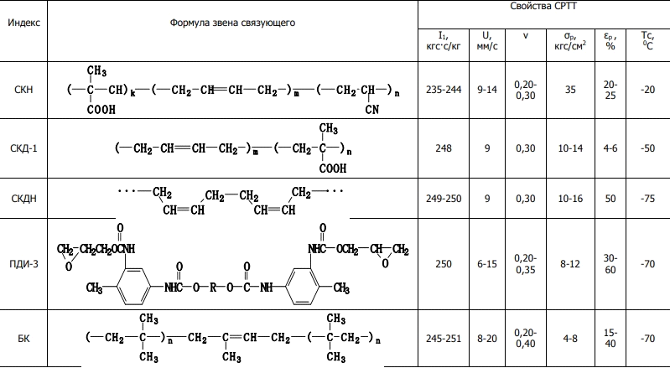

Горючие-связующие вещества являются неотъемлемой частью современной ракетной технологии, обеспечивая необходимые характеристики для эффективного и безопасного использования ракетных топлив. Их разработка и усовершенствование продолжают быть важными для достижения более высоких уровней производительности и экологической устойчивости в аэрокосмической индустрии.

1.6 Пластификаторы энергетических конденсированных систем
Пластификаторы в энергетических конденсированных системах, таких как ракетное топливо, взрывчатые вещества и пиротехника, играют решающую роль в изменении физических свойств этих материалов для повышения их эксплуатационных характеристик, безопасности и удобства обращения [19- 20]:
Роль пластификаторов.
Гибкость и механические свойства: Пластификаторы добавляются в энергетические материалы для снижения хрупкости и повышения гибкости. Это гарантирует, что материал не растрескивается и не разрушается при механическом воздействии, вибрации или перепадах температуры.
Обработка и производство: Повышая пластичность материала, пластификаторы облегчают обработку и формование метательных веществ и взрывчатых веществ в желаемые формы и размеры.
Изменение скорости горения: В топливе пластификаторы могут влиять на скорость горения, что имеет решающее значение для контроля тяги и производительности ракетных двигателей.
Традиционные пластификаторы: к ним относятся фталаты, адипаты и себацаты, которые используются во многих полимерных системах. Однако в энергетических материалах решающее значение имеют совместимость и стабильность в условиях высокой энергии, поэтому выбор пластификатора может отличаться.
Энергетические пластификаторы: Это соединения, которые не только придают пластичность, но и вносят вклад в общую энергетику системы. Примерами являются нитроглицерин, тринитрат бутантриола (BTTN) и динитрат диэтиленгликоля (DEGDN). Энергетические пластификаторы предпочтительны в ракетных топливах и взрывчатых веществах, поскольку они повышают эффективность без снижения содержания энергии.
Полимерные пластификаторы: В некоторых системах используются полимерные пластификаторы для повышения стабильности и совместимости со связующим. К ним относятся полиэтиленгликоль (ПЭГ) и его производные.
Пластификаторы в энергетических конденсированных системах, таких как твердые ракетные топлива и взрывчатые вещества, играют критически важную роль в оптимизации их производительности и обработки. Эти вещества добавляются к основному составу топлива или взрывчатого вещества для улучшения его физических свойств, в частности, для повышения эластичности и пластичности, что важно для улучшения обрабатываемости и предотвращения трещин или разрушения материала во время хранения, транспортировки и использования.
Кроме того, пластификаторы могут влиять на энергетические характеристики топлива, включая скорость горения и стабильность пламени. Они помогают улучшить сгорание, делая его более равномерным и контролируемым. Это важно для обеспечения стабильной и предсказуемой работы ракетных двигателей.
Перечень пластификаторов приведен в таблице 3. Механическую податливость полимерной системы увеличивает пластификация, в условиях переработки и эксплуатации придает эластичность и другие характеристики энергоемкой системы.

Таблица 3 – Некоторые свойства связующих энергетических конденсированных систем пластификаторов-компонентов [20, 21]
Наименование |  | Формула брутто | М.м. | ρ, г/см3 | Т_{пл}, °С | Т_{тер},°С | ∆Η, кДж/моль
условное | химическое
НГ | Нитроглицерин | C₃H₅N₃O₉ | 227 | 1600 | взр | 13,1 | -371,70
ДНДЭГ | Динитрат-диэтиленгликоль | C₄H₈N₂O₇ | 196 | 1392 | взр | 11,4 | -438,82
ДНАП [15] | 2,4 динитро-2,4-диазо-пентан | C₃H₈N₄O₄ | 164 | 1491 | разл | 55 | -21,72
ДНАГ [15] | 3,5-динитро-3,5- диазагептан | С₅Н₁₂N₄O₄ | 192 | 1341 | 75 | 234 | -135,15
ДНГС [16] | 2,4-динитро-2,4- диаза-гексан | С₄Н₁₀N₄O₄ | 178 | 1342 | 33 |  | -79,54
ТС [13] | Тройная смесь |  |  | 1351 | 132,6 | 10 | -58,66
ДИНА[17] | 1,5-динитро-кси-3-нитро-3-азапентан | C₄H₈N₄O₈ | 240 | 1671 | 52,5 | разл | -275,74
ФК[18] | Бис (2-фтор-2,2- динитро-этил) формальдегид | C₅H₄N₄O₁₀F₂ | 301 | 1600 | 113- | -5,8 | -848,93
АНП[19] | 1-азидо-3-нитро-3- аза-пентан | C₄H₉N₅O₂ | 159 |  |  |  | 204,9
DANP[20] | 1,3-диазидо-2-нитро-2-аза-пропан | С₂Н₄N₈O₂ | 172 | 1433 | 970,5 | 151 | 744,64
EGBAA [21] | 1,2- диазидо-ацетоксиэтан | С₆Н₈N₆O₄ | 228 | 1341 | 206,5 | разл | -167,45

Важность выбора подходящего пластификатора не может быть недооценена, так как он должен быть совместим с другими компонентами системы, не ухудшать ее энергетические характеристики и не вносить нежелательные химические реакции. Поэтому в процессе разработки энергетических конденсированных систем большое внимание уделяется выбору и тестированию пластификаторов, которые должны отвечать строгим требованиям безопасности, стабильности и производительности.
Для повышения эффективности связующих композиций используют богатые энергией пластификаторы различных классов, такие как нитроглицерин, динитратдиэтиленгликоль, тринитратдиэтиленгликоль и их смеси. В качестве пластификаторов также используются азиды с низкой вязкостью и высокой энергетической плотностью. Список этих пластификаторов представлен в таблице 4.
Подводя итог, пластификаторы являются важными компонентами энергетических конденсированных систем, существенно влияющими на их механические свойства, технологические характеристики, производительность и безопасность. Текущие исследования и разработки в этой области направлены на поиск более эффективных, безопасных и безвредных для окружающей среды вариантов пластификаторов.

1.7 Металлические порошки и катализаторы
Металлические порошки и катализаторы играют жизненно важную роль в различных областях использования и применения выскокоэнергетических композиции, в том числе в области ракетного топлива, взрывчатых веществ и пиротехники. Их уникальные свойства и реакционная способность существенно влияют на рабочие характеристики этих энергетических материалов[22-26]:
Металлические порошки, особенно из алюминия, магния и циркония, используются для повышения энергетической ценности ракетных топлив и взрывчатых веществ. Они выделяют дополнительную энергию за счет экзотермических реакций окисления.
В ракетном топливе металлические порошки могут влиять на скорость горения, влияя на тягу и эффективность ракеты.
Металлические порошки и катализаторы являются неотъемлемыми компонентами в рецептуре высокоэнергетических материалов, предлагая способы повышения производительности, контроля скорости реакций и обеспечения эффективности. Их применение требует тщательного учета таких факторов, как реакционная способность, размер частиц, совместимость и воздействие на окружающую среду.
Процесс высокотемпературного горения обладает рядом уникальных характеристик, делающих его важным в различных областях материаловедения и химической технологии, при котором химическая реакция между компонентами смеси инициируется местным нагреванием, после чего реакция самоподдерживается и распространяется по всему объему реагирующей смеси без необходимости внешнего источника энергии.
Одной из ключевых особенностей является высокая скорость реакции. После инициации процесс горения происходит очень быстро, часто в течение нескольких секунд или меньше, в зависимости от системы реагентов и условий реакции. Это обеспечивает быстрое достижение высоких температур, необходимых для синтеза многих материалов.
Высокотемпературное горение позволяет достигать очень высоких температур, часто превышающих 2000°C, что способствует образованию новых химических соединений и фаз, которые могут быть недоступны или трудно получить другими методами. Эти высокие температуры возникают из-за экзотермической природы реакций, происходящих в системе.
Также характеризуется самоподдерживающимся характером процесса. После инициации реакция поддерживает себя за счет выделяемого тепла, не требуя дополнительного энергетического вклада извне. Это делает данный метод энергоэффективным, поскольку большая часть энергии для реакции поступает из самой химической реакции.
Процесс также обеспечивает высокую чистоту и однородность получаемых продуктов. Так как реакция происходит в твердой фазе и обычно не требует дополнительных растворителей или реагентов, продукты часто обладают высокой степенью чистоты и однородной микроструктурой.
Этот метод находит применение в производстве различных материалов, включая керамику, композитные материалы, металлы и межметаллические соединения. Его преимущества, такие как быстрота, энергоэффективность и возможность получения уникальных материалов, делают его важным инструментом в современных материаловедении и химической технологии[17].

1.8 Основные характеристики процесса горения
Высокотемпературное горение, также известный как синтез горением, представляет собой метод получения различных современных материалов, таких как керамика, интерметаллические соединения и композиты. Этот процесс отличается своими уникальными характеристиками и преимуществами [27,28].
Разнообразные области применения: используется в различных областях, таких как аэрокосмическая промышленность, автомобилестроение, биомедицина и электроника, для производства специализированных материалов.
Управление процессом для достижения стабильного качества продукта может быть сложной задачей, а воспроизводимость может быть проблемой из-за быстрого и экзотермического характера реакции.
Текущие исследования направлены на лучшее понимание процесса и управление им, разработку новых систем материалов и расширение их промышленного применения.
В зависимости от химического состава и размера частиц компонентов, в энергетических материалах (ВЭМ) могут формироваться как гомогенные, так и гетерогенные структуры, что определяет различия в кинетике и механизмах и физико-химических процессов в зонах горения. На рисунке 1 показана структура волны горения [28].
Горение представляет собой необратимый, многоэтапный процесс, в ходе которого происходит самораспространяющееся преобразование энергетических конденсированных систем в газообразные продукты сгорания. Скорость распространения огненной волны остается постоянной при условии стабильности начальной температуры и давления.

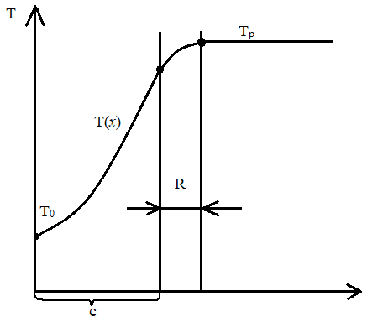
с – зона предварительного прогрева, R – зона основной реакции, Т₀ – начальная температура реакции, Т_{р} – температура реакции в ситеме

Рисунок 1 – Структура волны горения энергоемких систем [29]

Таким образом, процесс является уникальным и эффективным методом получения высокотемпературных материалов, предлагающим преимущества с точки зрения скорости, энергопотребления и качества продукции. Его применение охватывает множество отраслей промышленности, и текущие исследования продолжают расширять его потенциал.
2. ЭКСПЕРИМЕНТАЛЬНАЯ ЧАСТЬ
2.1 Сырье и объекты исследования
«Активные» ГСВ, такие как [C4N4H6]n - метилполивинилтетразол с количеством азота до 54,25%, используют пластификаторы типа ДИНА [29]. Для «инертных» ГСВ применяют пластификаторы, такие как дибутилфталат, а для других пластификаторов – трансформаторное масло [20].
Для «активного» горючего выбран пластификатор динитратдиэтиленнитроамин [29]. Основное параметт порошкообразных металлов это высокое сродство к окислителям способствует увеличению плотности топлива и удельного импульса. Металлы и бор по величине теплоты сгорания уступают водороду, располагаясь в следующем порядке: H> Be> B> Li> Al> Mg.
В таблице 4 приведены основные реактивы топливных систем

Таблица 4 – Для рецептур конденсированных высокоэнергетических систем подобраны следующие объекты исследования
Исходные компоненты | Объекты исследования
Окислитель | NaNO₃, NH₄NO₃, KNO₃ ,(CH₂)_{n}N_{n}(NO₂)_{n}
Связующее | Бутилкаучук, бутадиеновый каучук
пластификаторы | Масло трансорматора ; дебутилфталат,
Порошковое горючее | Al - АСД- и ПАП-1
Катализаторы и ингибиторы | TiO ₂, SiO₂, SnCl₂
Добавки отвердителей | Смола, каучук

На основе данных из таблицы 4 в качестве металлического горючего выбраны порошковый алюминий марок АСД-6 и ПАП-1 [30]. Для оптимальных систем на основе «активных» ГСВ обычно процесс горения проходит в нестационарном режиме, для чего применяются ингибиторы и катализаторы [31]. На практике для топливных элементов катализатором служит анатазной формы диоксид титана (TiO2) и оксид кремния, а хлорид олова (SnCl2) может быть использован в качестве ингибитора [31]. Н-бутилферрецен (н-BF) также играет роль как катализатор скорости горения. Эпоксидная смола ЭД20 используется как отвердитель, а для придания прочной формы изделию может быть использован полибутадиеновый каучук с концевыми карбоксильными группами. ТОН-2 выбран в качестве отвердителя, чтобы обеспечить отверждение топливной композиции и предотвратить полиаморфные переходы нитрата аммония [31].

2.2 Гранулометрический анализ ВЭМ
Установка для определения гранулометрического состава приведен на рисунке 2, окислителей, %: NH₄NO₃ 1,25 мм – 18,190; 0,63 мм – 298; 0,300 мм –34,60; 0,125 мм – 6,90; 0,066 мм – 10,698; KNO₃ 130 мкм – 91; 100 мкм – 11.

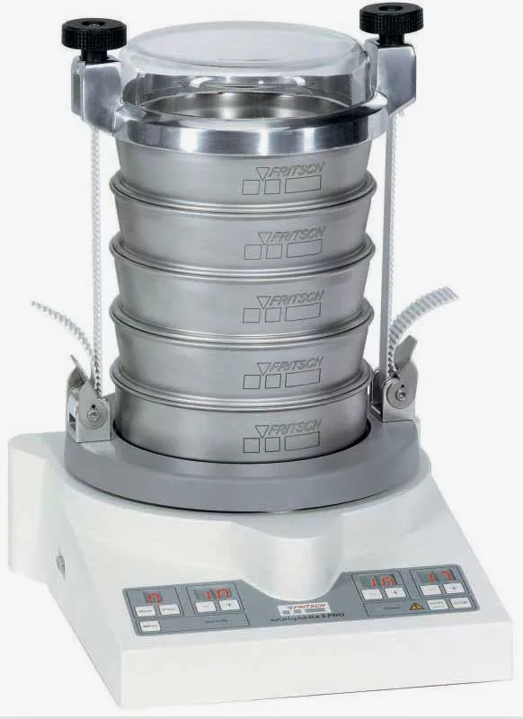
Рисунок 2 – Аппарат для гранулометрии

Активность алюминиевых порошков АСД-6 и ПАП-1 была изучена волюметрическим методом, показывая активность 97,5% и 99,36% соответственно.

2.3 Метод определения пирометром температуры горения составов
Температуру процесса горения фиксировали с помощью оптического пирометра Raytek 3i 1M, выпущенного в 2006 году (см. рисунок 3).

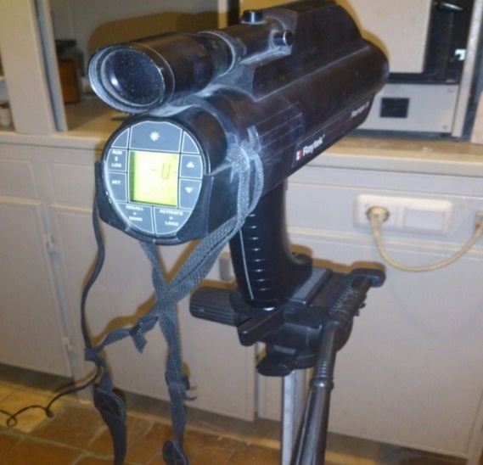

Рисунок 3– Оптический пирометр марки Raytek 3i 1M для определения температурных характеристик
Этот прибор способен измерять температуру в диапазоне от 600 до 3000 °C. Для точного целеуказания по объекту в пирометре предусмотрены два встроенных лазера. Они позволяют с высокой точностью наводить прибор на малогабаритные объекты благодаря оптическому соотношению 50:1, что гарантирует точность бесконтактных измерений.
Степень ошибки при измерении температуры меняется в зависимости от измеряемого температурного диапазона. Для температур до 1500 °C погрешность составляет около ±0,5%. В диапазоне от 1500 до 2000 °C погрешность увеличивается до ±1%, а для температур свыше 2000 °C ошибка достигает ±2%. Пирометр можно устанавливать на штатив для проведения длительных наблюдений.

2.4 Методика исследования в камере сжигания энергоемких материалов

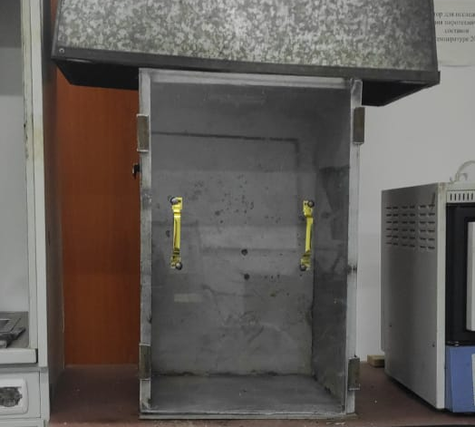
Рисунок 4 - Схема установки камеры сжигания и система, обеспечивающая получение дымовой составляющей газов
Камера сжигания, изображенная на рисунке 4, является массивным устройством квадратной формы с наблюдательным окном, крышкой, оснащенной электровводами, и платформой для образца. Образец размещается на этой платформе, к нему подсоединяют электрическую спираль и штырьковое устройство для поджига. Затем образец вместе с платформой вставляется внутрь камеры сжигания. Для обеспечения герметичности камеры используются специальные прижимные гайки.
Процесс горения газогенераторных смесей фиксировался с помощью фотоаппарата Casio EXILIM EX-F1, осуществляющего скоростную киносъемку. Этот фотоаппарат от Casio - псевдозеркальная модель, которая отличается возможностью делать скоростные фото (до 60 кадров в секунду с серией до 60 кадров) и видео (до 1200 кадров в секунду). Камера поддерживает сохранение изображений не только в популярном формате JPEG, но и в формате DNG, что является редкостью для устройств этого класса.

2.5 Режимы подготовки исходного сырья
Подготовка сырья осуществляется с учетом конкретных потребностей отрасли и свойств перерабатываемых материалов. Достижения в области технологий продолжают повышать эффективность, воздействие на окружающую среду и результативность этих методов подготовки.

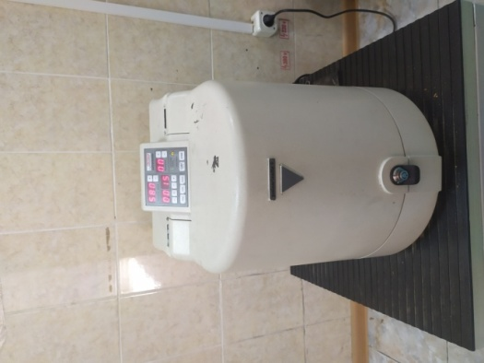 | 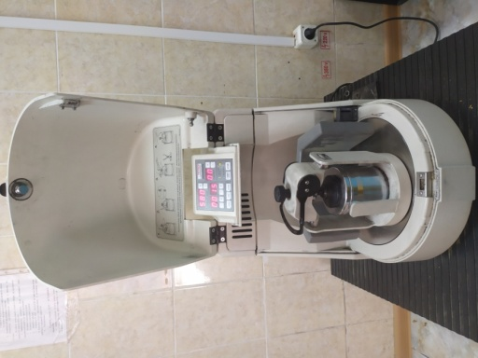

Рисунок 5 – Однобарабанная центробежно-планетарная мельница «Пульверизетте 5»

Однобарабанная центробежно-планетарная мельница "Pulverisette 5" - это специализированное лабораторное оборудование, используемое для тонкого измельчения, смешивания и гомогенизации порошков и гранул. Этот тип мельницы обычно используется в научных лабораториях для подготовки образцов в таких областях, как материаловедение, химия, минералогия и фармакология. Вот некоторые ключевые аспекты Pulverisette 5:
Измельчитель Pulverisette 5 работает по принципу центробежно-планетарного шарового измельчения. Чаши для измельчения вращаются вокруг своей собственной оси, одновременно вращаясь вокруг центральной оси. Это движение создает среду воздействия высокой энергии внутри чаш для измельчения. Мельница оснащена одним барабаном, в котором установлены чаши для измельчения. В этих чашах находятся мелющие шарики и образец материала.
Мельница может использовать чаши и шары для измельчения различных размеров и материалов, что обеспечивает гибкость в зависимости от материала образца и желаемой тонкости. Распространенные материалы включают нержавеющую сталь, агат, спеченный корунд и карбид вольфрама. Скорость и продолжительность процесса измельчения регулируются, что позволяет контролировать интенсивность измельчения. Это имеет решающее значение для достижения желаемого размера частиц и однородности.
Устройство обычно включает в себя функции безопасности, такие как автоматическая блокировка камеры измельчения, обнаружение дисбаланса и аварийное отключение для обеспечения безопасной работы.

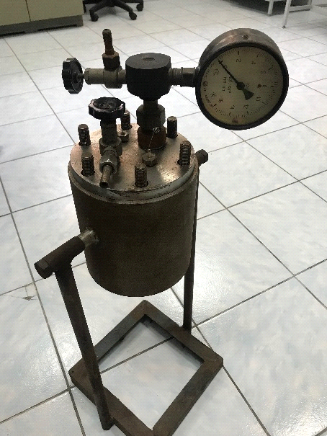

Рисунок 6 – Манометрическая бомба

Бомба с манометром рисунок 6, часто более формально называемая бомбовым калориметром с манометром, представляет собой специализированное устройство, используемое в основном для определения теплотворной способности (содержания энергии) материала.
Основным компонентом является прочный герметичный контейнер, называемый "бомбой", обычно изготавливаемый из прочных материалов, таких как нержавеющая сталь, которые выдерживают высокое давление. Оснащен манометром для измерения давления внутри бомбы, что имеет решающее значение для определенных типов анализов. Внутри бомбы имеется держатель для образца материала, подлежащего тестированию.

2.6 Определение деформационно-прочностных и реологических характеристик композиций
Определение деформационных и прочностных характеристик материалов имеет решающее значение для обеспечения их эффективной и безопасной работы в предполагаемых областях применения. Эти испытания предоставляют важные данные, которые определяют выбор материала, проектные решения и процессы обеспечения качества.
Характеристики прочности и деформируемости разработанного топлива были изучены с использованием разрывных машин. Для определения реологических свойств композиций применялся трибометр, демонстрация которого представлена на рисунке 7.

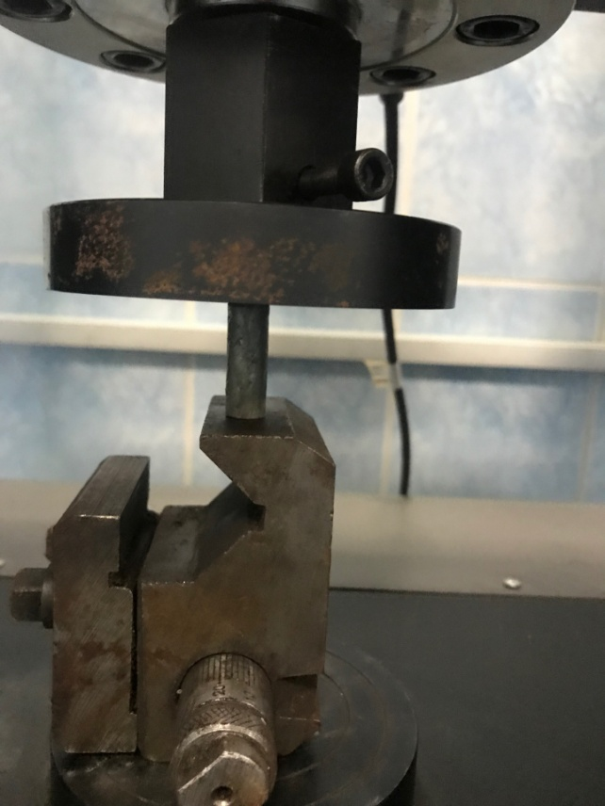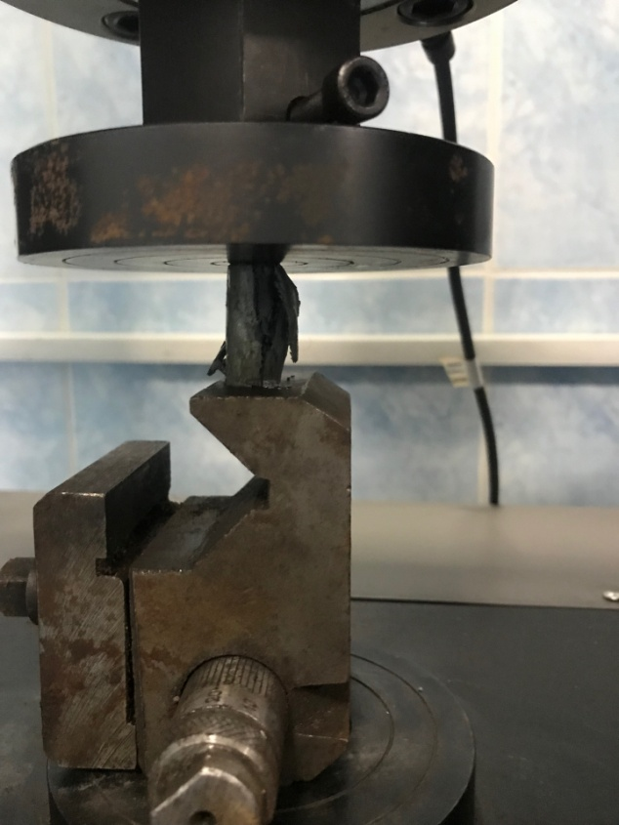

Рисунок 7 ― Процесс определения деформационно-прочностных характеристик
2.7 Рентгенофазовый анализ
Метод рентгенофазового анализа, показанный на рисунке 8, использует дифракционные данные для определения фазового состава материалов. Этот метод включает идентификацию кристаллических фаз посредством анализа уникальных для каждой фазы межплоскостных расстояний и интенсивностей дифракционных пиков. Также он позволяет проводить количественный анализ, то есть определять содержание различных фаз в смеси кристаллов, а также исследовать фазовые переходы в материалах.

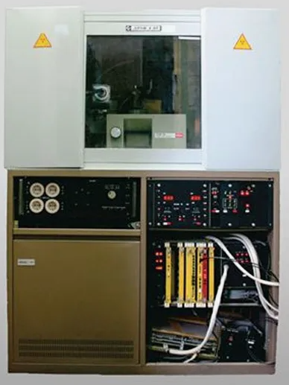
Рисунок 8 – Дифрактометр «ДРОН-4М»
Рентгенофазовый и и структурный анализ проводили на дифрактометре «Дрон-4М» в интервале 2θ = 10° - 70°с использованием кобальтового CoK_{α}-излучения.

3 ТЕРМОДИНАМИЧЕСКИЕ РАСЧЕТЫ ОПРЕДЕЛЕНИЯ АДИАБАТИЧЕСКОЙ ТЕМПЕРАТУРЫ, УДЕЛЬНОГО ИМПУЛЬСА СИНТЕЗА ВЫСОКОЭНЕРГЕТИЧЕСКИХ ТВЕРДЫХ ГОРЮЧИХ МАТЕРИАЛОВ В ЭНДОТЕРМИЧЕСКОМ РЕЖИМЕ ПРИ 3000 К
Энергетические свойства твердого высокоэнергетического топлива определяются в результате термодинамического расчета. Это ключевое свойство, относящееся к количеству энергии, запасенной на единицу массы или объема. Высокая плотность энергии означает, что в меньшем количестве топлива может быть запасено больше энергии, что делает топливо более эффективным [33-35].
Необходимым фактором расчета также является определение удельного импульса. В ракетной технике это показатель того, насколько эффективно ракетное топливо создает тягу. Он определяется как тяга на единицу веса топлива. Скорость, с которой сгорает топливо, что влияет на выделение энергии. На это влияют такие факторы, как давление, температура и наличие катализаторов в топливе. Это количество тепла, выделяющегося при полном сгорании топлива. Более высокая теплота сгорания обычно указывает на более энергоемкое топливо. Относится к способности топлива безопасно храниться и обрабатываться без непреднамеренной детонации или разложения[36-38].
Необходимы были также расчеты температуры плавления и разложения, они важны для понимания термической стабильности топлива. Высокие температура плавления и разложения желательны для безопасности эксплуатации. Расчетные данные по теплопроводности могут определить, насколько хорошо топливо проводит тепло. Необходимы было рассчитать удельную теплоемкость -это количество тепла, необходимое для повышения температуры единицы массы топлива на один градус Цельсия. Это влияет на то, как топливо нагревается и реагирует на изменения температуры. Данные коэффициента теплового расширения показывают насколько топливо расширяется при нагревании. Это может повлиять на структурную целостность топлива, особенно в замкнутых пространствах, таких как ракетные двигатели. Вязкость (в суспензионном или гелеобразном топливе): Сопротивление текучести, важное для топлив, которые не являются полностью твердыми, таких как гелеобразные пропелленты. Это влияет на обработку топлива и впрыск в камеру сгорания.
Исходными данными для теплового эффекта реакции служат теплоты сгорания и образования веществ, участвующих в реакции [38].

⁰ _{реакции} =⁰ _{(продукты)} - ⁰ _{(исх компоненты)} (7)

Энтальпия реакции горения твердотопливной композиции может быть рассчитана на основе реакции нитрата аммония с алюминием с образованием газогенерирующих газов азота, водорода и монооксида углерода :

(СН₂)_{n}
2NH₄NO₃ +2Al 2N₂+4H₂ +3CO+Al₂O₃ (8)
⁰_{p} =⁰_{N2} +_{co}+_{Al2O3} -[⁰_{NH4NO3}+(_{CH2})₂]
⁰_{p}= - 20029,3 кДж/кг

Данные физических и термодинамических параметров для определения условии образования стандартных тепловых эффектов для составов и компонентов системы представлены в таблице 5.
Отдельные расчеты по индивидуальным компонентам в термодинамических расчетах энтальпии образования приведены в параметрах ккал/кг и кДЖ/кг.

Таблица 5 – Физические и термодинамические характеристики продуктов сгорания и исходных компонентов
компоненты | Эмпирическая составляющая | H, кДж/моль | S, Дж/моль∙К | C_{p,} Дж/моль∙К | G, кДж/моль | г/см³кг
NH₄NO₃ | H_{55,0}O_{32,50}N_{20,00} | -364,44±2 | 151,11±2 | 30,11±2 | -184,10±2 | 1,71
KNO₃ | K_{9,79}N_{9,98}O_{29,57} | -492,51±2 | 132,91±2 | 95,11±2 | -493,62±2 | 2,11
C₄H₈N₈O₈ | C_{13,523} H_{25,027}  N_{250,28} O_{25,028} | 75,00±2 | 578,80±2 | 265,50±2 | – | 1,94
CKДM 80 | C_{71,044}H_{119,169}S_{0,16} | -107,64±2 | 268,70±2 | 274,50±2 | 151,42±2 | 0,92-0,98
Al | Аl_{38,03} | – | 27,31±1 | 0,88±2 | – | 2,6989
Al₂O₃ | Al _{18,6}O _{39,38} | -1674,0±2 | 51,94±2 | 78,033±2 | -1581,3±2 | 3,98
CO | C_{33,71}O_{34,71} | -127,14±1 | 198,54±2 | 28,11±2 | 136,16±2 | 1,139
N₂ | N_{34,72} | – | 190,50±1 | 28,10±2 | – | 1,24
NO | N_{32,32}O_{34,33} | 91,25±2 | 211,60±2 | 28,90±2 | 86,60±2
H₂ | H₄₀ | – | 131,52±1 | 27,60±2 |  | 0,089
H₂ O_{(г)} | H_{10,91}O_{56,55} | -242,82±2 | 187,72±2 | 34,60±1 | -227,61±2 | 0,31
O₂ | - | – | 206,40±2 | 21,95±2 | – | 0,0014
K ₂O | K_{22,27}O_{11,62} | -35,20±2 | 95,00±2 | 82,70±2 | -321,00±2 | 2,31
Al N | Al_{25,38}N_{25,39} | -317,00±2 | 21,20±2 | 31,10±2 | -286,40±2 | 3,25

Далее рассчитан тепловой эффект реакции и энтальпия разложения октагена и состав окислителей (НА/НМХ). Октаген разлагается по следующей реакции:

C₄H₈N₈O₈ 4CO+4 H₂O (г) +4N₂ (9)

⁰₂₉₈= [4(-137,14 ) + 4(-241,82) - 187,9 = - 1703,66 кДж/моль (18965,09 кДж/кг).
Расчетные данные изменения энтальпии от коэффициента избытка окислителя представлен на рисунке 9.

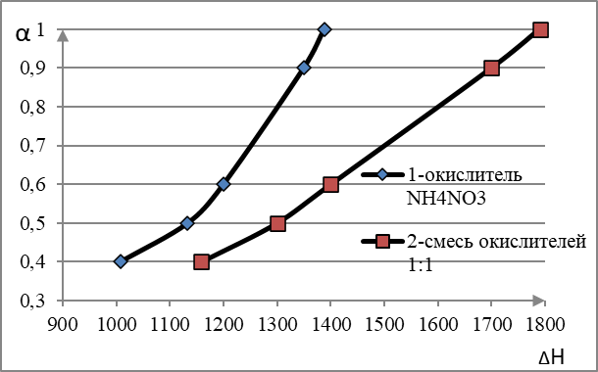

Рисунок 9 – Параметры значении энтальпии нитрата аммония и смесей окислителей от их избытка окислителя

На высокоэнергоемких композициях на бинарном и одном окислителе определено влияние значения избытка окислителя. Компоненты составлены в следующем соотношении, масс. %: NH₄NO₃ – 31-74,4; октаген – 0-31-35,0; СКДМ 80 – 5,7-14; Al – 15; =0,4; 0,5; 0,6; 0,9.
При сгорании происходит изменение избытка окислителя проводящая к возрастанию теплоты процесса. Изменение для октогена остается постоянным и оказывает действия га тепловые значения теплот разложения.
Для исследуемых высокоэнергоемких топливных ситем расчеты энтропии показали, что функции теплового изменения термодинамической системы претерпевают изменения.
При условиях реакции в стандартном режиме изменение энтропии можно выразить следующим уравнением:
⁰_{p}= S _{прод} - ⁰_{исход} (10)

Нитрата аммония показывает следующие значения энтропии реакции горения:
⁰_{p}= ⁰_{N2} + ⁰_{H2} + ⁰_{CO} +⁰_{Al2O3}-(⁰_{NH4NO3} + +⁰_{Al} + ⁰_{(CH2)}), ⁰_{p}= 240,62±2 кДж/моль*К.
Термическое разложение октогена выражается энтропией реакции [39, 40]:
⁰_{p} = 0,96∙211,6 + 1,50∙187,72 + 12,6∙198,9 + 0,76∙198,54 – 567,8 = 297,21±2;
⁰_{p} = 297,21 Дж/моль∙К (0,297,21 кДж/ моль∙К).
Для нитрата аммония влияния на фактическое изменение энтропии представлено на рисунке 10.
Значения изменения энергии Гиббса проводится по формуле:

= - T_{A}S, (11)

где Т – градиент изменения температуры в Кельвинах.
При расчетах термодинамических параметров и адиабатической температуры учитывали среднеквадратичное отклонение среднего арифметического находя по формуле (12):
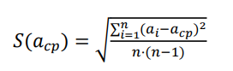 (12)
где а_{ср}- среднее значение случайной величины;
а_{i} - опытные значения случайной величины;
n - число параллельных данных.
Среднеквадратичное отклонение доводили до параметра S(a_{ср}) ± 0,1 для исключения случайной ошибки

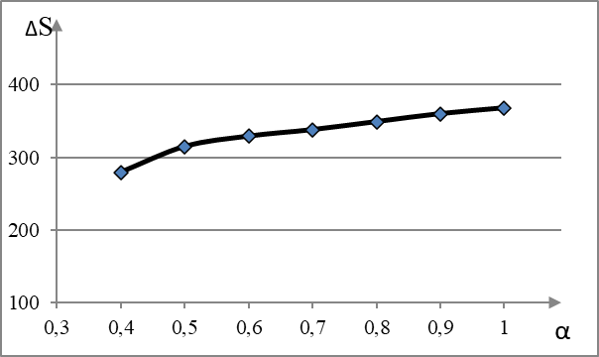

Рисунок 10– В топливной композиции значения энтропии в зависимотси от избытка окислителя

Из теории термодинамики известно, что значения энергии Гибса показывают возможность протекания реакции при константе давления и температуры.
Полученные макрокинетические данные используются для вычисления энергии Гибса в зависимости от избытка окислителя. Расчеты показывают что топливные композиции сгорают с выделением тепла и в самопроизвольно.
Зависимость температуры при постоянстве давления и температуры, т.е. изобарно-изотермического потенциала ⁰_{Т} системы на NH₄NO₃ при различных значениях =0.4 приведена на рисунке 11
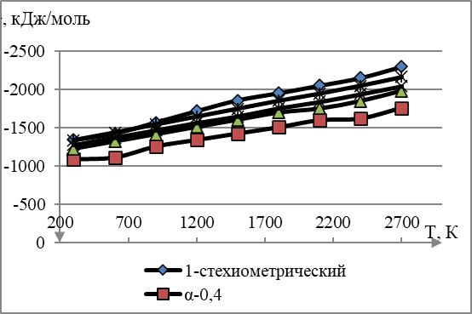

Рисунок 11 – Изменения изобарно-изотермического потенциала топливной системы стехиометрический и при избытке окислителя

Горение топливных систем с металлическим алюминием показывают нитридообразование, т.е. алюминий при высокоскоростном горении успевает прореагировать с газообразующими азотистыми соединениями [39-41] реакция при этом протекает с выделением большого количества тепла и может быть представлена следующим выражением [42].

Al + N₂ = 2AlN (13)

На рисунке 12 представлена термодинамика изменения энергии Гиббса в зависимости от реакции алюминия с азотом при повышения температуры до 3200 К.

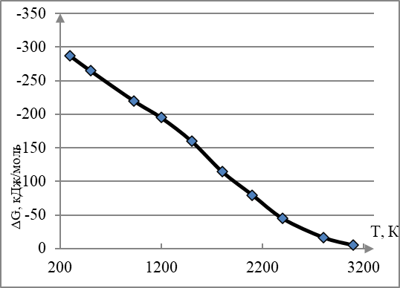

Рисунок 12 – Значения изменения энергии Гиббса реакции алюминия с азотом
На рисунке 13 приведена зависимость изменения изобарно изотермического потенциала реакции окислении алюминия от температуры реакции.

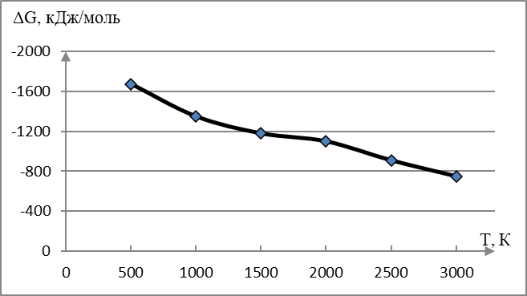

Рисунок 13 – Значения изменения энергии Гиббса реакции окисления алюминия

Относительную ошибки расчета изменения значении Гиббса в реакциях окисления и нитридообразования алюминия учитывали среднеквадратичным отклонение среднего арифметического находя (14):
(14)
где а_{ср}- среднее значение случайной величины;
а_{i} - опытные значения случайной величины;
n - число параллельных данных.
Среднеквадратичное отклонение доводили до параметра S(a_{ср}) ± 0,1 для исключения случайной ошибки
Таким образом, энергетические свойства и теплофизические характеристики твердых высокоэнергетических топлив имеют решающее значение для их эффективности применения.
Была проведена оценка энергетических характеристик и термодинамических свойств высокоэнергетических топливных систем, включая термическое разложение октогена и реакционный тепловой эффект композиции с смешанным окислителем (НА/НМХ). Анализ влияния избыточного содержания окислителя на характеристики высокоэнергетических композиций на основе двойных и одиночных окислителей также был проведен. Состав системы включает различные проценты нитрата аммония, октогена, СКДМ 80 и алюминия с коэффициентами избытка окислителя α.
Установлено, что изменение количества окислителя влияет на теплоту горения процесса. В случае октогена изменение коэффициента α оставаясь постоянной не оказывает влияния на теплоту реакции разложения.
Влияние коэффициента избытка окислителя на изменение энтропии для системы на основе аммиачной селитры продемонстрировано на рисунке 10. Энергия Гиббса, характеризующая способность химической реакции к самопроизвольному протеканию, была рассчитана с учетом абсолютной температуры в Кельвинах.
Как показывают расчетные значения, при высоком удельном импульсе, выше энергоэффектность энергетической системы. Расчет удельного импульса может быть представлен следующей формулой [43]:
(15)
где G – расход газа по массе (кг/с); F_{a}– площадь в сопле сечения (м²); Р_{а},Р_{H} – значения давления на выходе из сопла и атмосферное (Па);
Р- значение изменения тяги двигателя Н.
Расчетное значение скорости образования продуктов реакции при горении топливной ситемы (м/с):

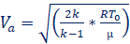 (16)
Массовый значения образования газов:

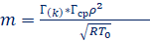 (17)
Учет коэффициента протекания реакции горения :
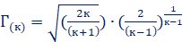 (18)
Исходя из вышеприведенных данных можно определить расчетные значения удельного импульса топлива или расходу топлива за период горения, которое определяется интегральными отношениями давления к теплоемкости :

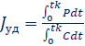, (м/сек) (19)
При расчетах использовались следующие макрокинетические параметры: относительная массовая доля каждого компонента от смесевого состава (масс. %), значения энтальпии каждого компонента топливной смеси с соответствующей эквивалентной формулой, учитывалось параметры давления в системе и атмосферное давление.
Для сопоставительного анализа были выбраны два вида композиции связующее- горючее и подобран окислители в виде локтагена и нитрата аммония, количество металлического горючего составляло 15 масс.%
Значения коэфициента избытка окислителя варьировалось в пределах значении 0,4,05,06 и 0,9. Измение давление в камере и атмосферное бралось в соотношениях Р_{к}/Р_{а}=4,0/0,1 МПа.
Исходные топливные составы смеси представлены в таблице 6. Каучук на основе полиуретана играл роль горючего связующего для уплотнения ее добавлялся нитроглицерин (НГ) алюминий марок АСД-6 и порошок алюминия ПАП -1 и окислитель октаген. Соотношение компонентов : NH₄NO₃ – 80 масс. %, СКДМ-80 – 20 масс. %. NH₄NO₃ в смеси с КNО₃.

Таблица 6– Исходный состав топливных смесей
составляющие | Исходный состав композиций, масс. %
составляющие | 1 | 2 | 3 | 4 | 5 | 6 | 7 | 8 | 9 | 10 | 11 | 12
НА | 63,0 | 71,0 | 74,0 | 71,34 | 31,0 | 35,0 | 38,6 | 37,6 | 63,0 | 71,0 | 74,2 | 72,24
НМХ | – | – | – | – | 31,0 | 35,0 | 36,6 | 37,6 | – | – | – | –
НГ | – | – | – | – | – | – | – | – | 21,0 | 13,0 | 9,8 | 6,76
СКДМ80 | 22,0 | 14,0 | 9,7 | 6,77 | 20,0 | 14,0 | 9,7 | 7,5 | – | – | – | –
Аl | 15,0 | 15,0 | 15,0 | 20,0 | 15,0 | 15,0 | 15,0 | 20,0 | 15,0 | 15 | 15,0 | 20,0
α | 0,4 | 0,5 | 0,6 | 0,9 | 0,4 | 0,5 | 0,6 | 0,9 | 0,4 | 0,5 | 0,6 | 0,9

Данные термодинамики расчета топливных систем при варьировании избытка окислителя α = 0,4,0,5,0,7,009 представлены в таблицах 7,8 Количество KNO₃ в топливной с Содержание нитрата калия в топливной смеси – 8 масс. %.

Таблица 7 – Эквивалентные формулы и энтальпии компонентов ВЭС
Основные компоненты | Энтальпия образования |  | Эквивалентная формула
Основные компоненты | ккал/кг | кДж/кг | Эквивалентная формула
НА | -1050,0±1 | -4571,20±1 | N_{12,493}*H_{49,973} N_{12,493} O_{37,50}
НК | -1188,5±1 | -4892,00±1 | К_{9,890}N_{9,890}О_{29,673}
Октоген | 68,00±1 | 289,70±1 | C_{13,513} H_{27,027}N_{27,0} O_{27,028}
СКДМ80 | -258,74±1 | -1087,80±1 | C_{72,044} H_{129,164}
НГУ | -475,34±1 | -2002,06±1 | C_{21,157} H_{31,468}O_{35,389} N_{11,259}
Al | 0 | 0 | Al _{36,09}

Таблица 8 – Значения температуры на выходе и адиабатической с удельным импульсом НА–СКДМ80
Основные термодинамические параметры | Избыток окислителя
Основные термодинамические параметры | 0,4 | 0,5 | 0,6 | 0,9
Т_{ад} К | 914,2±2 | 1143,0±2 | 1273,0±2 | 1310,0±2
Т_{вых.}К | 701,0±2 | 876,0±2 | 911,0±2 | 946,0±2
J_{уд}, с | 141,2±2 | 172,0±2 | 178,0±2 | 182,0±2
Термодинамические характеристики составов 1-4, указанных таблице 6 приведены в таблице 9.

Таблица 9 – данные измения температурных показателей, удельного импульса сотава НА-СКДМ80-Al
Основные параметры | Порядковый номер состава
Основные параметры | 1 | 2 | 3 | 4
Т_{ад}, К | 2537,0±2 | 2537,0±2 | 2544,0±2 | 2720,0±2
Т_{вых},.К | 1351,0±2 | 1357,0±2 | 1357,0±2 | 1584,0±2
J_{уд}, с | 240,0±2 | 241,0±2 | 240,0±2 | 235,0±2
α | 0,4 | 0,5 | 0,6 | 0,9
k-Al₂O₃ в выходном сечении, моль/кг | 2,7 | 2,7 | 2,7 | 3,7

В таблице 10 представлены значения основных термодинамических характеристик при частичной замене NH₄NO₃ на Октоген.

Таблица 10 – данные основных термодинамических характеристик композиций НА-НМХ-СКДМ80-Аl
Основные параметры | Образцы
Основные параметры | 5 | 6 | 7 | 8
Т_{ад}, К | 3395,0±2 | 3410,0±2 | 3424,0±2 | 3671,0±2
Т_{вых}, К | 1854,0±2 | 1854,0±2 | 1856,0±2 | 2427,0±2
J_{уд}, С | 271,0±2 | 268,0±2 | 237,0±2 | 254,0±2
α | 0,4 | 0,5 | 0,6 | 0,9
k-Al₂O₃ в выходном сечении, моль/кг | 2,8 | 2,7 | 2,7 | 3,7

Зависимости изменения удельного импульса и адиабатической температуры от количества избытка окислителя приведены на рисунке 14.

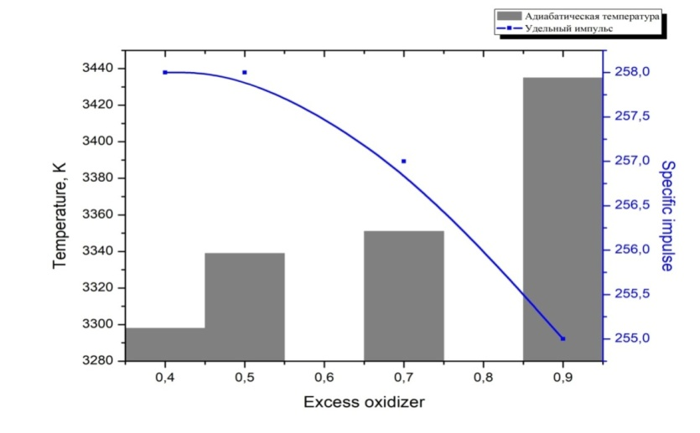
Рисунок 14 – Зависимость удельного импульса и адиабатической температуры от избытка окислителя и количества алюминия
Как показывают данные топливные системы на основе нитрата калия стабилизирующего основной состав значения адиабатической температуры Т_{ад} повышается по мере увеличения компонента алюминия в основном сотаве при непосредственном повышении избытка окислителя.
Установлено, что при увеличении количества горючего алюминия с 15 до 20 мас. % повышается значение адиабатической температуры Т_{ад}, что ведет к снижению удельного импульса J_{уд}, обьяснением этому служит покрытие активного алюминия оксидной пленкой и образованием конденсированной фазы Al₂O₃.
Также установлено влияние избытка окислителя и давления от количества образуемых продуктов реакции топливных ситем. В таблице 11 представлены данные содержания компонентов при α – 0,5 и α – 0,7 в зависимости от варьирования давления в камере от 1 до 3 МПа.

Таблица 11 – Для смеси НА–СКДМ80–Аl представлены основные газообразные продукты реакции от варьирования давления в камере
Параметры давления, МПа | Количество образующихся газов, моль/кг
Параметры давления, МПа | α – 0,5 |  |  |  | α – 0,7
Параметры давления, МПа | Н₂ | СО | Н₂О | N₂ | Н₂ | СО | Н₂О | N₂
1 | 13,56 | 2,48 | 9,93 | 1,37 | 15,3 | 3,09 | 11,75 | 4,26
2 | 11,73 | 1,75 | 10,38 | 1,3 | 13.51 | 2,03 | 13,63 | 3,32
3 | 9,4 | 1,07 | 11,8 | 1,21 | 11,92 | 1,17 | 13,78 | 2,83

Как видно из таблицы 11 наблюдается снижение количества газов Н₂, СО, N₂ а количество воды увеличивается по мере повышения давления в камере сгорания.
Зависимость образующихся газов от изменения давления представлены на рисунке 15.
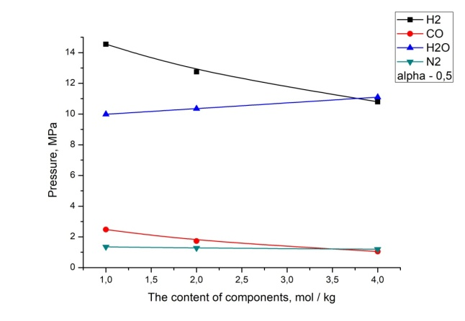
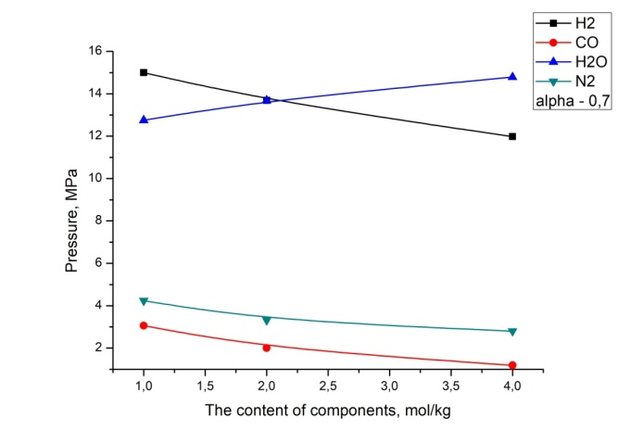

Рисунок 15 –Зависимость газогенерирующих продуктов реакции от давления

При добавления алюминия в систему установлено повышение адиабатической температуры Т_{ад} до 1305 ⁰С от первоначальной значение удельного импульса при этом равно J_{уд} – на 99-100 с.
Активную роль играет также нитроглицерин, который также повышает адиабатическую температуру Т_{ад} по сравнению с другими связующими. Смесевыне окислители на аоснове нитрата аммония и нитрата калия также увеличивают адиабатическую температуру Т_{ад} на 763 ⁰С, значение удельного импульса понижается до 20-30 с.
На рисунках 16,17 представлены значения адиабатических температур образования продуктов реакции и удельного импульса при постоянном знначении избытка окислителя α – 0,5.

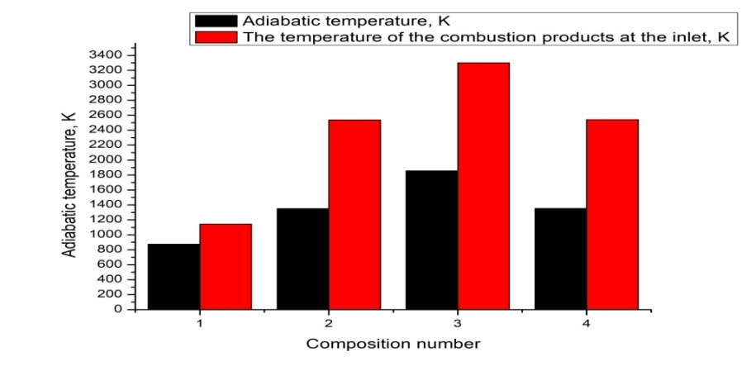
1 – НА-СКДМ80; 2 – НА- СКДМ80-А1; 3 – НА-НГУ-А1; 4 –НА-НМХ- СКДМ80-А1
Рисунок 16 – Показатели температуры сгорания на выходе из сопла при α – 0,5 и адиабатической температуры
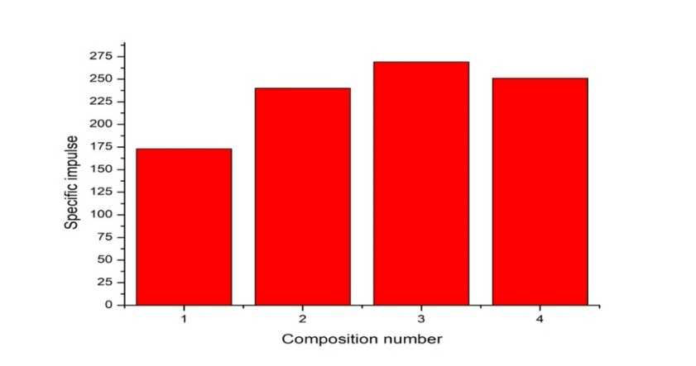
1 – НА-СКДМ80; 2 – НА- СКДМ80-А1; 3 – НА-НГУ-А1; 4 –НА-НМХ- СКДМ80-А1
Рисунок 17 – показатели удельного импульса на основе NH₄NO₃ при коэффициенте избытка окислителя 0,5

Расчетные значения изменения изобарно изотермического потенциала показали, что в приведенных параметрах температур топливные системы могут гореть самопроизвольно.
Таким образом, термодинамика расчетов показала :
- В пределах исследованных температур самопроизвольные реакции горения топливных систем возможны.
- Повышение адиабатической температуры и удельного импульса для смесевых систем на основе NH₄NO₃ при добавления алюминия и с увеличением избытка окислителя.
- Снижение удельного импульса при добавлении алюминия связаны спроцессом окисления активной поверхности алюминия с образовнаием оксидной пленки Al₂O₃;
- Добавка октагена приводит к повышению и удельного импульса и адиабатической температуры.

4. ОПТИМАЛЬНЫЙ МАССОВЫЙ СОСТАВ ВЭК С ЭМПИРИЧЕСКИМИ ФОРМУЛАМИ C₄H₈N₈O₈ (C₁₃,₅₁₃H₂₇,₀₂₇O₂₇,₀₂₇N₂₇,₀₂₇) KNO3 (K₉,₈₉N₉,₈₈O₂₉,₆₇) И Al в реакции СВС

4.1 Физико химические характеристики ВЭС с определением фазовых составляющих исходных компонентов
Для определение морфологии, структуры и фазового составляющего топливных систем были проведены исследования фазового анализа методом РФА. Для было отмечено ранее в топливных ситемах использовались две марки алюминия ПАП -1 и АСД-6 различие их показали данные РФА, которые показали их разные морфологий а также присутствие неезначительного количества оксида алюминия Аl₂O₃ в составе марки САД-6.
Дополнительным методом физика –химического анализа исходных марок алюминия послужил волюметрический метод определения количества выделяемого водорода, что синхронизируется активностью той или иной марки алюминия.
Способ волюметрии проводился следующим образом брали навеску порошка алюминия массой 0,27 г и добавляли щелочь по количеству образуемого водорода, который вытеснял воду из переливаемого сосуда, после реакции пересчитывали на активность алюминия установливали количество вытесненной воды. Установлено, что у алюминия марки АСД -6 объем вытесненный объем воды составил 395 мл, у алюминия марки ПАП-1 – при вытеснялось воды в объеме 402,5 мл, что говорит о большей активности ПАП-1.
Аналогичным образом были иследованы фазовый сотав связующего каучука и окислителей . Как показано на рисунке 18 каучук состоит из монофаз.
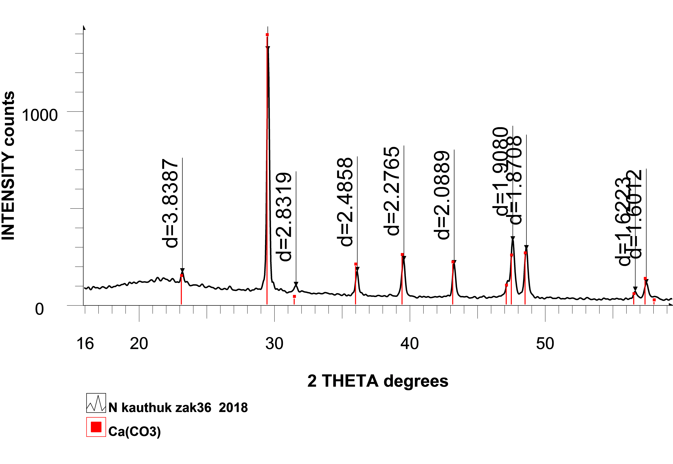
Рисунок 18 – Рентгенограмма образца «каучук»

Окислители и порошки алюминия также были исследованы термогравиметрическим методом рисунки 19 и 20.

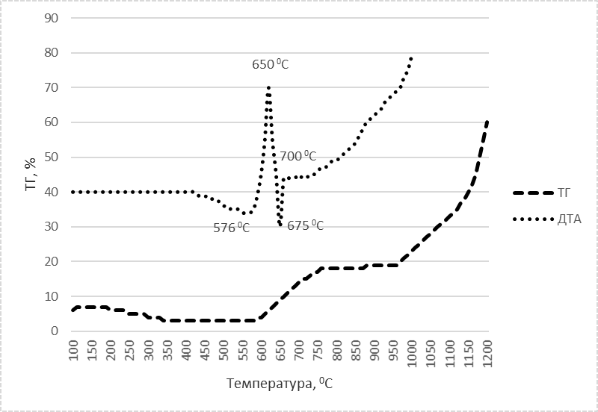
Рисунок 19 – ДТА алюминия АСД-6

Из рисунков 19 и 20 видно что кривые ДТА проходят через максимумы и минимумы, что говорит о фазовых переходах в диапазоне температур 650-750 ⁰С при этом происходит увеличение массы порошка АСД-6 до 1,87 %, а в высокотемпературной зоне кривые ТГ в обоих рисунках повышаются в зоне 850-980 ⁰С, что говорит об экзотермическом эффекте реакции.

Рисунок 20 – ДТА алюминиевой пудры ПАП-1
Как показывают кривые термогравиметрии экзоэфект при температурах 150-170 ⁰С соответствуют начинаюшемуся тепловыделению с одновременной дегидратацией максимумы и минимумы при температурах 650-670 ⁰С характеризуются резким выделением тепла. Также можно заметить экзоэффекта при 145,7 ⁰С, что связано не только гидратацией но и процессами разложения органики [45].
Данные ДТА и ТГ показывают, что с возрастанием температуры реакции начинается активная фаза окисления алюминия при температурах 480-585 ⁰С, затем происходит фазоизменеие структуры алюминия, который при 660 ⁰С начинает плавится. Повышение температуры выше 770 ⁰С приводит к окислению всей топливной композиции.
Кривые по ТГ проходят волнообразными пиками, что может быть связано с выделением газов что соответствуют минимальным значениям пиков , далее идет резкий скачок объясняемый резким выбросом тепла с образованием новых фаз и соответственно увеличивается масса до 1,5 масс. %.
Данные волюметрии показали очень высокую активность алюминия марки ПАП-1 , что сравномо с активностью наноалюминия [45].
Также исследовались методами термогравиметрии окислители нитраты амонония и калия и их смесь, данные ТГА и ДТА показали, что селитры также претерпевают фазовые превращения связанные с монотонным возрастанием кривой и появлением резких скачков кривой, что оговорит об активности окислителей при исследованиях в режиме ТГА [46] (рисунок 21, кривая 1).

1 – NH₄NO₃; 2 – KNO₃; 3 – KNO₃-20%, NH₄NO₃-80%;4 - KNO₃-80%, NH₄NO₃-20%

Рисунок 21 – ДТА аммиачной и калиевой селитры
Следует отметить роль нитрата калия, в которой в меньшей степени проявляются эндо и экзоэффекты, что говорит о фазостабильности этого соедиения [47].
Как показывают кривые 3 и 4 рисунка 21 при доавлении калиевой селитры наблюдаются меньшие зигзаги прохождения кривой. Цифровые показатели показали снижение температуру плавления до 154 ⁰С а температуры разложения на 189 ⁰С В этих случаях содержание нитрата калия в исходной смеси окислителей составил 20 %.

4.2 Технологические режимы горения ВЭМ с учетом избытка окислителя и расчетом эквивалентных формул исходных составов
Режим самопроизвольного протекания реакции горения зависит также от состава компонента, в частности при поджиге образцов задается температура ниже чем та что по мере протекания процесса, что говорит об волновом эффекте допирования температуры основным компонентов топливной системы. Для получения стационарности горения необходим точный состав основных компонентов, а также их физические параметры, поскольку плотность играет важную роль в процессах горения.
Для количественного определения соотношения окислителей и восстановителей необходимо ввести некоторый коэффициент учета величины альфа их соотношения, поскольку и горючие и связующие имеют нестационарных характер при самопроизволном протекании процесса возгорания,
Для количественной привязки к коэффициенту альфа необходимо вести расчет полного выгорания исходных основных компонентов горючего в расчете на окисление 1 кг горючего. Физический смысл альфа будет заключаться в соотношении расходов горючего и окислителя.
Коэффициент избытка окислителя или коэффициент альфа рассчитывается по формуле (19). Коэффициент избытка окислителя находится в прямой зависимости от значения удельного импульса и может определятся следующим соотношением :

(19)

Кислород и галогены, т.е хлор и фтор входят в состав топливных элементов и играют роль окислителя. Восстанавливающую ролль могут сыграть углерод и водород [48].
Значения атомных масс и их валентности взятых элементов используемых при расчете альфа представлены в таблице 12.
Тогда коэффициент избытка окислителя с учетом вышеизложенного может быть рассчитан по формуле (20):
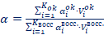 (20)

где – коэффициент окислительных элементов; – коэффициент востановительных элементов; – валентность окислительных элементов; – валентность восстановительных элементов; – количество окислительных элементов в эквивалентной формуле – количество восстановительных элементов.

Таблица 12 – Атомные массы и валентность элементов применяемых в топливных системах
Эмпирические название химических элементов | Символ  элементов | Химические свойства элемента | валентность, V | Атомная масса
Азот | N | Нейтральный | - | 14,008
кислород | O | окислитель | 2 | 15,998
хлор | Cl | окислитель | 1 | 53,452
фтор | F | окислитель |  | 18,997
водород | H | восстановитель |  | 1,007
углерод | C | восстановитель | 4 | 12,010
алюминий | Al | восстановитель | 3 | 26,981
бор | B | восстановитель | 3 | 10,810
титан | Ti | восстановитель | 4 | 24,311
кремний | Si | восстановитель | 4 | 28,0884
сера | S | восстановитель | 2 | 32,065
магний | Mg | восстановитель | 2 | 24,304

Для то чтобы решить задачу определения процентного состава композиции высокоэнергетической конденсированной системы необходимо знание коэффициента избытка окислителя. На примере нитрата аммония коэффициент избытка окислителя: 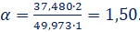
В таблице 13 приводятся эквивалентные формулы и детальное участие элементов окислителей с физико –химическим параметрами.

Таблица 13– Физико –химические и термодинамические характеристики окислителей
Химическая формула | Эквивалентная формула | Молекул. вес | ρ, г/см³ | Т_{пл}, К | ΔН, кДж/кг | α
Нитрат аммония | Н_{50,0}О_{37,50}N_{25,00} | 80,04 | 1,74 | 171 | -456,2±2 | 1,50
Нитрат натрия  Нитрат калия | N_{11,744}N_{11,7798}O_{35,3}  K_{9,89}N_{9,88}O_{29,67} | 84,99  101,2 | 2,258  2,12 | 309  608 | -466,7±2  -494,5±2 | 1,20  1,19
октаген | C_{13,513}H_{27,027}O_{27,027}N_{27,027} | 296,1 | 1,91 | 557 | 297,2±2 | 0.677

Исходный сотав высокоэнергетических материалов выражается формулой:

(21)
где – символы химических элементов; , , – количество грамм атомов в составе 1 кг энергетического материала; k – количество элементов , входящих в состав топливного элемента.
Расчет эквивалентных формул по массе составов производился согласно вышеприведенной формуле.
Если задан массовый состав в энергетическом соединении (), то коэффициенты эквивалентной химической формулы определяется следующим выражением:

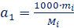 (22)
Где – атомные массы элементов входящих в состав энергетического соединения.
Расчеты эквивалентных формул используемых окислителей, связующих со значениями плотностей и энтальпии образования приведены в таблице 14

Таблица 14 – Термодинамические параметры горючего связующего
Наименование горючего связующего | Эквивалентная формула | ρ, | ΔН, кДж/кг
Бутилкаучук (БК) | С_{71,583}Н_{136,721}S_{0,151} | 0,92-0,94 | -1597±2
Бутадиеновый каучук СКДМ-80 | С_{71,944}Н_{128,168}S_{0,141} | 0,92-0,93 | -1085,5±2
Метилполивинил тетразол АПВТ-АСП | С_{37,3107}N_{35,321}H_{53,574} | 1,29 | -1990±2
Трансформаторное масло ТМ) | С_{71,5780}Н_{132,730}S_{0,175} | 0,90-0,92 | -1590±2

Эквивалентные формулы остальных компонентов, т.е. пластификатора и трансформаторного масла и бутадиенового каучука рассчитаны аналогично по вышеприведенной методике. На основе вышеприведенных данных можно также рассчитать формулы толивного материала.
Массовая доля и состав каждого элемента рассчитывается нижеприведенным соотношением
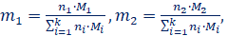 и т.д. (23)
Следует отметить если задана химическая формула топливного элемента, то по вышеприведенным уравнениям можно определить массовый состав.
где – количество атомов данного элемента в химической формуле, при дальнейших расчетах коэффициенты эквивалентной формулы расчитываются выражением:
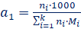 (24)
Эквивалентная формула для нитрата аммония представляется следующими данными =80,043, Н_{48,993}О_{36,482}N_{24,986}.
Для 1 кг топлива состоящего из 25% СКДМ -80 и 75% NH₄NO₃ проведен расчет эквивалентной формулы. На основе которой можно определить реальное участие каждого элемента в энергетической системе, оно будет выражаться следующими показателями Н_{69,773}О_{28,12}С_{18,012}N_{18,741}S_{0,037}.
При расчетах в топливной смеси процентный состав каждого элемента в высокоэнергетической смеси определяется в массовых долях %, если принять х – как горючее связующее, тогда (100-х) масс. % - окислитель. Подставляя соответствующие значения при восстановительных и окислительных элементах и умножая на валентность соответствующих элементов в смеси определяем значение – х.
При α=0,5 для высокоэнергетической смеси, состоящей из СКДМ -80 и NH₄NO₃ в масс. % - х, тогда получаем количество нитрата аммания как (100-х) масс %:

Расчетным путем получаем х= 19, 32 масс%. В итоге сотав топливной системы с α=0,5 содержит масс. %: NH₄NO₃– 80,68, СКДМ -80 – 19,32.
Рассчитан компонентный состав при 15 % ном содержании алюминия в составе топливной смеси при избытке окислителя α =0,5. Высокоэнергетическое горючее будет выглядеть со следующим составом (90 % NH₄NO₃ и 10% КNO₃ ) СКДМ -80 15 масс.% алюминий марок АСД -6: Al – 15; нитрат аммония – 64,8;нитрат калия -7,2; бутадиеновый каучук –13.

4.3 Экспериментальная корреляция расчета количества избытка окислителя на скорость горения в интервале от 0,6 до 2,8 ±0,61 мм/с.
Для оптимизации условии синтеза и параметров горения высокоэнергетических топливных систем расчетным путем определены составы топлив на основе неактивного горючего связующего, окислителей перхлората и нитрата аммония, порошка алюминия и бутадиенового каучука СКДМ-80 при коэффициенте избытка окислителя α=0,5.
В таблице 15 приведены эквивалентные формулы смешанных окислителей и компонентный состав нитрата аммония и калия, используемых в дальнейших экспериментах.

Таблица 15 - Состав и эквивалентные формулы нитратов аммония и калия, используемых в экспериментах
№  п/п | Окислители, % |  | Расчетная эквивалентная формула
№  п/п | NH₄NO₃ | КNO₃ | Расчетная эквивалентная формула
1 | 95 | 5 | Н_{79,201}О_{37,328}Сl_{0,424}N_{24,175}
2 | 90 | 10 | Н_{48,411}О_{37,159}Сl_{0,851}N_{23,352}
3 | 85 | 15 | Н_{47,608}О_{36,981}Сl_{1,278}N_{22,528}
4 | 100 |  | Н_{50,01}О_{37,49}N_{25,20}
5 |  | 100 | К_{9,81}N_{9,87}О_{29,75}
Синтез энергетического топлива осуществляется по следующему технологическому процессу: подготовка порошкообразных компонентов однородного состава, далее проводится вакуумирование , смешивание с порошкообразным алюминием добавление связующего полимеризация и формовка заряда с последующим бронированием.
Опмизированный состав топливной композиции представлен в таблице 16, состоящей из однородных и смешанных окислителей с добавлением и без добавления порошкообразного алюминия.

Таблица 16 – Составы топливной высокоэнергетической системы при значении избытка окислителя α=0,5
N  п/п | Содержание компонентов топливной смеси , масс. %
N  п/п | KNO₃ | NH₄NO₃ | СКДМ-80 | Al
1 | - | 80,64 | 19,36 | -
2 | - | 65 | 20 | 15
3 | - | - | 23,4 | 15
4 | - | - | 23,5 | -
5 | - | 7,1 | 12 | 16
6 | - | 36,1 | 12 | 16
7 | - | 36,1 | 27,5 | -
8 | - | 7,2 | 12,0 | -
9 | - | - | 18,8 | -
10 | - | - | 18,9 | 16
11 | 36,2 | 36,2 | 13,8 | 16
12 | 80,63 | - | 21,4 | -

Предварительная подготовка образцов осуществлялась предварительным смешиванием топливной массы 15 граммов всего состава. Навеску окислителя делили на три части, далее к одной части добавляли отвердители и катализаторы.
Бутадиеновый каучук СКДМ -80 помещали в фарфоровую чашку , оставшиеся две части окислителя перемешивали с порошкообразным алюминием до введения в топливную массу. Длительность перемешивания в каждой части составляло 15 минут.
Порошкообразные компоненты топлива добавлялись постепенно и после добавления очередной порции смесь тщательно перемешивалась до однородной массы. Отвердитель добавлялся также при постоянном перемешивании.
Фракцию исходных компонентов контролировали на однородность, чтобы не произошло комкование. Дисперсность нитрата аммония был в пределах размера частиц 160-300 мкм, дисперсность перхлорат аммония контролировали в пределах размера частиц 150-200 мкм.
Порошкообразный металлический горючий испытывался в двух модификациях это алюминиевая пудра ПАП -1 и порошок АСД 6 дисперсность размеров частиц которых варьировался в пределах 6-10 мкм. Отвердитель в количестве 0,3 масс. % добавлялся в топливную систему срамером частиц 20 -30 мкм.
Далее образцы формовали диаметром 10 мм и высотой 35 мм. Приготовленный состав выдерживался в течение суток, далее образцы выпрессовывались с незначительным предварительным нагревом до 30 ⁰С. Далее определяли плотность образцов. Погрешность измерении плотности образцов должна отличаться не более чем на 0,002 г/см ³, в противном случае горение не будет стационарным. В качестве бронирующего агента топливной системы использовалась эпоксидная смола.
В таблице 18 представлены механические характеристики и скорости горения образцов. Поджиг образцов проводился в среде воздуха в муфельной печи при атмосферном давлении. Температурный диапазон исследовании рассматривали в пределах 643-713 К.
Исследования показали, что порошкообразный алюминии повышает скорость горения при α=0,5 от 0,6 до 3,7 мм/сек. В отсутствии алюминия был зафиксирована скорость горения до 3,0 мм/сек. Как показали эксперименты высокоактивный порошок алюминия в целом увеличивает скорость горения топливной системы до 2,5 раз, коэффициент участие ее при этом по значениям К_{u} (К_{u}=К₁/К₀) увеличивается до 5,0.
Данные таблицы 17 показывают, что повышение избытка окислителя до α=0,9 приводит к увеличению скорости горения как при участии ПАП-1 в топливной смеси, так и при участии алюминия марки АСД -6 .
Значения коэффициентов избытка окислителей также были расчитаны исходя из эквивалентных формул топливной системы, которые были получены расчетным путем.

Таблица 17 – Характеристика топливных образцов и скороси их горения
№  п/п | Наименование компонента | Состав в % | Масса, в гр. | Высота в мм | ρ, г/см³ | α | Скорость горения, мм/с | К_{u}
1 | 2 | 3 | 4 | 5 | 6 | 7 | 8 | 9
1 | NH₄NO₃  СКДМ-80 | 80  20 | 4,1 | 3,01 | 1,74 | 0,5 | 0,6±0,16 | -
2 | NH₄NO₃  СКДМ-80 АСД-6 | 64  21  15 | 4,2 | 3,07 | 1,77 | 0,5 | 1,15±0,10 | 1,9
3 | NH₄NO₃  СКДМ-80 АСД-6  ПАП-1 | 64  21  7,5  7,5 | 4,4 | 3,21 | 1,79 | 0,5 | 2,01±0,5 | 3,15
4 | NH₄NO₃  СКДМ-80 АСД-6  ПАП-1  КNO₃ | 32  21  7,5  7,5  32 | 4,3 | 3,11 | 1,77 | 0,5 | 2,16±0,3 | 3,61

Продолжение Таблицы 17
1 | 2 | 3 | 4 | 5 | 6 | 7 | 8 | 9
5 | NH₄NO₃  СКДМ-80  ПАП-1 | 64  21  15 | 4,7 | 3,41 | 1,9 | 0,4 | 2,6±0,3 | 4,31
6 | КNO3  NH₄NO₃  СКДМ-80  ПАП-1 | 32  32  21  15 | 4,6 | 3,20 | 1,73 | 0,5 | 2,8±0,60 | 4,65
7 | КNO₃  СКДМ-80  ПАП-1 | 64  21  15 | 4,4 | 3,2 | 1,80 | 0,5 | 3,0±0,4 | 5,0
8 | NH₄NO₃  СКДМ-80 | 87  13 | 4,6 | 3,32 | 1,78 | 0,5 | 0,8±0,4 | -
9 | NH₄NO₃  СКДМ-80  АСД-6 | 72  13  15 | 4,6 | 3,31 | 1,82 | 0,5 | 1,67±0,4 | 2,09
10 | NH₄NO₃  СКДМ-80  ПАП-1 | 72  13  15 | 4,7 | 3,21 | 1,82 | 0,5 | 3,78±0,30 | 4,6
11 | NH₄NO₃  СКДМ-80  АСД-6  ПАП-1 | 72  13  7,5  7,5 | 4,6 | 3,2 | 1,81 | 0,5 | 2,74±0,4 | 3,425
12 | NH₄NO₃  КNO₃  СКДМ-80  АСД-6 | 36  36  13  15 | 4,5 | 3,1 | 1,82 | 0,5 | 2,98±0,4 | 3,725
13 | КNO₃  СКДМ-80  ПАП-1 | 72  13  15 | 4,6 | 3,27 | 1,81 | 0,5 | 3,7±0,40 | 4,625
14 | КNO₃  СКДМ-80  АСД-6  ПАП-1 | 72  13  7,5  7,5 | 4,7 | 3,24 | 1,81 | 0,5 | 3,01±0,4 | 3,875

Необходимое количество связующего рассчитывали в зависимости от избытка окислителя α. В дальнейших экспериментах избыток окислителя варьировался от α = 0,5 до 0,9.
Для определения влияния избытка окислителя на процесс горения были проведены эксперименты с варьированием значения α от 0,3,0,4, 0,5 до 0,9. Высокоэнергетическая система была составлена в следующих пропорциях : Топливная система из высокоактивного алюминия ПАП-1, NH₄NO₃, инертного горючего и алюминия АСД-6.
На рисунке 22 приведена зависимость коэффициента избытка окислителя от скорости горения.

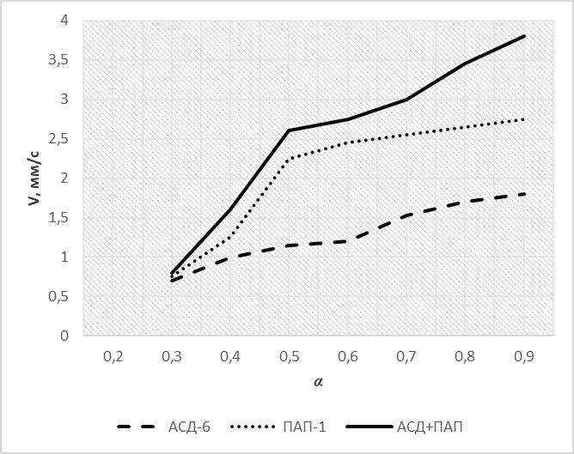

Рисунок 22 – Зависимость скорости горения от коэффициента избытка окислителя

Как показано на рисунке 22 скорости горения системы увеличиваются при увеличении коэффициента избытка окислителя, следовательно визуальные исследования показали снижение дымообразования, однако избыток окислителя способствует снижению прочностных характеристик топливных элементов, что в свою очередь ведет к снижению пластичности при выпрессовке, что ведет к появлению трещин в образцах и в конечном итоге разрушению .
Как показывает рисунок 22 значительное влияние на скорость горения оказывает металлический алюминии, причем агрегатное состояние и морфология алюминия, а также плотность выпресовки в основном определяют изменение скорости реакции.
С этой целью были проведены эксперименты по определению влияния количества алюминия АСД -6 на скорость горения высокоэнергетической системы на основе нитрата аммония с инертным горючим.
Поскольку по волюметррии было определено различный коэффициент активности алюминия марок ПАП -1 и АСД -6 были проведены эксперименты по определению степени активности алюминия этих марок. Также были проведены эксперименты по определению индивидуального каждого алюминия так и в комбинации в соотношении 1:1 на изменение скорости реакции, что представлено на рисунке 23.
На рисунке 23 приведена зависимость скорости горения алюминия от масс. % содержания в топливной смеси. При этом коэфициент избытка окислителя был равен α=0,5.

Рисунок 23 – Зависимость скорости горения от количества алюминия в смеси

Как показывает рисунок 23, мы видим различное влияние алюминия разной марки ПАП-1 и АСД -6 на скорость горения в топливной смеси.
Установлен факт увеличения скорости реакции в два раза при использовании алюминия марки ПАП-1 вместо АСД -6 при избытке окислителя α=0,5.
При комбинировании же двух марок алюминия с соотношение 50:50 также происходит увеличение скорости реакции почти в два раза при избытке окислителя равном α=0,5.
Также был установлен оптимальный процент количества добавляемого алюминия, который составил 15 %, при увеличении количества алюминия до 20% было замечено снижение скорости горения, что говорит о том что избыток алюминия приводит к образованию баласта, который снижает скорость горения.
Также было определено влияние плотности упаковки образцов, как показали эксперименты с варьированием плотности от 1,69 до 1,9 г/см ³ . Так установлено что при более низких плотностях упаковки образцов скорость горения выше, однако при этих факторах наблюдается снижение прочности.
Был проведен количественный анализ огарков при варьировании плотности образцов, так конечный анализ продуктов реакции по элементному составу показал наличие несгоревшего алюминия в продуктах реакции.
Для выявления причины появления нескоревших компонетов были проведены эксперименты с варьирование избытка окислителя от α=0,5 до 0,9.
В таблицу 19 сведены данные по варьируемым составам в %, данные по скорости горения и конечный фазовый состав после реакции.
Для определения количества алюминия в продуктах реакции также проводился волюметрический анализ.
Было приготовлено 5 составов при двух значениях избытка окислителя при α=0,5 и α=0,9.
Следует отметить, что скорость горения изменялся в сторону замедления при участии марки алюминия АСД -6, что говорит о появления оксидной пленки на поверхности алюминия и о ее влиянии на ход реакции.
Эксперименты проводились в муфельной печи при атмосферном давлении, поджиг осуществлялся подводом накаленной металлической пластины разогретой до 570 ⁰С. Как показали визуальные исследования горение проходило монотонно без скачков, что говорило об однородности состава и стационарной плотности упаковки образцов.

Таблица 18 – Исходный состав топливных смесей и фазовый анализ продуктов реакции после горения
Исходные компоненты | Состав, % | α | Скорость, мм/с | Фазовый состав продуктов горения, % | Номер образца
НА  СКДМ -80  ПАП-1 | 73  12  15 | 0,9 | 3,79 | CaAl₂O₄ – 55  CaAl₄O₇ – 43.8  Al – 0.2 | 1
НА  СКДМ -80  АСД-6 | 70  15  15 | 0,9 | 1,25 | CaCO₃ – 25,5  CaAl₁₄O_{7*}CaO-2.1  Al-64.4 | 2
НА  СКДМ -80  ПАП-1 | 65  20  15 | 0,5 | 2,95 | CaAl₂O₄ – 75.3  CaAl₄O₇, Ca_{1,8}Al₁₂O_{4,8} – 6.9  Al-2.2 | 3
НК  СКДМ -80  ПАП-1 | 65  20  15 | 0,5 | 3,21 | CaAl₂O₄/CaO*Al₂O₃ – 45.9; CaAl₁₄O₇ – 25,6;  K₂Ca(CO₃)₂ – 5.9;  Na₂Ca(CO₃)₂ – 8,7;  KNO₃ – 3.4; Al – 0.6 | 4
НН, НА  1:1  СКДМ -80  ПАП-1 | 65  20  15 | 0,5 | 3,37 | Na(AlO₂) – 85,1;  CaO – 6,3;  CaAl₄O₇– 5,8;  NaAl₁₁O₁₇ – 2.8 | 5

Из таблицы 18 видно, что максимальное количество не сгоревшего алюминия на образце с АСД -6, образец под номером 2 . Отсутствие в продуктах реакции алюминия мы наблюдаем в образце под номером 5.
В то же время фазовый анализ показал наличие в продуктах реакции кальция , что связано с наличием его в исходных соединениях каучука.
Как показывают данные РФА обнаружено наличие кальция в огарке, что связано с присутствием его в исходном каучуке.
Можно сделать вывод о том, что наибольшую реакционную способность алюминии показал в образцах под номером 1,4 и 5 , соответственно количество несгоревшего алюминия равно 0,2 и 0,6 % соответственно.
В образце под номером 5 алюминия в огарке вообще не оказалось. Это подтвердилось также волюметрическим анализом отсутствия алюминия в продуктах реакции, что говорит о влиянии избытка окислителя также.
Снимки образцов огарков представлены на рисунке 24. Изображены фотографии огарков до и после горения.
На рисунке 24 представлен снимки образцов огарков и образца зарядов до и после горения.
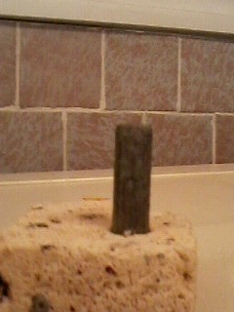
а б

Рисунок 24 – Образцы высокоэнергетической системы на основе ПАП-1 до (а) и после (б) горения

Как показывают сравнительные данные разной экзотермичности реакции заключается в тепловыделениях на разной стадии реакции в узкомй реакционной зоне. На рисунке 25 показано визуальный процесс горения топливных образцов.

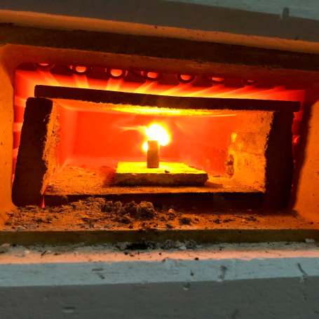
Рисунок 25 – Горение высокоэнергетической смеси состава

При проведении экспериментов по определению гранулометрических характеристик дисперсности, плотности, а также временных параметров скорости горения шихты от дисперсности и состава рассчитывали общую погрешность измерений как корень квадратный из суммы квадратов приборной и случайной погрешностей определяли по формуле:
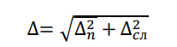 (25)
где общая погрешность не выходила из рамок Δ ± 0,2 n
5. РЕЦЕПТУРНОЕ РЕГУЛИРОВАНИЕ СКОРОСТИ ГОРЕНИЯ МОДИФИЦИРОВАНИЕМ МЕТАЛЛИЧЕСКОГО Аl СОЕДИНЕНИЯМИ Sn, Ga И Pb В СМЕСИ С ВЫСОКОЭНЕРГЕТИЧЕСКИМИ КОМПОЗИЦИЯМИ NH₄NO₃, СКДМ

5.1 Оптимальные составы твердого высокоэнергетического топлива
Оптимизация составов твердых высокоэнергетических топлив, таких как те, которые используются в ракетном топливе, взрывчатых веществах и пиротехнике, предполагает тонкий баланс различных компонентов для достижения желаемых эксплуатационных характеристик. Эти составы разрабатываются с учетом конкретных требований, таких как выход энергии, скорость горения, стабильность и безопасность.
Адаптировать конкретные свойства топлива, такие как скорость горения, механические свойства или стабильность. Включают модификаторы скорости горения, сшивающие агенты или другие добавки, которые влияют на химическое или физическое поведение HEF[47-48].
Основной целью часто является максимизация плотности энергии при обеспечении стабильного и контролируемого горения. Регулировка скорости горения в соответствии с конкретным применением, например, медленное горение для устойчивого движения или быстрое горение для быстрого высвобождения энергии.
Обеспечение стабильности состава при ожидаемых условиях хранения и эксплуатации и отсутствие чрезмерного риска случайной детонации или разложения. Учет воздействия на окружающую среду, в частности токсичности и стойкости побочных продуктов горения.
Проводятся мелкомасштабные тесты для оценки эффективности различных рецептур. Вычислительные модели могут предсказывать поведение различных композиций, помогая в выборе оптимальных рецептур. Разработка твердого топлива с высокой энергией часто представляет собой итеративный процесс, включающий повторные испытания и уточнение рецептур.
В ракетной технике состав оптимизируется с учетом конкретных профилей тяги и требований к двигателю. При производстве взрывчатых веществ основное внимание уделяется контролируемому выделению энергии и стабильности в различных условиях. В пиротехнике состав также оптимизирован для цветовых и визуальных эффектов, в дополнение к выделяемой энергии[49-51].
Оптимизация состава твердого высокоэнергетического топлива - сложный и детализированный процесс, требующий глубокого понимания материаловедения, химии и конкретных требований к применению. Цель состоит в создании состава, который обеспечивает необходимые эксплуатационные характеристики, оставаясь при этом безопасным, стабильным и максимально безвредным для окружающей среды.
В процессе синтеза высокоэнергетических композиции содержащих окислители нитратов аммония и калия, а также порошкообразный алюминии марок ПАП-1 и АСД -6 в комбинации с бутадиеновым каучуком возможно при составлении рецептов, который основан на регулировании скорости горения через введение катализаторов№
При этом способе регулирования сотава возможно несущественное изменение при добавлении катализатоов. Однако способ позволяет регулировать скоростные параметры горения. В нашем случае роль катализатора будет играть роль диоксид кремния SiO₂, с дисперсностью 40-50 мкм. Второй компонент влияющий на скорость горения двуххлористое олова, SnCl₂ [55-56].
Способ введения катализатора осуществлялось механическим смешиванием соединений в течение 30 минут.
Полученную топливную массу формовали высотой 25 мм и диаметром 10 мм в виде цилиндров. Поскольку на стационарный режим горения оказывает плотность , то этот параметр тоже регулировался до минимальной разности в образцах до 0,03 г/см³.
Далее в течение суток просушивались образцы и поверхность покрывалась эпоксидной смолой. Скорость горения замерялась в муфельной печи пирометром при атмосферном давлении. Эксперименты проводились в несколько этапов и определялась погрешность измерении.

5.2 Влияние диоксида кремния SiO₂ на энергетические характеристики систем на основе нитрата аммония
Для получения стационарности горения топливных систем необходимы были стабилизирующие добавки, для этого к аммиачной селитре были добавлены стабилизирующие компоненты, а именно каталитические добавки, связующие подбирался гранулометрический состав порошков металлов.
В определении влияния катализатора на процесс горения расматривался вопрос его влияния на отдельные компоненты смеси,т.е определялся эффект взаймодействия катализатора с окислителями или восстановителями.
Также было расмотрено влияние катализатора на скорость реакции полноту окисления кислителей, а также рассматривался вопрос по влиянию катализатора на полноту выгорания алюминия.
Ранее проведенные эксперименты показали меньшую активность алюминия марки АСД-6 по сравнению с ПАП-1, основной параметр меньшей активности первого наличие оксидной пленки, и фактор катализатора присутствующего в составе топливного элемента это прежде всего разрушение оксидной пленки [52,53].
Также проводились эксперименты по определению взаимовлияния катализатора на процесс горения в зависимости от дисперсности порошков алюминия при избытке окислителя 0,5.
Количество алюминия в топливной смеси варьировалось от 15 до 28 масс.% , кроме того в состав топливной смеси входили связуюшее в в иде каучука и нитраты калия и натрия.
Дисперсность вводимого алюминия марок ПАП-1 варьировалось от 0 до 100 от расчетного содержания, количество катализатора 0,2 масс% от всего состава (таблица 19).

Таблица 19 – Влияние катализатора диоксида кремния на скорость горения топливной системы
образцы | Содержание, % масс |  |  | Скорость горения, мм/с |  | К_{SiO2}
образцы | SiO₂ | АСД-6 | ПАП-1 |  | _{SiO2} | К_{SiO2}
0 | – | 100 |  | 0,29±0,1
1 | – |  | 100 | 0,28±0,1
2 | – | 50 | 50 | 0,30±0,1
3 | 2 | 100 | – | 0,98±0,1 | 1,49 ±0,1 | 1,53
3 | 2 | – | 100 | 2,3 ±0,1 | 3,5 ±0,1 | 1,56
3 | 2 | 50 | 50 | 1,5 ±0,1 | 2,3 ±0,1 | 1,54
4 | – | 100 | – | 1,1 ±0,1 | 1,28 ±0,1 | 1,29
5 | – | 50 | 50 | 1,87±0,1 | 2,16±0,1 | 1,17

В таблице 19 приведены значения К это коэфициент участия или степень влияния катализатора. Этот коэфициент определяется соотношением К=v₁/v, где знаменатель v₁ – скорость горения с катализатором оксида кремния, v – скорость горения системы без катализатора.
Представленные данные в таблице 19 показывают степень влияния катализатора, в частности в образце 3 наблюдается повышение скрости горения в полтора раза при присутствии алюминия марки ПАП-1
Следует отметить, что скорость горения повышается тем выше, чем больше содержания в сотставе количества ПАП-1.
Введение же в состав катализатора диоксида кремния без учатия алюминия не происходи каких либо изменений по скорости горения? Что говорит о том, что катализатор впервую очередь взаймодействует с алюминием и стимулирует рост скорости горения в целом.
При проведении экспериментов по определению скорости горения шихты при введении катализатора рассчитывали общую погрешность измерений как корень квадратный из суммы квадратов приборной и случайной погрешностей определяли по формуле (25):
где общая погрешность не выходила из рамок Δ ± 0,2 n
Кроме того были проведены эксперименты по определению влияния катализатора на горение с добавлением связующего.
В качестве связующего использовался полиуретановый каучук, к которому добавлялся нитроглицерин марги НГУ поль которого заключалась в пластификации состава.
Состав топливной композиции выглядел следующим соотношением: нитрат аммония 61,4 масс.%, горючее связующее 23,6 масс%. Кличество алюминия 15 масс. %. и катализатор диоксид кремния 2 масс. %.
Образцы смешивались механически и приводились к однородной массе через непрервное смешивание прессование и бронирование.
Поджиг осуществлялся подведением раскаленной нихромовой проволоки процесс сжигания проводили в муфельной печи при атмосферном давлении ? полученные данные сведены в таблицу 20.

Талица 20 Каталитическое влияние диоксида кремния SiO₂ на скорость горения высокоэнергетического иптериала со связующим
№ | Содержание порошка  Al масс. % |  | Скорость горения ₀, мм/с | Скорость горения _{SiO2}, мм/с | К_{SiO2}
№ | АСД-6 | ПАП-1 |  |  | К_{SiO2}
1 | 15,0 | – | 0,62±0,01 | 0,30±0,01 | 1,59
2 | – | 15,0 | 0,64±0,02 | 1,30±0,01 | 1,40
3 | 7,5 | 7,5 | 0,71±0,03 | 1,20±0,01 | 1,48
4 | 10,0 | 5,0 | 0,70±0,02 | 1,07±0,01 | 1,51
5 | 5,0 | 10,0 | 0,70±0,04 | 1,18±0,01 | 1,40

Как показано в таблице 20 влияние катализатора на скорость горения зависит от вляния горючего связующего как и впредыдущих экспериментах установлено, что при введении катализатора повышается скорость реакции, влияние инертного горючего-связующего компонента и катализатора диоксида кремния приводит к повышению скорости горения всего сотава.
В отличие от предыдущих энергетических параметров порошкового алюминия, алюминий марки АСД-6 проявил наибольший эффект активности. На рисунке 26 приведена зависимость эффективности горения высокоэнергетических композиции при добавке катализатора SiO_{2.}

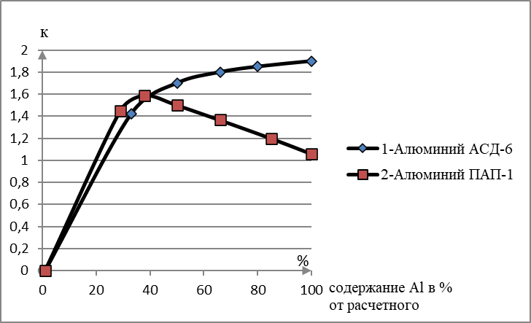
Рисунок 26 – Влияние катализатора SiO₂ на показатель эффективности горения
На рисунке 26 представлена зависимость эффективности горения ВЭМ от добавления SiO2. В целом, введение диоксида кремния оказалось эффективным способом увеличения скорости горения высокоэнергетических систем.
Анализ продуктов сгорания высокоэнергетических материалов (ВЭМ) показал уменьшение количества конденсированных продуктов сгорания и полное выгорание топлива. Влияние диоксида кремния (SiO2) на процесс горения ВЭМ объясняется его действием на горение частиц алюминия различной морфологии. Исследования [54-56] указывают, что наличие оксидной пленки на поверхности частиц алюминия существенно влияет на процесс их горения. Введение SiO2 способствует разрушению этой оксидной пленки во время горения, что ускоряет скорость горения. Эффективность SiO2 зависит от характеристик оксидной пленки на частицах алюминия.
Таким образом, можно предположить что каталитический эффект действия диоксида кремния обусловлен прежде всего его взаймодействием с поверхностью алюминия, разрушения оксидной пленки на поверхности
АСД -6.В отсутстыие же алюминия мы не наблюдаем эффекта каталитического воздействия SiO₂.

5.3 Влияние двухлористого олова SnCl₂ на энергетические характристики систем на основе нитрата аммония
В аналогичных условиях экспериментов добалялся двуххлористое олово в комбинации с инертным горючим связующим бутадиеновым каучуком, а также в качестве активного горючего исседовался полиуретановый каучук.
Влияние на топливную смесь содержащим в своем сотаве порошки алюминия марок АСД-6 и ПАП-1 в комбинации с окислителем нитратом аммония представлены в таблице 21, где приведены данные по скорости горения и коэфициент активности влияния двуххлористого олова.

Таблица 21 – Влияние двухлористого олова SnCl₂ на скорость гоения высокоэнергетических ситем
Марки Алюминия | SnCl₂, масс. % поверх 100 | Скорость горения мм/сек |  | К _{SnCl2}
Марки Алюминия | SnCl₂, масс. % поверх 100 | ₀ | _{SnCl2} | К _{SnCl2}
АСД-6 | 0,0 | 0,78±0,02 | 0,78±0,02 | 1,2
АСД-6 | 0,5 | 0,77±0,03 | 0,79±0,03 | 1,21
АСД-6 | 1,0 | 0,79±0,02 | 0,81±0,03 | 1,02
АСД-6 | 2,0 | 0,81±0,02 | 0,82±0,02 | 1,03
ПАП-1 | 0,0 | 0,22±0,02 | 1,34±0,02 | 1,13
ПАП-1 | 0,2 | 1,22±0,02 | 1,36±0,02 | 1,15
ПАП-1 | 0,4 | 1,23±0,01 | 1,41±0,03 | 1,21
ПАП-1 | 0,6 | 1,21±0,02 | 1,48±0,02 | 1,23
ПАП-1 | 0,8 | 1,21±0,02 | 1,64±0,02 | 1,33
ПАП-1 | 1,0 | 1,23±0,01 | 1,71±0,02 | 1,40
ПАП-1 | 1,2 | 1,22±0,01 | 1,73±0,02 | 1,42
ПАП-1 | 1,4 | 1,21±0,03 | 1,86±0,01 | 1,54
Продолжение таблицы 21
ПAП-1 | 1,6 | 1,21±0,02 | 2,02±0,02 | 1,69
ПAП-1 | 1,8 | 1,22±0,03 | 2,03±0,03 | 1,70
ПAП-1 | 2,0 | 1,22±0,01 | 2,12±0,02 | 1,77
ПAП-1 | 2,4 | 1,21±0,02 | 2,05±0,02 | 1,71
ПAП-1 | 3,0 | 1,22±0,02 | 1,82±0,2 | 1,52

Нитрат калия, нитрат аммония и нитрамин использовали в качестве окислителей, а также их смеси (НА/НК, НА/НМХ), металлическое горючее – пудра алюминиевая марки ПАП-1 и алюминий марки АСД-6. Для стабилизации фаз при проведении экспериментов использовали нитрат аммония в интервале температур от -50 ⁰С до +50 ⁰С состав которого отличается полиморфными переходами [57-58]. Скорость горения определяли при атмосферном давлении. Инициирование горения топливных элементов проводился с поверхности нагретой спиралью, температура и скорость горения определялись термопарным методом и через пирометр? Данные песчитывались на основе показателей изменения эдс вольфрам рениевых термопар.
Полученные данные показали, что добавление двухлористого олова не должно превышать -2 масс. % повышение его количества сверх этой массы не оказывает существенного влияния на процесс горения и лишь снижает показатели коэффициента эффективности. Температурный профиль волны горения представлен на рисунке 27, где мы опять же видим разный ход кривой с ПАП-1, который проходит через максимум и плато кривой с составом
АСД-6.

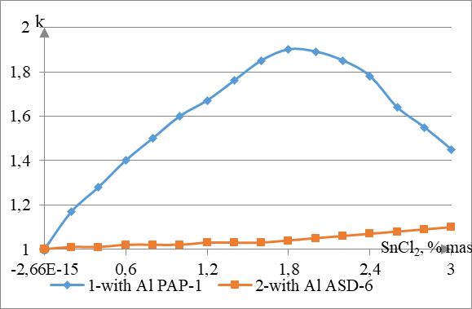

Рисунок 27 – Каталитическое влияние двухлористого олова SnCl₂ на коэфициент эффективности скорости горения

Как показывают сравнительные результаты по активности алюминия мы видим что добавление двухлористого олова по разному оказывают влияние на скорость горения, в частности содержание оксидной пленки и обьясняе плато кривой с АСД -6 на рисунке 27.
Аналогичные результаты были получены при проведений экспериментов со связующими в составе высокоэнергетических систем с использованием окислителей нитрата аммония и калия.
В дальнейших экспериментах на определение активности двухлористого олова был испытан алюминий марки ПАП-1 в количестве 15% , количество SnCl₂ составляло 2 масс. % от 100 % топливной ситемы коэффмциент избытка окислителя составляло 0,5 при плотности состава подбиралась относительно полного их выгорания, т.е в пределах 1,71-1,73 г/см³.
В общей сложности при определении влияния с добавкой SnCl₂ также варьировались ссотношения окислителей и составы связующих с различной активностью.
Экспериментальные данные по скорости горения, коэффициента эффективности сведены в таблицу 22.

Таблица 22 – Влияние количества SnCl₂ на скорость горения топливных систем с оценкой коэффициента эффективности
№ | Содержание компонентов, % |  |  |  |  | SnCl₂, масс. % свыше 100 | Скорость горения  ₀, мм/с | Скорость горения _{SnCl2}, мм/с | К _{SnCl2}
№ | НА | НК | НМХ | СКДМ | Al |  |  |  | К _{SnCl2}
1 | 64 | - | - | 21 | 15 | - | 2.0±0,01 | - | 1.5
2 | 64 | - | - | 21 | 15 | 2 | - | 3.0±0,01 | -
3 | 32 | 32 | - | 21 | 15 | - | 2.8±0,01 | - | -
4 | 32 | 32 | - | 21 | 15 | 2 | - | 4.3±0,01 | 1.5
5 | 37 | - | 37 | 11 | 15 | - | 2.5±0,01 | - | -
6 | 37 | - | 37 | 11 | 15 | 2 | - | 2.7±0,01 | 1.5

В таблице 23 приведены коэффициенты эффективности участия двухлористого олова на скорость горения топливных систем.

Таблица 23- Скорость горения образцов с комбинацией окислителей и горючими связующими при добавлении SnCl₂
Окислитель | ₀, мм/сек | _{SnCl2}мм/с | К _{SnCl2}
НА | 0,68 | 1,12±0,01 | 1,64
НК/НА | 0,72 | 1,20±0,01 | 1,68
НМХ | 0,75 | 1,41±0,01 | 1,88
НА/НМХ | 0,78 | 1,34±0,01 | 1,73

Для достоверности полученных результатов эксперименты проводились в три этапа для определения относительной погрешности измерении по формуле (25):
где общая погрешность не выходила из рамок Δ ± 0,2 n
Таким образом, результаты экспериментов показали, что двухлористое олово при добавлении его до 2 масс. % как и в случае с диокисдом кремния при аналогичных условиях эксперимента и сотавах окислителей? Горючего и связующего также увеличивают скорость реакции в полтора раза .
В содержании огарков после горения по данным волюметрии алюминия не было обнаружено, он выгорал полностью или частично с остатками до 0,6 масс. %. Следует отметить по данным фазового анализа также не было обнаружено соединений нитридов алюминия, что исключало промежуточное взаймодействие алюминия с одим из окислителей.
Можно сделать вывод о том, что введение двухлористого олова способствует блокировке реакции нитридообразования, т. Е. В этом случае SnCl₂ играет роль ингибитора реакции и реакции в этом случае проявляют эндотермический характер [59-63].

5.4 Влияние модификации алюминия на скорость горения высокоэнергетических смесей
Как показали предыдущие эксперименты металлический алюминии марок ПАП -1 и АСД -6 проявляют различную активность, следует отметить что сам металлический алюминии не так часто используется в комплексе твердых топлив, по ряду недостатков этого горючего элемента, в частности, это связано с его морфологий и агломерация при горении что ведет к нестационарности гоения.
Для решения этой проблемы авторы работ [64] предлагают сплавление или модификацию алюминия с другими тугоплавкими металлами с нанесением покрытии на алюминии, в этом случае можно избежать агломерацию и появляется возможность варьировать физико-химическими свойствами топливной системы.
Далее нами проводились работы по модификации алюминия марки АСД-6 соединениями олова, свинца и галия и испытаниями этих составов на скорость гоорения в композиции с нитратом аммония в составе высокоэнергетических систем.
Модифицирование проводилось методом распыления плавленного алюминия с добавлением соединении олова, свинца и галия в инертной среде для исключения окисления. Количественное соотношение компонентов оиентировался на оптимальных составах предыдущих экспериментов, в частности количество алюминия 15 масс. % избыток окислителя 0,5 нитрата аммония 72 масс %. и каучука СКДМ-80 – 13 масс %.
Эксперименты по определению скорости реакции показали повышение реакционной активности топливных систем с модифицированным алюминием относительно базового состава без модификации.
.
Следует отметить, что суммарно сорость реакции с модификатором повысился практически на два порядка в 1,49-2,13 раза.
Однако различные модификаторы проявляли разную активность так менее активным металлом оказался галии, эти закономерности определяются разными физико-химическими параметрами исходных модификаторов.
Энергоэффективность модифицированных образцов их скорости горения, эффективность выгорания и содержание алюминия в огарках сведены в таблице 24.

Таблица 24 – Энергоэффективность высокоэнергетических топлив с модифицированным алюминием
Состав высокоэнергетических топлив | содержание, % | Характеристики горения
Состав высокоэнергетических топлив | содержание, % | Время задержки воспламенения,сек. | Температура воспл Т,⁰С | Скорость горения, мм/сек | К эффективности | Содержание шлака, % | Содержание Al в шлаке, %
НА  СКДМ-80  АСД-6 | 72  13  15 | 2,2 | 870 | 0,90±0,01 | – | 59,72 | 18,8
НА  СКДМ-80  АСД-6  (Sn-0,3%) | 72  13  15 | 1,2 | 380 | 1,44±0,01 | 1,6 | 25,83 | 1,28
НА  СКДМ-80  АСД-6  (Pb-0,5%) | 72  13  15 | 1,2 | 710 | 1,92±0,01 | 2,14 | 35,33 | 8,1
НА  СКДМ-80  АСД-6  (Ga-0,5%) | 72  13  15 | 1,5 | 750 | 1,34±0,01 | 1,48 | 58,58 | 2,57

При проведении экспериментов по определению характеристик горения, а также состава рассчитывали общую погрешность измерений как корень квадратный из суммы квадратов приборной и случайной погрешностей определяли по формуле(25):
где общая погрешность не выходила из рамок Δ ± 0,2 n
Для выяснения причины различной активности модификаторов были проведен физико-химический анализ, в частности определены удельные поверхности топливных систем: Al (Sn-0,5 масс. %) – 3068 см²/г; Al (Pb-0,5 масс. %) – 4371 см²/г; Al (Ga-0,5 масс. %) – 2827 см²/г, из этих данных можно предположить что поверхность систем также вносит свою лепту на эффективность горения и низкая активность с участием галия может быть обьяснено и низкой удельной поверхностью испытываемых систем. И наблюдается обратная корреляция сотав имеющий наибольшую удельную поверхность 4371 см²/г со свинцом проявляет большую активность топливных системах.
На рисунке 28 представлены фотографии огарков топливных композиций с использованием модифицированного алюминия в качестве металлического горючего.

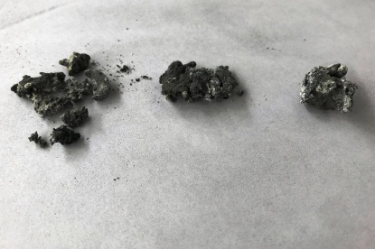 | 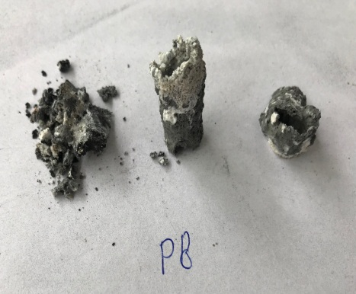
а | б

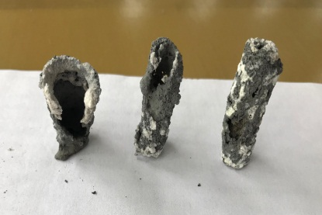

в
а – Al (Sn-0,5 масс. %); б – Al (Pb-0,5 масс. %); в – Al (Ga-0,5 масс. %)

Рисунок 28 – Фотографии огарков топливных систем после горения

Необходимы были также данные по фазовому сотаву для определения активности, который проводился на основе данных РФА, количественное содержание алюминия также производилось волюметрией. В таблице 25 сведены данные ренгенофазового анализа полученных огарков.

Таблица 25 – Данные РФА огарков после горения топливных систем
Модифицированный алюминий | Фазовый состав огарков, %
АСД-6 | CaAlO₇*Al₂O₃*3H₂O, Al
Al (Sn-0,5 %) | Al, SnCO₃*CaAl₂O_{4,}
Al (Pb-0,5 %) | PbCO₃ -Al, Al₂O₃-3H₂O-Al(OH)₃
Al (Ga-0,5 %) | GaCO₃-Al, Al₂O₃*3H₂O-Al(OH)₃
Таким образом, экспериментальные данные показали о возможности получения новых топливных систем с модифицированным алюминием покрытым тугоплавкими металлами, причем эти топливные системы увеличивают скорость реакции, однако теловой эффект при модификаторах был ниже и это не обеспечивает полноты выгорания всей топливной системы.
Это данные особенно важно для обеспечения стабильности горения в различных условиях эксплуатации, улучшая надежность и безопасность использования таких топлив. Следовательно, применение специально модифицированных металлами алюминиевых порошков может значительно улучшить характеристики топлив, особенно в условиях, где требуется высокая скорость горения и стабильность характеристик при различных уровнях давления.
В литературе [65] описываются подобные эксперименты, в этих работах также введение каталитических добавок приводит к снижению чувствительности горения по сравнению с составами без участия катализатора.

5.5 Влияние активного горючего-связующего на скорость горения высокоэнергетических систем
Для регулирования энергеэффективности топливных систем можно с помощью связующих различной активности, для этой цели были проведены эксперименты с введением в состав горючих связующих полиуретановый каучук с добавками нитроглицерина, а в основном составе окислитель нитрат аммония, октаген и металический горючии марок АСД-6 и ПАП-1 с различной их комбинацией.
Эксперименты проводились по аналогичной методике, что и в предыдущих экспериментах, испытания проводились в муфельной печи, поджиг производился подведением раскаленной нихромовой проволоки. Скорость горения определяли визуально пирометров, остаточное количество алюминия волюметрией. Полученные результаты сведены в таблицу 26.
Процентный состав компонентов приведнный к 100 по массе: NH₄NO₃- 61 масс %; полиуретан – 24 масс. % ; Al – 15 масс. %. Фазовый анализ огарков показал следущее наличие по масс. %: 75,3 – CaAl₂O₄, 11,7 – CaAl₄O₇, 6,9 – Ca_{1,8}Al₁₂O_{4,8}, 2,2 – Al.

Таблица 26 – Энергетические характеристики с варьрованием количества алюминия и активного горючего связующего в компинации с NH₄NO₃
Соотношение алюминия АСД -6/ ПАП-1, масс. % | Энергетические характеристики
Соотношение алюминия АСД -6/ ПАП-1, масс. % | Скорость горения мм/сек | К эффективности | Масса шлака, % | Количество оставшегося алюминияв огарке, %
100/0 | 0,88±0,1 | - | 20,0 | 16,2
50/50 | 1,13±0,1 | 1,259 | 17,1 | 6,9
40/60 | 1,99±0,1 | 2,223 | 11,0 | 9,2
0/100 | 2,53±0,1 | 2,831 | 0,91 | 2,2
Учитывалась относительная погрешность при проведении экспериментов по определению скорости горения топливных систем, а также состава рассчитывали общую погрешность измерений как корень квадратный из суммы квадратов приборной и случайной погрешностей определяли по формуле(25):
где общая погрешность не выходила из рамок Δ ± 0,2 n
Состав со смесевым окислителем и горячим или активным связующим топливной системы по соотношению по масс. %: нитрат аммония – 35, октаген – 26, каучук– 24, алюминий – 15.
Исследовано влияние активного горючего-связующего НГУ и смесевого окислителя, металлического горючего, также алюминиевой пудры ПАП, α=0,5 и алюминия марки АСД-6 и (таблица 27).

Таблица 27 – Энергоэффективность топливной смеси на основе горючего связующего с различной комбинацией алюминия АСД-6 и ПАП-1
Содержание алюминия  АСД-6/ПАП-1, масс. % | Характеристики
Содержание алюминия  АСД-6/ПАП-1, масс. % | Скорость горения, мм/с | К | Содержание массы огарка, % | Масса алюминия в продуктах сгорания, %
100/0 | 1,20±0,1 | - | 2,84±0,1 | 19,1
60/40 | 1,42±0,1 | 1,18 | 2,28±0,1 | 14,7
50/50 | 1,61±0,1 | 1,34 | 1,86±0,1 | 11,8
40/60 | 1,89±0,1 | 1,57 | 0,75±0,1 | 5,2
0/100 | 2,64±0,1 | 2,2 | 0,38±0,1 | 4,1

Как показано в таблице 27 этот состав компонентов не полностью выгорал поскольку мы видим массу непрореагировавшего алюминия до 19,1 % от исходного, хотя и скорось гоерния повышалось.
Таким образом, хотя использование активного горючего-связующего в сочетании со смесевым окислителем и алюминием позволяет увеличить скорость горения высокоэнергетических систем, необходимы дополнительные исследования для оптимизации состава для достижения полного сгорания алюминия и минимизации количества конденсированных веществ в продуктах сгорания.

5.6 Физико-химические основы процессов компактирования форм элементов твердого горючего
Далее рассатривались вопросы влияния физических параметров на процессгорения, в частночти стационарность горения зависело не только от плотности образцов но и формования, изготовление зарядов итд. Традиционно производилось смешение доприведения до однородной массы [66-67].
Изготовление зарядов: Готовая порошковая смесь прессуется для формирования зарядов. Параметры формования, включая плотность и форму, обычно определяются экспериментально.
Для исключения предотвращения горения по боковым поверхностям, заряды покрываются термостойким покрытием.
Механические характеристики топливной системы :
Прочность : 4 Н/мм²
Модуль упругости: 7-9 Н/мм² при температуре Т=40°С и 10-20 Н/мм² при температуре Т=15°С
Коэффициент Пуассона: 0,30-0,37

Состав топливной системы включал следующие компоненты: каучук СКДМ-80, трансформаторное масло для пластификации, NH₄NO₃ и алюминии марок ПАП-1 и АСД-6 в различной комбинации результаты экспериментов сведены в таблицу 28.

Таблица 28 – Механические характеристики в зависимости от варьирования состава топлива
№ | Компоненты | Энергоэффективные характеристики
№ | Компоненты | Содержание, % | Предел прочности, Н/мм² | Модульупругости Н/мм² | Коэффициент Пуассона | От. удлинение, % | Скорость горения мм/сек.
1 | NH₄NO₃  СКДМ-80  АСД-6 | 64  21  15 | 2,85±0,1 | 5,3 (25⁰С) | 0,30 | 35 (25⁰С) | 0,60
2 | NH₄NO₃  СКДМ-80  АСД-6  ПАП-1 | 64  21  7,5  7,5 | 4,2±0,1 | 7,2 (25⁰С) | 0,31 | 52 (25⁰С) | 1,62
3 | NH₄NO₃  СКДМ-80  ПАП-1 | 64  21  15 | 4,3±0,1 | 7,7 (25⁰С) | 0,37 | 63 (25⁰С) | 2,31

При проведении экспериментов по определению предела прочности, модуля упругости, относительного удлинения и скорости учитывали среднеквадратичное отклонение среднего арифметического находя по формуле (12):
где а_{ср}- среднее значение случайной величины;
а_{i} - опытные значения случайной величины;
n - число параллельных данных.
Среднеквадратичное отклонение доводили до параметра S(a_{ср}) ± 0,1 для исключения случайной ошибки
Важным аспектом технологии является повышение энергетических и реологических характеристик топлива. Экспериментальные данные показали, что в целом нитрат аммония улучшает реологические характеристики, алюминии в зависимости от морфологии может проявлять различную эффективность, но решает поределющую роль при воспламенениий, индукционномому периоду зажигания и в целом способствует повышению скорости горения, горючее связующее в зависимости от комбинации с алюминием также участвует в повышении энергоэффективности всей системы.
Для регулирования скорости горения необходимо:
Использование комбинации смесевых окислителей нитратоов и связующих.
использование нитраминов и порошков алюминия различной дисперсности.
Введение катализаторов горения, способных влиять на распад окислителя и распад горючего-связующего.
Исследования показывают, что введение катализаторов и активных компонентов может значительно повысить эффективность высокоэнергетических материалов, однако требует тщательного подбора состава и условий изготовления.
Было установлено, что добавление катализаторов и использование модифицированного алюминия могут значительно увеличить скорость горения. Эти материалы способствуют эффективному распаду оксидной пленки на алюминии, улучшая его взаимодействие с окислителями.
В процессе образования шлаков и полное участие алюминия в реакции: Одной из ключевых задач является минимизация образования шлака и обеспечение полного сгорания алюминия. Исследования показали, что использование определенных катализаторов может уменьшить количество образующегося шлака и способствовать более полному сгоранию алюминия.
Реологические свойства топливных масс: Факторы, влияющие на эти свойства, включают дисперсность компонентов, их взаимодействие и совместимость. Было выявлено, что правильный подбор состава и технологии смешивания может значительно улучшить энергетические свойства топлива.
В целом, результаты этих исследований предоставляют ценную информацию для разработки более эффективных высокоэнергетических систем, которые обладают улучшенными свойствами горения, стабильностью и безопасностью.
6 КОНДЕНСИРОВАННЫЕ СИСТЕМЫ НА ОСНОВЕ ДИБОРИДА АЛЮМИНИЯ С ПОЛНОТОЙ СГОРАНИЯ ВЫСОКОЭНЕРГЕТИЧЕСКИХ СИСТЕМ ПО МАССЕ ОГАРКОВ AlB2 -17,9 % ОТ ИСХОДНОГО В ПРОДУКТАХ РЕАКЦИИ

6.1 Синтез модифицированного алюминия методом механохимической активации
Одна из ключевых проблем развития ракетно-космического комплекса – совершенствование энергетических конденсированных систем наряду с разработкой новых материалов.
Значительное внимание уделяется интенсификации активности уже существующих компонентов за счет изменения их дисперстности и состояния поверхности. Для повышения энергетических характеристик компонентов высокоэнергетических систем существует различные методы воздействия на материал [68]: механическое измельчение, диспергирование в жидкой фазе, метод взрывания проволочек, плазменная технология, термическое разложение, ударно-волновой синтез и др.
В работе [71] рассмотрены вопросы модифицирования алюминия: модификация алюминия более тугоплавкими металлами (капсулирование), использование в смесевых композициях ультрадисперсных порошков и редкоземельных металлов. Также исследуются возможности повышения активности алюминия, как механическими, так и энергетическими методами (ультразвук, плазма, каталитические добавки, сплав алюминия с высокоактивным металлом).
Наиболее высокой эффективностью и технологической чистотой обладают «сухие» технологии, которые не требуют вообще или минимизируют использование растворителей для проведения химических реакций.
Механохимия способствует не только измельчению, но и образованию новых фаз в зависимоости от локальных температур и давлении в местах истиранияния твердых порошков элементами механоактиватора. [69].
Для повышения энергетической активности алюминия за счет разрушения оксидного слоя на поверхности частиц порошка алюминия был выбран способ механохимической активации, как наиболее простой и эффективный. Задача состояла в том, чтобы методом механоактивации обеспечить снижение индукционного периода зажигания, повышение скорость горения и полноты сгорания АСД -6.
Основным сырьем в проведенных экспериментах были алюминиевые порошки марок АСД-6 и ПА-4 и оксид кремния (SiO₂). Механохимическая обработка проводилась в центробежно-планетарной мельнице «Пульверизетте 5», имеющей объем рабочей камеры 250 см³, скорость вращения – 600 об/мин, ускорение – 40g (рисунок 23).
При механоактивации варьировалось количество мелющих тел и измельчаемого компонента (соотношение Ш:Т – шары : твердое тело). Для измельчения использовали смесь шаров различного диаметра.
Для определения оптимального времени обработки измельчение проводили от 2 до 20 минут. Для увеличения дисперсности порошка алюминия и усиления его химической активности – повышение баллистических характеристик твердого топлива – добавляли диоксид кремния для предотвращения агломерации частиц [70, 71] и графит для активации. Количество модифицирующих добавок варьировалось от 3 до 20 % от массы измельчаемого компонента.
После проведения механоактивации был проведен сравнительный термогравиметрический анализ исходного порошка алюминия и синтезируемых композиций на его основе (рисунок 29). На рисунке 29а приведен термический анализ исходного алюминия. При нагреве до 600 ^{о}С потеря массы образца составляет 3,52 %, что связано с наличием оксидной пленки.
При температуре 647,4 ^{о}С появляется экзотермический эффект окисления алюминия при дальнейшем повышении температуры до 665,6 ^{о}С происходит плавление алюминия и переход ее в жидкую фазу.
Увеличение массы топливной системы при температурах под 900 ⁰ С обьясняется образованием новых фаз с захватом соединения азота из воздуха и образованием нитридных соединении [40]:

N₂+2Al→2AlN (26)

На рисунке 29б представлен результат термического анализа системы Al –3 %C подвергнутой механохимической обработке. На кривой ДТА не наблюдается окисление алюминия в процессе нагрева, но после плавления при температуре 660 ^{о}С наблюдается экзотермический пик, объясняемый возможным образованием карбида алюминия [72]:

4Al+3C→Al₄C₃ (27)

Этот процесс экзотермический и приводит к повышению температуры до 705 ^{о}С. При дальнейшем нагревании до 1000 ^{о}С происходит увеличение массы на 5,27 %, что вероятно связано с образованием нитрида. Влияние введения диоксида кремния в состав композиции, подвергнутой механохимической обработке представлено на рисунке 29в. Изменений на кривой ДТА до температуры плавления алюминия не наблюдается. При дальнейшем увеличении температуры на кривой наблюдался экзоэффект и увеличение массы образца на 6,3 % вследствие протекания окислительно-восстановительной реакции:

4Al+3SiO₂→2Al₂O₃+3Si (28)
Таким образом, термогравиметрический анализ композиций показал, что механохимическая активация приводит к изменению активности алюминия.
Для повышения эффективности механохимической обработки алюминиевых порошков с целью предотвращения его агломерации использовался диоксид кремния, как абразив.

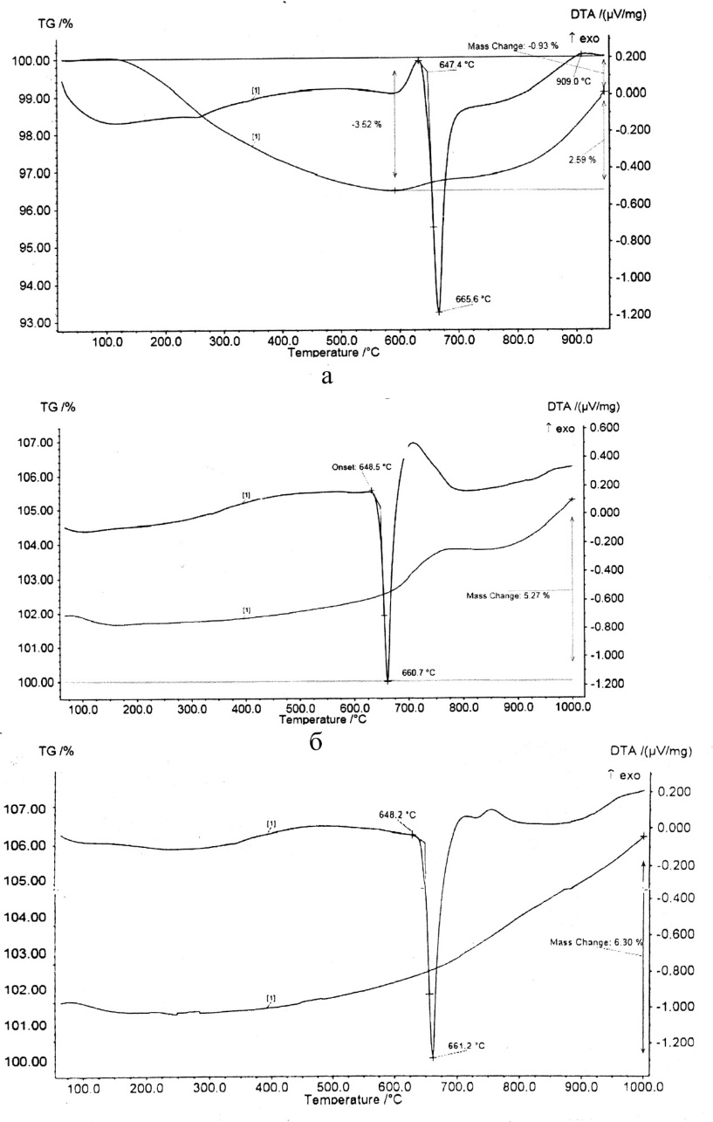
а – исходный Al; б – Al+3 % C; в – Al+3 % C+10 % SiO₂

Рисунок 29 – Термогравиметрический анализ

На рисунке 30 представлена графическая зависимость изменения удельной поверхности порошка алюминия в зависимости от продолжительности механоактивации. При увеличении времени активации более трех минут удельная поверхность алюминия уменьшается за счет изменения структуры частиц алюминия и их агломерации, рисунок 31 б.
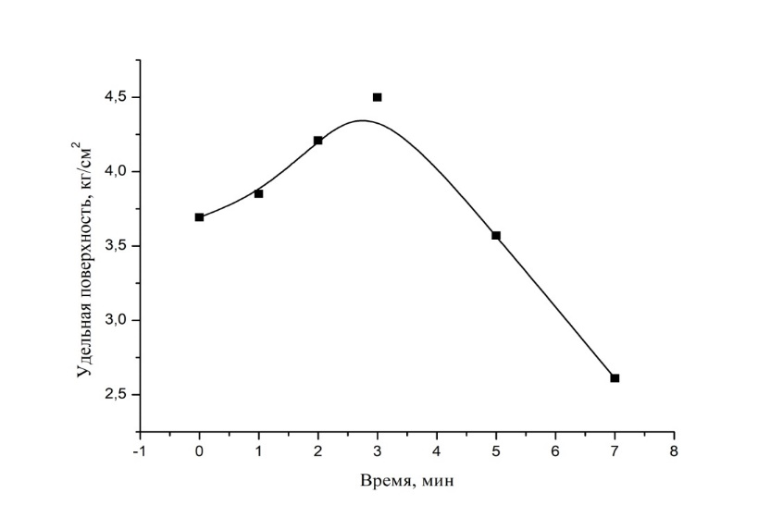
Рисунок 30 – Изменение удельной поверхности алюминия от времени механоактивации
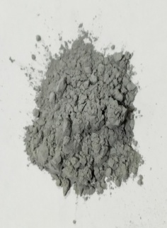 | 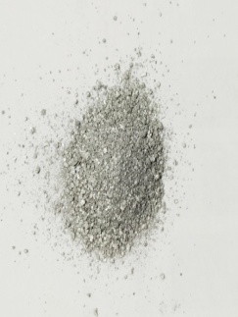 | 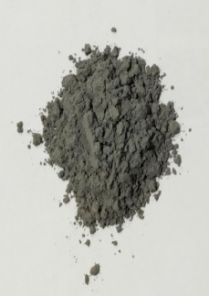
а | б | в
а – исходный алюминий; б – алюминий после 5 минут механоавтивации; в – алюминий с модификатором после 10 минут механоактивации

Рисунок 31 – Внешний вид частиц порошка алюминия в зависимости от времени активации

Кварц является одним из наиболее распространенных систем для получения механически активированных твердых тел [73].
Диоксид кремния характеризуются хорошей диспергируемостью [70]. Имея высокие показатели твердости, измельчаемые частицы могут служить хорошим абразивным материалом при одновременном измельчении с мягкими и пластичными металлами.
Для механохимического синтеза композиции на основе алюминия с модификатором в виде графита использовался оксид кремния. Обработка осуществлялась в планетарно-центробежной мельнице в течение 10 минут, при соотношение Ш:Т=4:1.
Полученные данные удельной поверхности порошков после механоактивации показали, что от количества графита и оксида кремния значительно зависит степень измельчения. Увеличения диоксида кремния от 5% до 10%, а графита от 5% до 20% позволяет получить наиболее значительные измельчения (таблица 29).

Таблица 29 – Удельная поверхность алюминия после механохимической активации
Состав композиционной смеси | Удельная поверхность, см²/г | Состав композиционной смеси | Удельная поверхность, см²/г
Al_{исх} | 3681 | Al+3%C*+5%SiO₂ | 2497
Al+3% С* | 4381 | Al+5%C*+5% SiO₂ | 2552
Al+5% С* | 4853 | Al +10%C*+10%SiO₂ | 5987
Al+10% С* | 7960 | Al +20%C*+10% SiO₂ | 6008
Al+20% С* | 9534 | Al+20%С*+20%SiO₂ | 6810
C* – графит

При расчетах абсолютной погрешности от измерения прибора учитывали среднеквадратичное отклонение среднего арифметического находя по формуле (12):
где а_{ср}- среднее значение случайной величины;
а_{i} - опытные значения случайной величины;
n - число параллельных данных.
Среднеквадратичное отклонение доводили до параметра S(a_{ср}) ± 0,1 для исключения случайной ошибки
Определение удельной поверхности проводилось методом тепловой адсорбции адсорбата. Результаты анализов показали, что увеличение содержания в составе композиции графита в несколько раз увеличивают удельную поверхность исходного алюминия от 3682 см²/г до 9534 см²/г системы с содержанием 20% углерода. Использование модификатора в виде графита при механохимической активации способствует изменению структуры и морфологии частиц композиции.
Определение активности алюминия в механически модифицированных порошковых смесях проводилось волюмометрическим методом. Этот метод основан на измерении объема газа, выделяющегося при химической реакции между реагентами (в данном случае при взаимодействии алюминия с 20% водным раствором гидроксида натрия).
В таблице 30 представлено изменение активности алюминия в исследуемых композициях.
При использовании добавок массовая доля алюминия в композиции изменяется от 3% до 20% т.е., во всех случаях повышается доля активного алюминия. Это обусловлено тем, что оксидная пленка на поверхности алюминия в процессе механохимической активации частично восстанавливается углеродом. Относительный показатель прироста активного алюминия в композиции оценивался по формуле [11]:

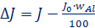 (29)

где, – относительный показатель прироста выделяемого водорода, – экспериментальные данные содержание активного алюминия в смеси %, – содержание исходного алюминия в исходном составе, – массовая доля алюминия в активируемом составе.

Таблица 30 –Активность алюминия в составе смеси до и после механохимической активации
Состав алюминия  АСД-6 | Активность алюминия | Состав алюминия АСД -6 | Активность алюминия
АСД-6_{исх} | 98,81 | АСД -6+5 % С* +5% SiO₂ | 92.71
АСД-6+3% С* | 98,21 | АСД -65 % С* +10% SiO₂ | 89.42
АСД-6+5% С* | 97,15 | АСД -6+ 5 % С* +20% SiO₂ | 82.30
АСД-6+10 %С* | 97,16 | АСД -6+ 20 % С* +10% SiO₂ | 78.61
АСД-6+20% С* | 89,14
С* – графит

При расчетах активности алюминия учитывали среднеквадратичное отклонение среднего арифметического находя по формуле (12):
где а_{ср}- среднее значение случайной величины;
а_{i} - опытные значения случайной величины;
n - число параллельных данных.
Среднеквадратичное отклонение доводили до параметра S(a_{ср}) ± 0,1 для исключения случайной ошибки
Относительный прирост активности алюминия после механоактивации в зависимости от количества добавок модификаторов рассчитан на основании данных волюмометрических измерений активности. На рисунке 32 приведена зависимость относительного прироста активности алюминия после механохимической активации от количества модифицирующей добавки.

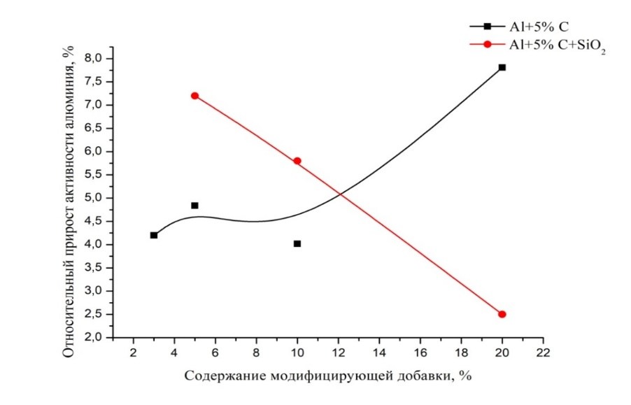

Рисунок 32 – Относительный показатель активности алюминия от содержания модификатора и SiO₂ после механохимической активации

Анализ полученных результатов показал, что добавка графита к алюминию до 10 % при механохимической активации повышает прирост относительной активности, а при более 10 % – интенсивность прироста активности падает. Эта зависимость наблюдается при механохимическом воздействии на компоненты более 12-15 минут, причиной является отжиг дефектов [74] в диспергируемом алюминии, что приводит к снижению его активности и, как следствие, к повышению температуры возгорания [75].
Механохимическая активация алюминия с использованием графита в качестве модифицирующей добавки в присутствии диоксида кремния в количестве 5% приводит к снижению активности алюминия, при 15% графита – активность повышается.
Результаты ДТА и волюмометрии позволяют заключить, что механохимическая активация алюминия с модификатором в присутствии SiO₂ в энергонапряженном реакторе приводит к изменению морфологии и поверхностной структуры частиц алюминия. Полученные результаты были учтены при подборе оптимальных условий механохимической активации для обеспечения максимальной активности алюминия.

6.2 Состав композиций ВЭС с использованием модифицированного алюминия
В таблице 31 приведены составы композиции с использованием не активированного и активированного алюминия, плотность образцов, скорость горения.
Базовый состав топливной смеси, %: NH₄NO₃ – 72, горючее-связующие – 13, Al – 15, избыток окислителя α – 0,5. При изготовлении образцов содержание окислителя, связующего и Al не изменялось, менялся состав металлической составляющей композиции, время активации которой составляло 5 и 10 минут.

Таблица 31– Состав металлического горючего и характеристики образцов на его основе
№ | Состав металлического горючего | Вес образца, г |  | Плотность, г/см²
№ | Состав металлического горючего | без бронирования | с бронированием | Плотность, г/см²
1 | 2 | 3 | 4 | 5
1 | Al+3% С | 4,61 | 4,93 | 1,68
1 | Al+3% С | 5,23 | 5,59 | 1,04
1 | Al+3% С | 4,65 | 4,97 | 1,72
2 | Al+5% С | 5,31 | 5,63 | 1,69
2 | Al+5% С | 5,07 | 5,33 | 1,70
2 | Al+5% С | 4,62 | 4,93 | 1,71
3 | Al+10% С | 5,57 | 5,97 | 1,71
3 | Al+10% С | 4,91 | 5,25 | 1,78
3 | Al+10% С | 3,43 | 3,57 | 1,74
4 | Al+20% С | 7,72 | 5,05 | 1,75
4 | Al+20% С | 5,27 | 5,61 | 1,73
4 | Al+20% С | 4,71 | 5,05 | 1,71
5 | Al+5%С*+5%SiO₂ | 5,28 | 5,58 | 1,68
5 | Al+5%С*+5%SiO₂ | 4,81 | 5,11 | 1,71
5 | Al+5%С*+5%SiO₂ | 4,91 | 5,20 | 1,72
6 | Al+5%С*+10%SiO₂ | 4,93 | 5,21 | 1,69
6 | Al+5%С*+10%SiO₂ | 5,08 | 5,42 | 1,71
6 | Al+5%С*+10%SiO₂ | 4,81 | 5,19 | 1,68
7 | Al+20%С*+10%SiO₂ | 4,86 | 5,27 | 1,69
7 | Al+20%С*+10%SiO₂ | 4,93 | 5,32 | 1,71
7 | Al+20%С*+10%SiO₂ | 5,08 | 5,43 | 1,78
8 | Al_{исх} | 4,71 | 5,24 | 1,71
8 | Al_{исх} | 4,98 | 5,31 | 1,71
8 | Al_{исх} | 5,26 | 5,62 | 1,74

При проведении экспериментов по определению плотности, а также массы рассчитывали общую погрешность измерений как корень квадратный из суммы квадратов приборной и случайной погрешностей определяли по формуле(25):
где общая погрешность не выходила из рамок Δ ± 0,2 n
Образцы топлива изготавливались методом прессования в разъемной стальной пресс-форме диаметром 10 мм. Из навески массой 15 г топливной смеси одного состава готовили три образца (рисунок 33).

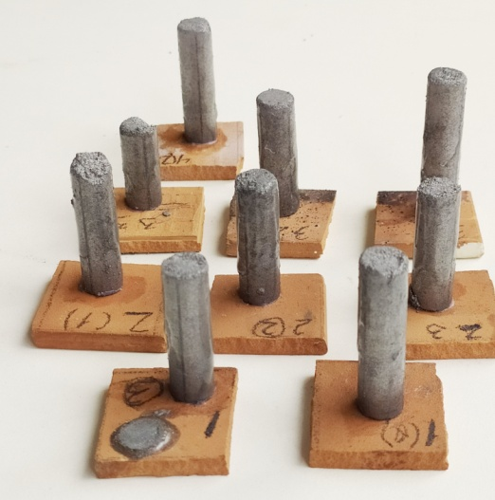

Рисунок 33 – Фотография образцов топливных систем

В экспериментах были исследованы композиции с использованием как неактивированного, так и активированного алюминия. Наблюдалось, что предварительная активация алюминия влияет на повышение скорости горения топлива. Эти данные представляют значительный интерес для разработки новых высокоэнергетических топливных систем, особенно в ракетно-космической отрасли, где требуются материалы с высокими энергетическими характеристиками и контролируемыми свойствами горения.
В таблице 32 представлены результаты, демонстрирующие влияние механохимической активации алюминия с разными концентрациями графита и продолжительностью обработки на скорость горения высокоэнергетических топливных систем. На основе этих данных можно сделать выводы о том, как механоактивация и модификация металлического горючего влияют на эффективность горения топливных композиций.
Согласно полученным результатам, наибольшее увеличение скорости горения топлива было достигнуто при использовании 20% графита в качестве модификатора. Это указывает на то, что графит, введенный в состав алюминиевого порошка, значительно улучшает его реакционную способность, что способствует ускоренному горению топлива.

Таблица 32 – Скорость горения топлива с модифицированным алюминием после МХО
Состав металлического горючего | Скорость горения, мм/сек |  | Коэффициент эффективности, К_{МХО}
Состав металлического горючего | 5 мин | 10 мин | 5 мин | 10 мин
Al+3% C | 1.04±0,1 | 1.29±0,1 | 1.68 | 2.05
Al+5% C | 1.44±0,1 | 1.64±0,1 | 2.34 | 2.62
Al+10% C | 1.68±0,1 | 1.87±0,1 | 2.71 | 3.01
Al+20% C | 2.33±0,1 | 2.63±0,1 | 3.72 | 4.09
Al+5% C *+5% SiO₂ | 1.69±0,1 | 1.72±0,1 | 2.69 | 2.92
Al+5% C *+10% SiO₂ | 1.73±0,1 | 1.96±0,1 | 2.81 | 3.17
Al+20% C *+10% SiO₂ | 2.93±0,1 | 3.01±0,1 | 4.72 | 7.82

Кроме того, увеличение времени механоактивации от 5 до 10 минут также оказало положительное влияние на скорость горения, увеличив её на 20-23%. Это подтверждает гипотезу о том, что более длительная механоактивация способствует более глубокой модификации структуры алюминия, что улучшает его взаимодействие с другими компонентами топливной смеси.
Таким образом, оптимизация состава и условий механохимической обработки металлического горючего является ключевым фактором для повышения эффективности высокоэнергетических систем, что может найти применение в различных областях, включая ракетно-космическую промышленность.

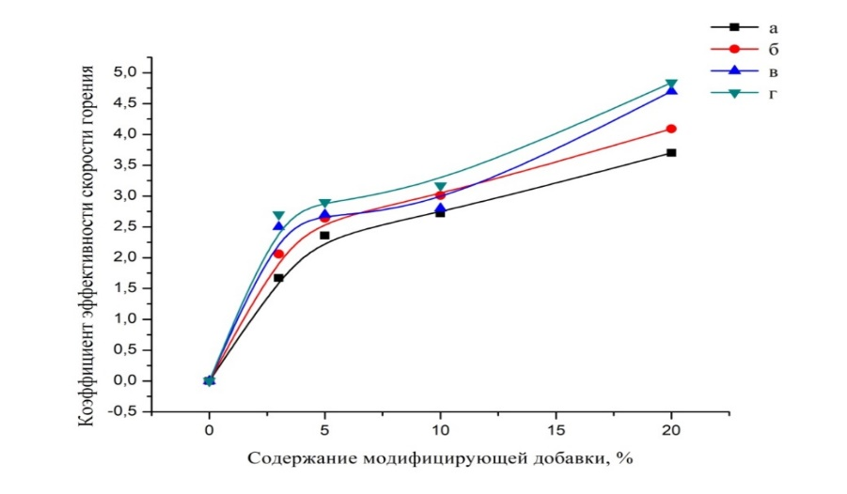

а – Al+5 % C (5 минут МХО); б – Al+5 % C (10 минут МХО); в – Al+5 % C+SiO₂ (5 минут МХО); г – Al+5 % C+SiO₂ (10 минут МХО)

Рисунок 34 –Влияние модификаторов и времени МХО металлического горючего на эффективность горения

При проведении экспериментов по определению коэфициента эффективности скорости горения, а также состава рассчитывали общую погрешность измерений как корень квадратный из суммы квадратов приборной и случайной погрешностей определяли по формуле(25):
где общая погрешность не выходила из рамок Δ ± 0,2 n
После завершения экспериментов по горению образцов высокоэнергетических систем (ВЭС), исследование огарков проводилось для определения оставшегося количества алюминия и фазового состава продуктов сгорания. Эти анализы важны для понимания эффективности процесса горения и степени участия металлического горючего в топливе.

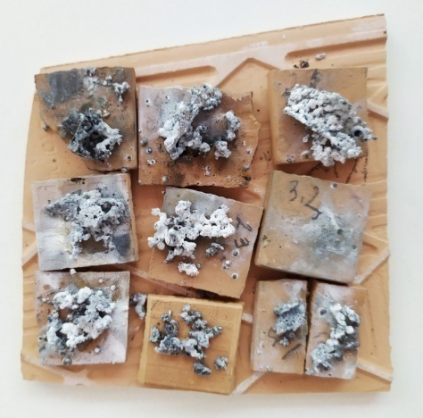

Рисунок 35 – Снимки огарков топливных высокоэнергетических ситем

В таблице 33 приведены результаты экспериментов по веовым показателям огарков и фазовому анализу продуктов реакции

Таблица 33 – Характеристика огарков по содержанию и фазовому составу
Состав металлического горючего | Вес огарка,  % от исходного | Содержание Аl, % | Фазовый состав
Al+3% C | 27.40 | 17.4 | CaAl₂O₃Al₂O₃ ·3H₂O, Al
Al+5% C | 20.30 | 11.49 | CaAl₂O₃ CaCO₃, Al
Al+10% C | 15.05 | 1.09 | CaAl₂O₄ Al₂O₃2H₂O
Al+20% C | 10.92 | 0.69 | Al₂O₃, CaCO₃, Al(OH)₃
Al+5% C *+ 5%SiO ₂ | 18.12 | 2.86 | CaAlO₇, CaCO₃, Al, SiO₂
Al+5% C *+10 %SiO ₂ | 16.01 | 0.63 | CaCO₃, Al₂O₃3H₂O
Al+10% C *+10%SiO ₂ | 17.22 | 0.13 | CaCO₃, Al₂O₃ SiO2
Al+20% C *+10%SiO ₂ | 11.22 | – | CaAl₂O₄3H₂O, CaCO₃ SiO₂,
Al_{исх} | 58.64 | 18.92 | CaAlO₇, Al₂O₃3H₂O, Al

Исследование огарков образцов твердого топлива, в которых использовалось механоактивированное металлическое горючее на основе алюминия с различными модификаторами, позволяет сделать следующие выводы:
Увеличение содержания углерода в составе металлического горючего: Показано, что с увеличением доли углерода в составе механоактивированного металлического горючего возрастает коэффициент эффективности скорости горения топливной системы. Это может быть связано с увеличением активности алюминия благодаря уменьшению оксидного слоя на его поверхности, что облегчает его взаимодействие с окислителями в процессе горения.
Снижение массы огарка[77]: Повышение содержания углерода также приводит к снижению массы огарка, что указывает на более полное сгорание топлива. Меньшая масса огарка также свидетельствует о более эффективном использовании металлического горючего в процессе горения.
Синтез металлического горючего с модификаторами[78-79]: Метод механохимической активации позволяет получить композит металлического горючего, который при добавлении в высокоэнергетические системы (ВЭС) улучшает их характеристики. Использование такого металлического горючего в ВЭС способствует повышению скорости горения, уменьшению индукционного периода зажигания и повышению полноты сгорания топлива.
Эти результаты подчеркивают потенциал использования механохимически активированных композитов металлического горючего для улучшения характеристик высокоэнергетических систем, что может иметь важное значение для различных областей применения, включая ракетно-космическую технику.

6.3 Получение диборида алюминия методом СВС и высокоэнергетические составы на его основе
Как было уже отмечено ранними исследованиями основной компонент эффективности высокоэнергетических систем это алюминии различной дисперсности и морфологии. Добавка ультрадисперсных или нанопорошков алюминия может существенно изменить основные характеристики горения твердых смесевых топлив: получить регулируемые характестики горения с переходом на выскоэнергоэффективность [80]. Но из работы [81] мы видим что чем мельче дисперсность алюмияни с переходом на нано уровень наблюдается снижение температуры и импульса гоерния всей топливной системы.
Для исключение этой проблемы авторы работ[18, 82] предлагают модифицировать топливную систему с введением активных металлов в виде сплава или металлоидов в качестве механических смесей, последние сдвигают реакции воспламенения на более раннюю фазу, что приводит к фрагментации горящих частиц металла и реакции проходят уже на стадии паров и газообразования.
Эти процессы приводят к увеличению импульсов реакции топливных ситем, с высоким тепловым эффектом окисления алюминия, резким повышением теплопроизводительности и уменьшением количества воды и диоксида углерода, которые ведут реакции к энодотермии процесса [83].
Авторы работ [84, 85] пришли к следующей закономерности индивидуальные системы порошков металлов имеют меньшую тепловую реализацию выысокоэнергетических материалов чем их смеси или комплексные смеси порошков металлов и это подьтверждено практически, т.е комплексные или композиционные попррошки позволяют получить высокие термодинамические парметры изменения энергии Гиббса, энтальпии и энтропии процесса.
Предыдущие эксперименты показали, что морфология алюминия марок ПАП-1 и АСД-6 влияют на конечную чистоту получаемых продуктов реакции.
Следующим этапов эксперимента стали испытания или использование металлоиидов в топливных энергетических стемах, так в качестве металлического горючего пделагается использовать борида алюминия.
Это предположение обосновывается на некоторых физико-механических параметрах боридов алюминия , которые обладают такижими термодинамическими параметрами горения как и чистый алюминии, претмущество же борида алюминия заключается в способности последнего регулировать скорость реакции горения с малым сотаточным содержанием их в огарках или продуктах реакции.
Есть ряд работ [86-87] в котрых используется в отдельности бор и алюминии, однако развитая поверхность такой смеси одновременно имеют и свои недостатки, в комбинции алюминии имеет меньшую энтальпию окисления чем бор и это ведет к снижению теплового эффекта реакции .
В промышленности существуют и найболе часто применяюся два метода получения диборидов алюминия первый связан с металлотермическим восстановлением оксидов металлов бором и второй осаждение из газовой фазы [88-90].
Недостатком всех перечисленных выше методов являются очень высокая стоимость получаемого диборида на выходе из реакции , поскольку все эти технологические линий энергозатратны процессы восстановления и синтеза проходят с длительным промежутком времени синтеза и требуемыми высокими температурами в отдельных узлах.
Как уже было отмечено, даже при высоких технологических затратах дибоид алюминя с его высокими параметрами теплоты сгорания все равно остается перспективным энергетическим сырьем и необходим поиск новых методов синтеза AlB₂, по этому случаю интересны работа [88] , где предлагаются печные технологии синтеза диборида алюминия с сокращением технологических линии, так как борный ангидрид по химическим свойствам трудновосстановим, то в случае синтеза в печи выделяемое тепло экзотермии реакции взаймодействия с алюминем недостаточно для получения сплава в этом случае конечным продуктом будет спек.
Авторы работ [91, 92] предлагаю самораспространяющийся высокотемпературный синтез (СВС) - метод позволят синтезировать диборид алюминия за достаточно короткий технологический процесс с эффективным энергосбережением.
Характеристики процесса СВС: горение происходит за очень короткий промежуток времени с самораспространением реакции при высоких температурах и этот метод позволяет синтезировать композиции между исходными компонентами которых в обычных условиях термодинамически очень сложный синтез [93].
Авторы работ [94-95] также подчеркивают, что СВС технология перрспективна с точки зрения получения продуктов реакции со свойствами нетипичными для обычного процесса синтеза в частности, конечные продукты могут характеризоваться комплексом механических, каталитических полифункциональных свойств не типичных для отдельных фаз. Высокотемпературное металловедение в последнеее время все больше использует технологии приближенные к технологии СВС [94].
В случае образования сплава вместо спека необходимый цикл это фазоразделение продуктов реакции, для этого процесса необходимо прогреть шихту до 1200 ⁰С для достижения этой цели необходим подогревающий компонент [96]. Соединения гипса может быть использовано в качестве подогревающей добавки. В этой технологии для лучшего фазоразделения сплав подвергается обработке соляной кислотой , механизм реакции синтеза борида алюминия пропишется следующими реакциями:

6B₂O₃ + 13Al = AlB₁₂ + 6Al₂O₃ + Q (30)
B₂O₃ + 3Al = AlB₂ + Al₂O₃ + Q (31)

Термодинамика синтеза реакции синтеза боридов выражается классическими значениями энергии Гиббса для определения возможности протекания СВС процесса, для реакции (30-31) необходимы расчеты по формуле:
(32)
В свою очередь показатели энтропии и энтальпии будут определяться выражениями 33 и 34:
(33)
(34)

= -1676,80 + (-152)- (-1252,0) = -570,80 кДж/моль
= 50.91 + 34,72 -80б82 = 4,82 Дж/моль
= -574,80 -773,0-0,00481 = -577,5 кДж/моль

При расчетах использовались справочные данные термодинамических веществ как продуктов реакции так и исходных компонентов (таблица 34).

Таблица 34 – Термодинамические характеристики синтезируемых веществ и исходных компонентов
Компоненты | , кДж/моль | , Дж/моль | , кДж/моль | С, Дж/моль
B₂O₃ | -12536,02 | 80,82 | -150,72 | 62,78
KNO₃ | -392,12 | 131,90 | -395,05 | 96,25
Al₂O₃ | -1674,72 | 50,92 | -1575,42 | 15,74
AlB₂ | -150,02 | 34,72 | -509,63 | -
K₂O | -363,21 | 91,41 | -322,11 | 83,71
При проведении экспериментов по определению термодинамических характеристик рассчитывали общую погрешность измерений как корень квадратный из суммы квадратов приборной и случайной погрешностей определяли по формуле(25):
где общая погрешность не выходила из рамок Δ ± 0,2 n
На рисунке 36 приведены значения энергий Гиббса в зависимости от от повышения температуры.
Анализируя рисунок 36 можно сделать следующее заключение для реакции алюминия с оксидом необходима более высокая термодинамика процесса и по данным расчетов энергии Гиббса реакции 30,31 можно сделать вывод о том, что данные реакции в условиях высоких температур могут идти самопроизвольно
Следует отметить что реакция 30 при повышении температуры смешается в положительную сторону, что способствует, судя по диаграмме, образованию диборида алюминия [97].
Следовательно, продуктами взаймодействия алюминия с оксидом бора будут оксид алюминия и диборид алюминия по реакции 31 [98]. В итоге термодинамика синтеза диборида алюминия алюмотермическим методомможет быть выражена для реакциии 31
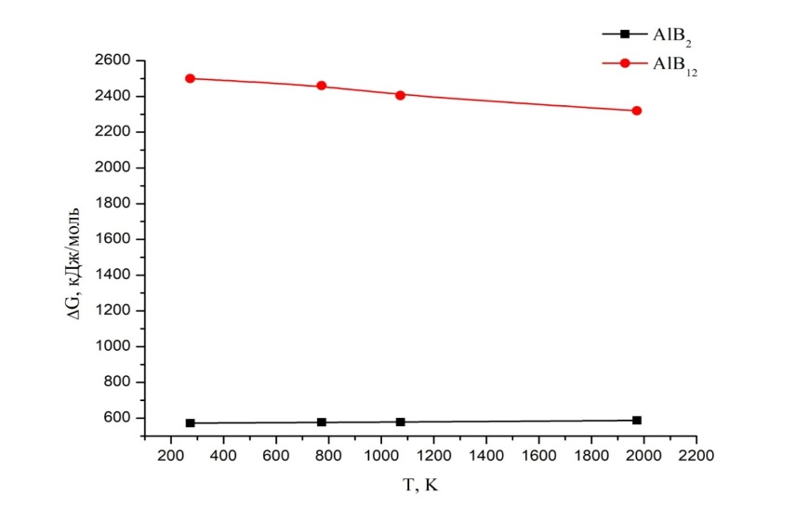
Рисунок 36 – Термодинамика синтеза диборида алюминия в зависимости от температуры

Аналогично для других трудно восстанавливаемых соединений алюминием для получения королька сплава необходимы подогревающие добавки.
Функция работы подогревающей добавки отщепление своего кислорода и выделение большого количества тепла, к таким соединениям относятся сернокислый алюминий, бертолетовая соль, калиевая селитра либо перекиси металлов.
В наших экспериментах для предварительного прогрева была выбрана калиевая селитра. Были использованы также флюсующие добавки в виде оксида кремния плавикового шпата и извести, роль которых, заключается в понижении температуры плавления тугоплавкой шихты. [99].
Известь и плавиковый шпат также снижает вязкость шлака за счет потери тепла сильно снижая температуру их плавления [100-102]. Количество флюса составляет приблизительно 15-18 масс. % от массы алюминия и добавляется в зависимости от густоты проплавки.
В экспериментах нами был использован плавиковый шпат, термичность шихты предварительно определялся расчетным путем, без учета удельного теплового эффекта [96].
В экспериментах по получению топливных систем кроме подогревающей добавки оказывает влияние на синтез морфология и шлакообразующих добавок и их параметры по их дисперсности и агломерации, вследствие чего оптимизировался состав для максимального целевого выхода.
Оптимальный состав шихты, время синтеза и необходимое количество алюмминия для реакции сведены в таблицу 35.

Таблица 35 – оптимальный сотав шихты, продолжительность горения при избытке алюминия от стехиометрии до 25 %.
№ | Компоненты шихты | Содержание в граммах | Время, секунд | примечание
1 | B₂O₃  KNO₃  Al  CaF₂ | 60,95  30,47  82,95  12,40 | 125 | стехиометри
2 | B₂O₃  KNO₃  Al  CaF₂ | 60,95  30,49  91,25  13,65 | 110 | Избыток Al 10 %
3 | B₂O₃  KNO₃  Al  CaF₂ | 60,95  30,49  95,40  14,30 | 100 | Избыток Al 15 %
4 | B₂O₃  KNO₃  Al  CaF₂ | 60,97  30,48  99,56  14,90 | 92 | Избыток Al 20 %
5 | B₂O₃  KNO₃  Al  CaF₂ | 60,95  30,47  103,54  15,50 | 99 | Избыток Al 25 %

Влияние количества подогревающей добавки составили следующий этап исследовании. Определены макрокинетические условия горения и выход конечного продукта диборида алюминия.
В таблице 36 приведены количественное содержание состава шихты, скорость горения с добавлением в качестве флюсов плавикового шпата.

Таблица 36 – Состав шихты и параметры горения топливной системы с добавлением плавикого шпата
№ | Компоненты шихты | Содержание, граммах | Скорость горения, гр/сек | примечание
1 | 2 | 3 | 4 | 5
1 | B₂O₃  KNO₃  Al  CaF₂ | 60,95  30,46  82,94  12,42 | 1,52 | Медленное горение частичное фазоотделение
2 | B₂O₃  KNO₃  Al  CaF₂ | 60,95  30,46  91,28  13,68 | 2,12 | Частичное фазоразделене
3 | B₂O₃  KNO₃  Al  CaF₂ | 60,94  30,46  95,42  14,32 | 2,62 | Горение интенсивное, Часть корольков остается в шлаке
4 | B₂O₃  KNO₃  Al  CaF₂ | 60,94  30,46  99,52  14,92 | 5,12 | Хорошое фазоразделене
5 | B₂O₃  KNO₃  Al  CaF₂ | 60,94  30,46  102,34  15,56 | 5,42 | Разброс сплава

При проведении экспериментов по определению скорости горения, а также времени рассчитывали общую погрешность измерений как корень квадратный из суммы квадратов приборной и случайной погрешностей определяли по формуле(25):
где общая погрешность не выходила из рамок Δ ± 0,2 n

Эксперименты по определению дисперсности алюминия и ее клияние на процесс горения представлена в таблице 38 .
В экспериментах подбирали зазную диспесность алюминия от 0,06 до 0,5 мм, количество флюса и борида алюминия было постоянным.

Таблица 37 – Скорость горения шихты от дисперсности алюминия
Крупность алюминия, мм | Компоненты шихты, г |  | Время реакции, с | Скорость горения, г/с
Крупность алюминия, мм | KNO₃ | Al | Время реакции, с | Скорость горения, г/с
04.-0.50 | 33.74 | 46.51 | 86 | 1.3±0,2
0.25-0.30 | 33.76 | 46.51 | 61 | 1.84±0,2
0.15-0.2 | 33.74 | 46.51 | 55 | 2.04±0,2
0.15 | 33.74 | 46.51 | 37 | 2.9±0,2
0.06 | 33.72 | 46.51 | 28 | 4.08±0,2
0.4-0.5 | 26.60 | 45.75 | 76 | 1.35±0,2

Как представлено в таблице 38 низкая скорось горения соответствует дисперсности алюминия 04-0,5 мм при этом наблюдались корольки металлов по всему объему шлаков и соответственно частичное фазоразделение.
При дисперсности алюминия 0,15–0,20 скрость реакции возрастала до 2,90 г/сек, но найбольшая скорость была достигнута при самой мелкой фракции алюминия 0,06 мм, следует отметить, что при этой фракции происходит активная реакция фазоразделения, однако при такой фракции капли восстановленого металла не успевают образовать единый королек.
Перевод полученных данных таблиц 37 и 38 на графическую плоскость горения составов шихты от количества алюминия рисунок 37 и нитрата калия рисунок 38 показали, что для систем с высокой скоростью горения снижает количества сплава [96,103].

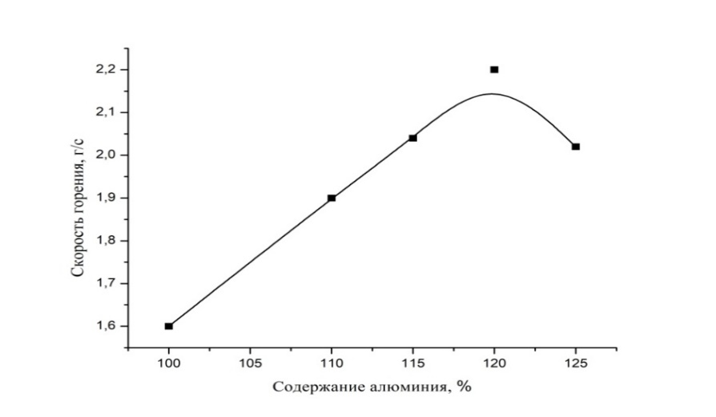
Рисунок 37 – Зависимость скорости проплавления шихты от избытка алюминия
Таким образом основная роль подогревающей добавки это предварительная проплавка шихты, которая и при высокой скорости реакции обеспечивает хорошее фазоразделение.
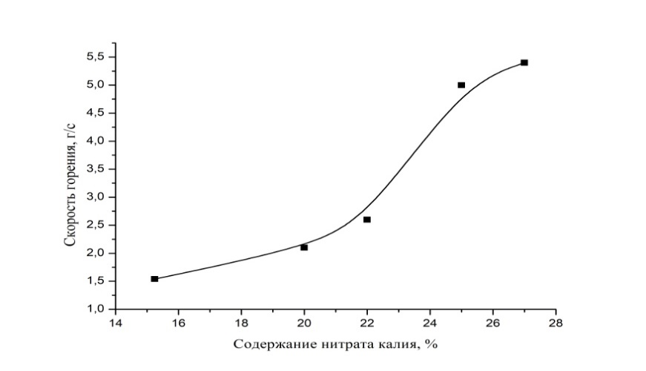
Рисунок 38 – Зависимость скорости проплавки шихты от количества флюса

Фотоснимок образца сплава диборида алюминия представлен на рисунке 39 масса которого сотавила 50 грам, полученного из 200 граммов шихты.

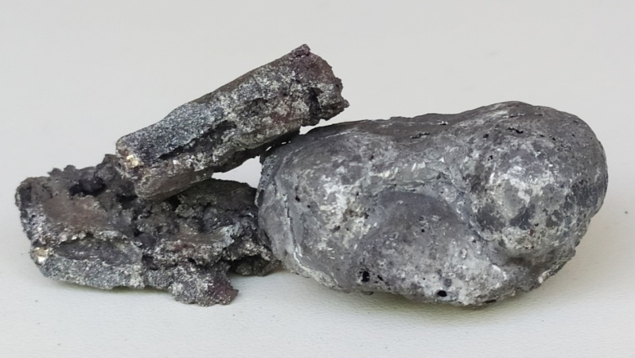

Рисунок 39 – сплав диборида алюминия

Образцы сплавов проанализированы методом РСА на элементный состав (таблицы 38,39, рисунок 41).
Как показали данные фазового анализа, состав сплава диборида алюминия по данным РСА следующий состав, %: AlB₂ –89.90; Al_{1.67}B₂₂ – 5.1; SiO₂ – 1.65; Al – 2.45; KAlSi₃O₈ – 0.9.
Синтезированный сплав диборида алюминия далее использовался для синтеза высокоэнергетической смеси с окислителями.

Таблица 38- Элементный состав сплава
Образец 1 | Содержание элементов, %
Образец 1 | B | O | Na | Mg | Al | Si | Cl | K | Ca | Mn | Fe
Спектр 1 | 64,81 | 18,37 |  |  | 13,52 | 1,07 |  | 0,11 | 1,51 | 0,20 | 0,42
Спектр 2 | 88,57 | 1,02 |  |  | 10,41
Спектр 3 |  | 35,47 | 0,57 | 0,18 | 48,53 | 5,57 | 0,26 | 0,51 | 6,99 | 0,41 | 1,51
Спектр 4 | 85,49 | 1,04 |  |  | 13,49

Таблица 39 - Элементный сотав сплава
Образец 2 | Содержание элементов, %
Образец 2 | B | O | Na | Mg | Al | Si | Cl | K | Ca | Mn | Fe
Спектр 1 | 77,51 | 14,84 |  |  | 6,47 | 0,48 |  | 0,04 | 0,48 | 0,04 | 0,12
Спектр 2 | 94,81 | 0,76 |  |  | 4,46
Спектр 3 |  | 49,54 | 0,55 | 0,17 | 40,18 | 4,41 | 0,18 | 0,31 | 3,88 | 0,16 | 0,61
Спектр 4 | 93,33 | 0,77 |  |  | 5,91

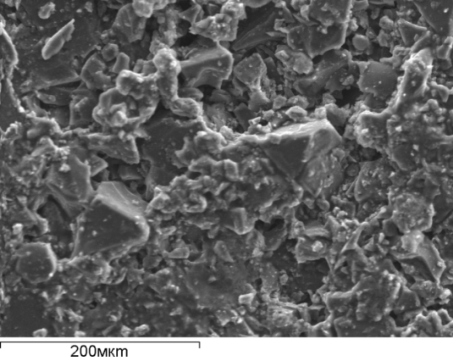 | 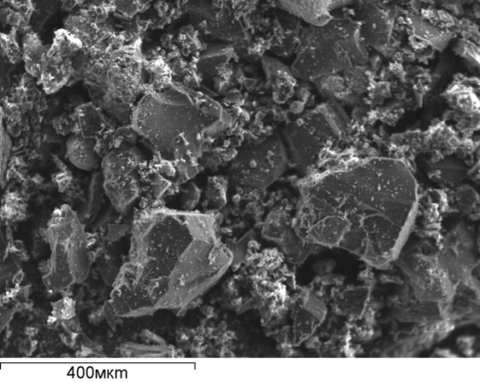
а – образец 1 | б – образец 2
Рисунок 40– Структура сплавов диборида алюминия

Выбор диборида алюминия для синтеза высокоэнрегетических систем обусловлен его энергетическими характеристиками6 в частности в сравнении с чистым алюминием диборид алюминия обладает повышенной теплотой сгорания.
Термодинамические и энергетические характеристики бора и алюминия в отдельности, а также диборида алюминия приведены в сравнительной характеристике в таблице 40.
Эксперименты были проведены на уже оптимизированных составах топливной композиции состящей на основе аммиачной селитры с добавлением энергетической добавки в виде диборида алюминия: NH₄NO₃ – 65, KNO₃ –7, бутадиеновый каучук СКДМ -80 –13, AlB₂ – 15. Также добавлялся 15 % алюминия АСД-6.

Таблица 40 – Термодинамика и стехиометрия горения B, Al, AlB₂
Реакция | Плотность, г/см³ | Массовая теплота горения, ккал/г | Объемная теплота горения, ккал/см³ | Стехиометрическая температура горения, К
2B+3/2O₂=B₂O₃ | 2,36 | 14,11 | 33,18 | 3775
2Al+3/2O₂=Al₂O₃ | 2,71 | 7,41 | 20,10 | 3970
2AlB₂+9/2O₂=Al₂O₃+2B₂O₃ | 3,18 | 9,11 | 29,04 | 3753

Приготовление образцов проводилось по классической схеме подготовки навески образцов, порционное перемешивание для исключения агломерации и равномерное перемешивание в течение 25- 30 минут, далее порционное добавление окислителей , горючего и прессование до формы таблеток , с учетом отклонения плотности не более 0,02 г/ см³ (таблица 41).

Таблица 41 – физико-механические и энергетические характеристики высокоэнергетических топлив
№ | Компоненты | Состав, % | Масса образца, г | Плотность, г/см³ | Скорость горения, мм/с | Масса огарков, г | Осаточный Al, %
1 | НА  НК  каучук  АСД -6 | 66  8  13  18 | 4.53  4.82  5.23 | 1.72  1.72  1.72 | 0.85±0.1  0.86±0.1  0.87±0.1 | 0.72  0.85  0.93 | 18.9
2 | НА  НК  каучук  AlB₂ (95,78 %) | 66  8  13  16 | 4.71  4.82  4.72 | 1.79  1.76  1.75 | 2.99±0.1  2.01±0.1  2.89±0.1 | 0.76  0.86  0.93 | 0.0
3 | НА  НК  каучук  AlB₂ (80, %) | 66  8  13  15 | 4.78  4.82  4.74 | 1.96  1.86  1.79 | 2.55±0.1  2.71±0.1  2.95±0.1 | 0.81  0.82  0.88 | 0.76

Следует остановиться на процесс изготовление таблеток под прессом, для приведение к однородности состава и исключения коагуляции образцы необходимо было предварительно подвергнуть сушке, для этого они в течение суток проушивались далее приводили к пластичной форме смолой эпоксидной, поджиг осуществлялся подведением раскаленной металлической нитью с поверхности образца.
Скорось горения замерялась пирометром для каждых трех образцов одинакового сотава для исключения ошибки экспериментов.
Сравнительный анализ горения чистого алюминия АСД- 6 и смесей диборидов алюминия с содержанием в шлаке от 80 до 95,78 % представлены на рисунке 41.
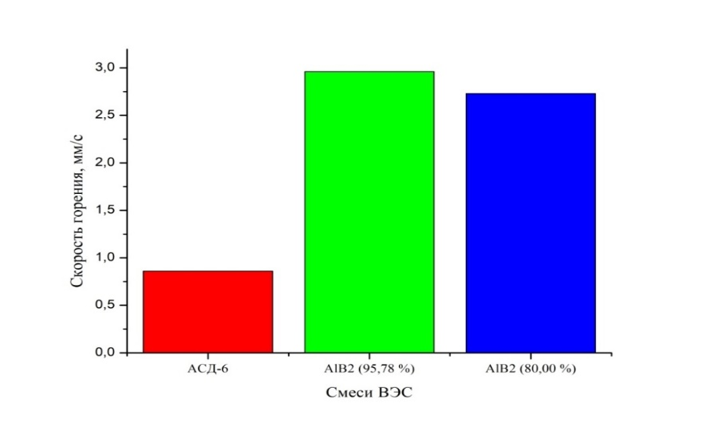
Рисунок 41- линейная скорость горения АСД -6 и смесей AlB₂

Как видно из вышеприведенного рисунка топливные системы на основе диборидов по линейной скорости горения превышают чистый алюминии марки АСД -6 практически в 3,47 раза.
Если расмотреть причину такой активности, то мледует обратить внимание на энргию межатомной связи последнего, которая значительна мала [103], что и объясняет высокую активность диборида алюминия, поскольку каждый элемент вор и алюминий вступает в паралельные реакции с кислородом суммарно повышая энергеэффективность всей системы.
Далее следует отметить, что алюминий наравне с кислородом может вступать в паралельные реакции с бором образуя в целом тугоплавкие соединения по следующим уравнениям реакции:

2Al₂+9/2O₂= Al₂O₃+2B₂O₃ (39)
ΔH_{p} = -1675.7+(-2⋅1253)-(-2⋅151) = -3864.7 кДж/моль,

Термодинамические показатели этой реакции по энтальпии образования значительно превышают обычный процесс окисления до Al₂O₃.
Поскольку в энергетической системе еще и присутствует сильный окислитель, следует представить термодинамику реакции взаймодействия алюминия и диборида алюминия с нитратом аммония:

3 NH₄NO₃ +2 AlB₂= 3 N₂ + 6H₂+ Al₂O₃+2 B₂O₃ (40)
ΔH_{p} = -2289.7 кДж/моль

NH₄NO₃+ 2Al = N₂+ 2H₂+Al₂O₃ (41)
ΔH_{p} = -1309.97 кДж/моль

Эти расчётные показатели термодинамики процесса горения показывают эффективность диборида по сравнению с алюминием практически в 1,7 раз в совокупности с энтальпией образования следует показать и увеличение скорости реакции и энергоэффективности топливной системы в целом с участием диборида алюминия.
Дальнейшие выводы предполагают, что в этих энергетических системах высокие показатели теплот образования конечных продуктов могут снижать количества диоксида улерода и воды, т. е идет восстановление их до монооксида и водорода, участвующих в дополнительной подаче энергетики в ттопливных ситемах и вследдствие этого предполагается и повышение удельного импульса.
Паралельное участие бора в реакции приводит также к снижению индукционного периода зажигания в 2,4 раза за счет теплоты окисления бора и увеличения его эффективности в горении всей топливной системы ( рисунок 42). Устанавливая эффективность участия алюминия по волюметрии по разнице можно и посчитать эффективность участия бора в реакции, которая составит 3,17-3,47 к основному составу.
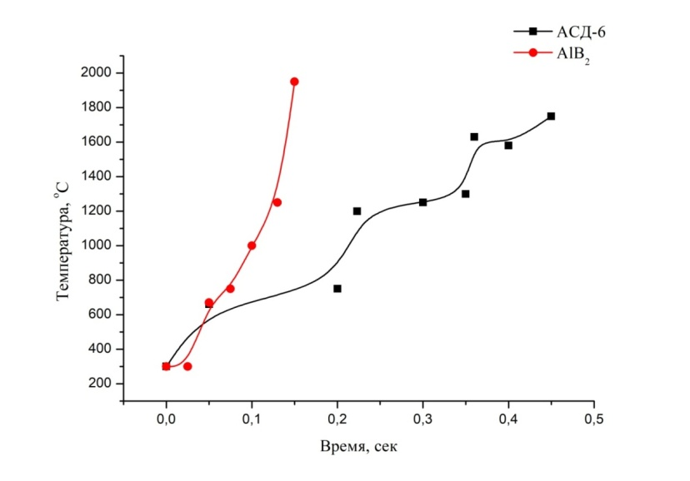
Рисунок 42 – Термограмма прогрева и воспламенения ВЭМ, содержащих различные добавки металлического горючего

Коэффициент эффективности использования диборида алюминия по отношению к базовому составу 3,17 – 3,47.
Таким образом, синтезированы новые твердые материалы с возможностью их использования в качестве высокоэнергетических композиции, причем энергеэффективность диборида алюминия практически в три раза энергеэффективности классического алюминия АСД -6 в системе.
Отклонения расчетов выхода сплава от теоретического в зависимости от влияния солевых добавок на температуру возгорания алюминотермических составов определяли как рассеяние результатов измерений относительно среднего значения S ² (12):
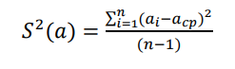
где a_{i} - опытные значения случайной величины;
n - число параллельных опытов.
Параметры отклонения расчетов не выходили от параметра S ²±0,2

6.4 Установление давления, скорости образования газов и их объема при горении твердых ракетных топлив в манометрической бомбе

Описание твердых ракетных топлив и характеристик их горения дает ценное понимание процессов, происходящих в ракетных двигателях. Особенно интересно рассмотреть различные типы топлив и их специфические свойства и требования. Давайте обобщим основные моменты:
Классический первый закон термодинамики может быть применен для описания процессов, которые могут происходить в ракетном комплексе, расчеты будут произведены по разности скорости реакции выгорания компонентов топлива от исходного до продуктов, что будет представлятся выражением
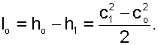 | ((42)
В формуле 42 будут приняты разницы параметров h это размеры сопла в ракетном комплесе и с –это скорости реакции.
Из уравнения 42 можно поучить формулу расчетную формулу скорости выхода газообразных продуктов из сопла реактора или канала в ракетном комплексе:
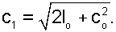 | ((43)

Также можно посчитать объм выделяемого газа с учетом также разницы давлении в ситеме с показателем к=const, т.е.

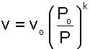 (44)
Можно также произвести расчет работы по параметрам изменения давлении с учетом их начального сотояния (P_{О}, v_{О}) в соответствующем уравнении:

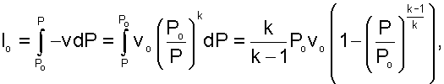 | ((45)
И расширенные параметры расчета скорости потока рабочего газа после выгорания можно описать следующим обобщенным увавнением:
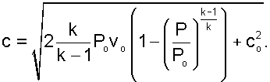 | ((46)

Все эти расчетные показатели сведены в таблицу 42 с подтверждением экспериментальных данных полученных в модельной манометрической бомбе (рисунок 6) в котором горение топлива приводит к повышению давления до 4, 5 МПа. Классическая манометрическая бомба исключает теплообмен и участие кислорода воздуха в процессе реакции 6 а процесс считается адиабатическим (q=0).

Таблица 42 Горючие свойства пиросоставов по истечении 30 секунд горения в камере
Пиротехнические составы | Прирост давления в камере, МПа | Теплота разложения, кДж | Прирост скорости выделения газа C, м/с | Объём выделяемого газа на 1 г вещества, мл | Рабочая тяга изменения давления в потоке I, МПа
Нитрат аммония+ПАП 1 | 0,2 -4,5 | 4,186 | 25-30 | 800-900 | 4.8-5.2
Нитрат калия+ПАП 1 | 0,9 -4,2 | 4,053 | 18-20 | 750-800 | 4.4-5.6
Нитрат натрия+ПАП 1 | 0,8-4,0 | 3,855 | 20-25 | 700-800 | 4.5-6.7
ВЭС +AlB₂ | 1,2-5,0 | 4,145 | 30-32 | 800-1000 | 5.6-7.3

При открытии крана по истечении 30 секунд газообразные продукты сгорания выстреливаются из сопла крана со скоростью v — от 20-30 м/с; объём расширенного газа на 1 грамм топлива составляет порядка 800-900 мл, сопровождающееся дальнейшим падением давления и температуры.
Вышеуказанный процесс показывает протекает с ускорением, что является важной составляющей движения газов в обьеме, т. е. происходит преобразование энергии топлива в кинетическую энергию струи, составляющей тяговую силу.
Отклонения расчетов прироста скорости выделения газов, объема выделяемого газа, а также рабочей тяги изменения давления от теоретического в зависимости от влияния прироста давления на теплоту разложения пиросоставов определяли как рассеяние результатов измерений относительно среднего значения S ² (12):
где a_{i} - опытные значения случайной величины;
n - число параллельных опытов.
Параметры отклонения расчетов не выходили от параметра S ²±0,2
Измерения в Манометрической Бомбе показали, что процесс горения в таких условиях адиабатический, с высокими скоростями истечения газов и значительным увеличением объема газов на единицу массы топлива.
Эти данные являются основой для расчетов характеристик двигателя, включая условия течения продуктов сгорания, теплоизоляцию и тепловые потери. Они помогают улучшить понимание внутренних процессов ракетного двигателя и способствуют разработке более эффективных и безопасных топливных систем. Это важно не только для повышения эффективности двигателей, но и для обеспечения их надежности и безопасности
Заключение

Энергетические свойства и теплофизические характеристики твердых высокоэнергетических топлив имеют решающее значение для их эффективности в различных областях применения. Эти свойства должны быть тщательно сбалансированы для достижения желаемых эксплуатационных характеристик при обеспечении безопасности и стабильности. Текущие исследования и разработки в этой области направлены на улучшение этих свойств для удовлетворения растущих потребностей таких отраслей промышленности, как аэрокосмическая, оборонная и пиротехническая.
Была проведена оценка энергетических характеристик и термодинамических свойств высокоэнергетических топливных систем, включая термическое разложение октогена и реакционный тепловой эффект композиции с смешанным окислителем (НА/НМХ). Анализ влияния избыточного содержания окислителя на характеристики высокоэнергетических композиций на основе двойных и одиночных окислителей также был проведен. Состав системы включает различные проценты нитрата аммония, октогена, СКДМ 80 и алюминия с коэффициентами избытка окислителя α.
Разработка и оптимизация высокоэнергетических топливных систем требуют решения сложных технологических задач и постоянных инноваций в материаловедении и химической инженерии.
Важным аспектом является также экологическая чистота продуктов сгорания, что ставит перед разработчиками задачу поиска баланса между эффективностью топлива и его воздействием на окружающую среду.
На основе проведенных экспериментов и исследований было выявлено, что оптимизация составов высокоэнергетических топлив путем варьирования компонентного состава и введения новых катализаторов горения и металлических горючих веществ способствует повышению их эффективности. Это включает в себя изменение размеров частиц, использование различных типов окислителей и добавление активных горючих связующих.
Одной из ключевых целей современной науки и техники является разработка топлив, которые были бы не только эффективными с точки зрения энергетических характеристик, но и минимизировали бы экологический ущерб. В этом контексте, изучение и применение боридов алюминия представляется перспективным направлением.
В заключение, проведенные исследования в области разработки и оптимизации высокоэнергетических ракетных топлив являются важным шагом в направлении повышения эффективности и безопасности космических полетов, а также расширения наших возможностей в освоении космоса. Это не только способствует развитию технологий ракетных двигателей, но и открывает новые горизонты для исследований и применения современных материалов и химических технологий.

Выводы
- Определены термодинамические условия синтеза ВЭС с адиабатической температурой горения Т_{АД} 2537-3398 К; при удельном импульсе J_{УД} 240-260 с и коэффициенте избытка окислителя 0,5 с реакцией нитридообразования Al в эндотермическом режиме при 3000 К. Расчеты энергии Гиббса показали, что выбранные системы могут самопроизвольно реагировать в исследуемом температурном интервале, при этом вероятность окисления алюминия в 2-2,5 раза выше, чем его взаимодействие с другими элементами.
- Рассчитан массовый компонентный состав топливной смеси, и оптимальные эмпирические формулы ее составляющих C₄H₈N₈O₈ (С_{13,51}Н_{27,027}О_{27,27}N_{27.027}) KNO₃ (K_{9,89}N_{9.88}O_{29.67}) и Al в реакции СВС со скоростью горения в интервале 0,6 до 2,8±0,61 мм/с при плотности образцов от 1,69 до 1,8 г/см³с учетом коэффициентов избытка окислителя α=0,5-0,9
- Синтезированы металлизированные твердотопливные системы с модифицированным порошком Al марок АСД-6 и ПАП -1 соединениями Sn Ga и Pb в присутствии катализаторов SiO₂ и ингибитора SnCl₂ с оптимальными технологическими параметрами кинетики СВС процесса и рецептурным способом подготовки исходного сырья от теоретически расчетного.
- Синтезированы конденсированные системы с оптимальными условиями синтеза сплава AlB₂ методом СВС с установлением скорости и параметров полноты сгорания ВЭС со скоростью горения превышающем в 3,47 раза скорость горения базового состава нитрата аммония с параметра полноты сгорания ВЭС при массе огарков состава с AlB2 0,85 г или 17,9 % от исходного без остаточного алюминия в огарках.
Список использованных источников

- Жуков Б.П. Краткий энциклопедический словарь / Б.П. Жуков // Энергетические конденсированные системы. – М.: Янус-К. – 2000. – С. 5
- Гаврилова Л.А. Области применения твердого топлива в народном хозяйстве. Краткий энциклопедический словарь / В.П. Жуков // Энергетические конденсированные системы. – М.: Янус-К. – 2000. – С. 241-242
- Ракетные топлива / Под. ред. Я.М. Паушкина, А.З. Чулкова. – М.: Мир. – 1975. – С. 189
- Егорычев В.С., Конурусов В.С.. Топлива химических ракетных двигателей. – Самара: Издательство СГАУ. – 2007. – 72 с.
- Цуцуран В.И., Петрухин Н.В., Гусев А. Военно-технический анализ состояния и перспективы развития ракетных топлив. – М.: 1989. – 332 с.
- Смирнов Л.А. Создание смесевых твердых топлив. – М.: МГАХМ. –1997. – Ч 1. – С. 31-38
- Харитонов В.А. Введение в технологии энергетических материалов. – Бийск: Изд. Алтайского гос.тех.университета. – 2009.–254 с.
- Сотен В.Ф. Анализ тенденций научно-технического развития ведущих зарубежных стран в области технологии и синтеза перспективных компонентов летательных составов // Современные проблемы технической химии: мат. докладов Всероссийской научно-технической конференции. – Казань, 2003. – С. 40-45
- Лукьянов О.А. АНДА / Краткий энциклопедический словарь энергетических конденсированных систем. – М.:Янус-К. – 2000. – С. 351-353
- Ганькин Ю.А. Октоген / Краткий энциклопедический словарь конденсированных систем. – М.: Янус-К. – 2000. – С. 131-133
- Ганькин Ю.А. Гексоген. / Краткий энциклопедический словарь конденсированных систем. – М.: Янус-К. – 2000. – С. 334-335
- Фиошина М.А., Русин Д.Л. Основы химии и технологий порохов и твердых ракетных топлив. –2001. – 274 с.
- Рогов Н.Г., Ищенко М.А. Смесевые ракетные твердые топлива, компоненты, требования, свойства // СПб: [б.л]. – 2005. – 195 с.
- Бестужева В.В., Душенко С.А., Ищенко М.А., Каркулин И.В., Сиротинкин Н.В., Васильев А.В. Полимерные связующие энергетических конденсированных систем // Технология высокомолекулярных соединений. – СПб.: ГТУ. – 2013. – Т 21. – С. 93-101
- Process for the Preparation of 2,4-dinitro-2,4diazapentane: pat/4469888. US. 1984. РЖ Химия. 1985. 10Н 96П.
- Тартаковский В.А., Ермаков А.С., Коробан В.А. и др. Получение N₁N-диналкилметилен-биснитраминов // Изв. АН. Сер. Химия. – 1993. – №11. – С. 2999-2001
- Архипов В.А., Горбенко Т.И., Беспалов И.С., Савельева Л.А. Горение конденсированных систем с катализаторами / Изд. вузов физики. – 2009. – Т.52, № 712. – С. 3-6
- Похия П.Ф., Беляев А.Ф., Фролов Ю.В., Логачев В.С., Коротков А.И. Горение порошкообразных металлов в активных средах. – М.: Наука. – 1972. – 294 с.
- Влияние природы дисперсных металлов на закономерности горения конденсированных систем // Мандаков А.В., Комаров В.Ф. Материалы ХХ Российской конференции синхротронному излучению. – Новосибирск, 2015. – С. 19-26
- Справочник химика. – М.: 1964. – Т. 2 – С. 60, 104, 224
- Леонов Г.М., Евстигнеев В.В. Механизм и особенности горения самореагирующих конденсированных систем // Алтайский Госуд. техн. университет. – 2015. – С. 112-116
- Жанудың негізгі параметрлерін есептеубойынша практикум / О.Ю. Головченко, С.Қ. Ақназаров, Б.У. Рахимова // Оқу құралы. – Алматы, 2018.– 235 с.
- Корольченко А.Я. Процессы горения и взрыва. – 2007. – 266 с.
- Сейсенова А.Б., Акназаров С.Х., Juan Maria Gonzalez-Leal, Байракова О.С., Головченко О.Ю., Капизов О.С. Синтез высокоэнергетических твердых соединений //Сбор. труд. V международной научной конф. «Современные проблемы физики конденсированного состояния, нанотехнологии и наноматериалов», Сарсембиносвские чтения.  Алматы, 17-18 Мая, 2018. – С. 335-341
- Seisenova A.B., Aknazarov S.KH., Juan Maria Gonzalez-Leal, Golovchenko O.YU., Bairakova O.S., Kapizov O.S. Synthesis of solid high-energy compounds // Сбор. труд. X Международного симпозиума «Физика и химия углеродных материалов и наноэнергетических материалов», – Алматы, 10-12 Сен., 2018. – С. 30-32
- Сейсенова А.Б., Акназаров С.Х., Juan Maria Gonzalez-Leal, Байракова О.С., Головченко О.Ю., Капизов О.С. Синтез твердых соединении с высокими энергетическими характеристиками // Сбор. труд. XXV Всероссийского семинара по струйным, отрывным и нестационарным течениям. – Санкт-Петербург, 11-14 Сен., 2018. – С. 209-210
- Мальцев В.М. Фундаментальные основы методов исследования процессов горения. / Эл. биб. uа.comdocs.org/docix 2012.
- Мальцев В.М., Мальцев М.И., Кашкоров Л.Я. Основные характеристики горения. – М.: Химия, 1977. – 320 с.
- Зиновьев В.М. и др. Высокоэнергетические пластификаторы смесевых и баллистических твердых ракетных топлив / Справочник. – Пермь: Изд. ПГУ. – 2011. – 253 с.
- Большая энциклопедия нефти и газа. – М.: «Недра». – 1970. – 576 с.
- Гладкова А.П. О влиянии катализаторов на горение взрывчатых веществ. // ФГВ – 1977 – Т 3. – С. 323-324
- Дементьева Д.И., Кононов И.С., Мамашев Р.Г., Харитонов В.А. Введение в технологию высокоэнергонасыщенных материалов. – Бийск. – 2009. – 127 с.
- Технология аммиачной селитры / Под. ред. В.М.Олевского. –1978. – 184 с.
- Виноградов Г.В, Малкин А.Я. / Реология полимеров. – М.: Химия. – 1977. – 438 с.
- Белов Г.В., Трусов Б.Г. Термодинамическое моделирование химически реагирующих систем. – М.: МГТУ им Н.Э.Баумана. – 2013. – 96 с.
36 Термодинамические свойства индивидуальных веществ. Справочное издание в 4-х томах. – М.: Наука. –1978. – Т 1, Кн. 2. –328 с.
37 Трусов Б.Г. / Моделирование химических и фазовых равновесий при высоких температурах. – МГТУ им Н.Э. Баумана.–1991.
38 Карапетьянц М.Х, Карапетьянц М.А. / Основные термодинамические константы неорганических и органических веществ. Справочник. – М.: Химия. – 1968. – 472 с.
39 Духанин Г.А., Козловцев В.А. / Термодинамические расчеты химических реакций. – Волгоград. – 2010. – 96 с.
40 Орлова Е.Ю. / Химия и технология бризантных взрывчатых веществ. – Л.: Химия. – 1973. – 688 с.
41 Баум Ф.А., Шипицин Л.А. пловой взрыв при повышенных гидростатических давлениях // ФГВ. – 1996. – № 1. – С. 105-111.
42 Громов Г.А. Закономерности нитридообразования при горении нанопорошков алюминия в воздухе и азотокислородных газовых смесях // Изв. вузов. Приложение: Физика. – 2006. – №6. – С. 52-56
43 Елагин А.А, Шишкин Р.А., Бекетов А.Р., Баранов М.В. Термодинамический анализ реакции при получении нитрида алюминия газофазным способом.// Современные проблемы науки и образования. Электр. Научный журнал.– 2013. – №2
44 Самсонов Г.В. / Нитриды. – Киев: Наукова Думка. – 1969. – 380 с.
45 Антигиня С.А., Мухетдинова А.В.. Диагностика алюминиевых пудр марок RA2-RA60 / Всероссийский научо-практический семинар «Проблемы метрологии нано-порошков и нано-материалов. – Томск, 2015. – С. 33-34
46 Хамский Е.В. Кристаллизация в химической промышленности. – М.: Химия, 1979 – 344 с.
47 Киселев С.Н. Фазовая стабилизация нитрата аммония – экологически чистого окислителя для взрывчатых составов и твердых топлив // Современные проблемы технической химии. Матер. докладов Всероссийской научно-технической конференции. – Казань, 2002. – Ч.1 – С. 257-259
48 Денисюк А.П., Шемлев Ю.Г., Дадаев С.В. и др. Закономерности горения систем, содержащих линейные нитроамины // ФГВ. – 2002. – Т. 41, №2. – С. 98-106
49 Энергетические конденсированные системы / Краткий энциклопидический словарь – М.: Янус-К. – 2000. – 596 c.
50 Kustaval V., Kirpichev E.P., Rubstov Yu.J. Standart enthalpies of formulation of certain nitro compounds // Bulletin of the Academy of Sciences of the USSR. Division Chemical Science. – 1981. – V30. – P.1830-1836
51 Simmons R.L. Thermochemistry of NENA plasticizers // Energetic materials. 25 International annual conference of ICT. Karlsruhe, Germany – 1994
52 Шиндловский А.А. / Основы пиротехники. – М.: Машиностроение. – 1970. –278 c.
53 Порошок алюминиевый высокодисперсный АСД-1, ACД-4, АСД-6. Технические условия 48-5-226-87. – Шелехов: «ПМ». – 1987.
54 Архинов В.А, Коротких А.Г, Бондарчук С.С. и др. Технология получения и дисперсные характеристики нанопорошков алюминия // Горный журнал. – 2006. – № 4. –С. 58-64
55 Архинов В.А, Ворожцов А.Б, Горбенко Т.И, и др. Способ регулирования скорости горения смесевого твердого топлива // Патент РФ 24338. №19.
56 Заявка 91-02-154. Япония. МКИ. С 07 С 247/04. // Реферат. Журнал Химия. – 1999, Вып. 11. – С. 69
57 Попок В.Н. Горение высокоэнергетических композитов на основе нитрата аммония при атмосферном давлении // Ползуновский вестник – 2011. – № 4-1. – C.164-168
58 Лурье Б.А. Нитрат натрия / Химическая энциклопедия. Т.З.М.: Большая Российская энциклопедия. – 1964. – С. 521
59 Громов А.А. Процесс нитридообразования при горении нанопорошков алюминия в воздухе и азот – кислородной газовых смеси // Известия вузов. Физика. –2006. № 6. – C. 52-56
60 Громов А.А, Ильина А.П, Архинов В.А. и др. / Горение нанопорошков алюминия. – Томск: Дельтаплан. – 2008. – 385 с.
61 Громов А.А, Ильина А.П, Яблуковский Г.В. Влияние добавок на горение ультродисперсного порошка алюминия и химическое связывание азота воздуха//Физика горения и вызрыва.–1996.–Т 32. – № 2
62 Гороновский И.Т, Назаренко Ю.П, Некряч Е.Ф. Краткий справочник химика. – Киев: Наукова думка. – 1974. – 98 c.
63 Кофстад П. Высокотемпературное окисления металлов. – М.: Мир. – 1969. –392 c.
64 Цуцурин В.И. Военно-технический анализ состояния и преспектив развития ракетных топлив. – М: МОРФ. – 1999. – 322 с.
65 Мальцев В.М, Вритер А.А, Попов Е.Н, Великанов В.Л. О некоторых особенностях горения дисперсных металлов в конденсированных системах // Физика аэродинамических систем: сб. – Киев: Одесса. – 1989, Вып 32. – С. 77-87
66 Акашев Л.А, Кочедыков В.А, Попов Н.А, Шевченко В.Г. Термическое окисление поверхности интерметалида АLZ3Y // Вестник ЮУрГУ, Вып 21. – 2013. – № 24. – С. 78-84
67 Ватомен Н.А. / Термодинамическое моделирование в высокотемпературных неорганических системах. – М.: Металлургия. – 1994. – 352 с.
68 Коршунов А.В. Закономерности взаимодействия порошков алюминия с азотом. // Известия Томского политехнического университета. – 2010. – Т 316. – №3: Химия. – С. 17-23
69 Русанов А.И. Термодинамические основы механохимии. – СПб: Наука. – 2006. – 221 с.
70 Ремпель А.А. / Материалы и методы нанотехнологий. – Екатеринбург: Изд. Уральского университета. – 2015. – 136 с.
71 Тюменцева О. А., Кетегенов Т. А., Байракова О. С., Уракаев Ф. Х. Особенности алюминотермического горения диоксида кремния, механоактивированного в планетарно-центробежной мельнице со стальной фурнитурой размольных барабанов // Горение и плазмохимия: II международный симпозиум, Алматы, 17-19 сентября 2003 г. – Алматы: КазНУ им. Аль Фараби, 2003. – С. 127-128
72 Косолапова Т.Я. / Карбиды. – М.: Металлургия. – 968. – 300 с.
73 Штайнике И. Механически индуцированная реакционная способность кварца и ее связь с реальной структурой // Изв. СО АН СССР. Сер. хим. наук. –1985. – Вып. 3, № 8. – С. 40-47
74 Корчагин М.А. Экспериментальное исследование механизма взаимодействия реагентов самораспространяющегося высокотемпературного синтеза // Международная конференция «Нанотехнология и физика функциональных нанокристаллических материалов». – Екатеринбург. – 2005. – С. 74-81
75 Касаткин Д.Д., Кузнецов М.С., Чурсин С.С. Получение материалов для ядерной энергетики в режиме СВС с предварительной механоактивацией шихты // Энергетика: эффективность, надежность, безопасность. – Томск. – 2015. – С. 7-10
76 Ляхов Н.З., Талако Т.Л., Григорьева Т.Ф. / Влияние механоактивации на процессы фазо- и структурообразования при самораспространяющемся высокотемпературном синтезе. – Новосибирск: Параллель. – 2008. — 168 с.
77 Khina B.B., Formanek B. On the physicolchemical mechanism of the influence of preliminary mechanical activation on self-propagating high temperature synthesis // Sold state phenomena. – 2008. – Vol. 138. – P. 159-164
78 Логинов Н.П. Механоактивация перхлората аммония при вибрационной обработке // XI Всесоюзный симпозиум: «Механоактивация и механоэмиссия твердых тел», Сб. тезисов. – Черноголовка. – 1990. – Т. 2. – С. 44-46
79 Селютин А.Г. Шмаков А.Н., Кузнецов В.Л., Мосеенков С.И., Дудина Д.В., Ломовский О.И. Диагностика алюмоуглеродных композитов, получаемых механохимической активацией алюминия и углеродных нанотрубок // Известия РАН, Серия Физическая. – 2013. – Т. 77, № 2. – С. 184-187
80 Архипов В.А., Бондарчук С.С., Коротких А.Г., Кузнецов В.Т., Громов А.А., Ревягин Л.Н. Влияние дисперсности алюминия на характеристики зажигания и нестационарного горения гетерогенных конденсированных систем // Физика горения и взрыва. – 2012. – Т. 48, № 5. – С. 148-159
81 Коротких А.Г., Сорокин И.В., Баселаев С.А., Золоторев Н.Н., Селихова Е.А. Анализ использования порошков металлов в высокоэнергетических материалах/Перспективы создания и применения высокоэнергетических материалов. – Бийск – 2016. – С. 135-139
82 Yen N.H. Reactive metals in explosives/ Yen N.H., Wang L.Y. // Propellants Explos. Pyrotech. – 2012. – Vol. 37. – P. 143-155
83Термодинамический словарь по ракетным топливам и взрывчатым веществам // Учебно-методические материалы. – М.: Военная академия РВсН им. Петра Великого. – 2000. – 100 с.
84 Комаров М.В., Ворожцов А.Б., Лернер М.И. Наносплавы для высокоэнергетических материалов // Ползуновский вестник. – 2015. – Т. 1, № 4. – С. 136-140
85 Пестерев А.В. Влияние мешанного металлического горючего на скорость горения высокоэнергетических материалов // XII Всероссийская научно-практическая конференция «Химия и химические технологии в XXI веке». – Томск: Изд. ТПЦ. – 2011. – Т. 1. – С. 306-307
86 Композиция боридов алюминия и способ ее получения. Фельдман В.Д., Коновалов И.С., Милехин Ю.М., Матвеев А.А., Коган Б.С., Ласыченков Ю.А. Патент 8МПК С01В 35/04, С06В 47/00. Опубл. 20.06.2015
87 Ларина Т.В., Перминов В.П., Соснов А.С. Методы получения боридов алюминия и магния // Интерэкспо Гео-Сибирь. – 2007. – Т. 4, № 1. – С. 109-112
88 Самсонов Г.В. / Бориды. – М.: Атомиздат. – 1975. – 376 с.
89 Кислый П.С., Неронов В.А., Прихина Т.А., Бевзо Ю.Б. / Бориды алюминия. – К.: Наукова думка. – 1990. – 192 с.
90 Свердлов Ю.В. О перспективах получения борида алюминия методом высокотемпературного электрохимического синтеза // ФГБУН ИВТЭ УрО РАН, Екатеринбург. – 2015 – С. 307-310
91 Мержанов А.Г. Самораспространяющийся высокотемпературный синтез // Физическая химия: Современные проблемы / под. Ред. Колотыркина Я.М. – М.: Химия. – 1983. – С. 6-45
92 Левашов А.Е., Рогачев А.С., Курбаткин В.З., Максимов Ю.М. Юхвид В.И. / Перспективные материалы и технологии самораспространяющегося высокотемпературного синтеза. – М.: БИНОМ. – 2011. – 378 с.
93 Левашов А.Е., Рогачев А.С., Юхвид В.И., Боровинская И.П. / Физико-химические и технологические основы самораспространяющегося высокотемпературного синтеза. – М.: БИНОМ. – 1999. – 176 с.
94 Мержанов А.Г. / Твердопламенное горение. – Черноголовка: ИСМАН. – 2000. – 224 с.
95 Евстигнеев В.В. Самораспространяющийся высокотемпературный синтез. Современные проблемы // Ползуновский вестник. – 2005. – № 4-1. – С. 21-35
96 Мурач Н.Н., Верятин У.Д. / Внепечная металлургия. – М.: Металлургия, – 1956. – 103 с.
97 Wang X. The formation of AlB₂ in an Al–B master alloy // J. Alloys and Compounds. – 2005. – V. 403. – P. 283-287
98 Малышев В.В., Шахин Д.Б., Соловьева В.В. Черненко Л.А., М. Гон-Эскар. Коррозионно-электрохимическое поведение алюминия в галогенидно-оксидных расплавах в основе синтеза его диборида // Вісник Кременчуцького національного університету імені Михайла Остроградського. – 2013. –Вып. 3. – С. 217-222
99 Дубровин А.С., Плинер Ю.Л. / Металлургия специальных сплавов. – М.: Металлургия. – 1985. – 208 с.
100 Плинер Ю.Л., Сучильников С.И., Рубинштейн Е.А. / Алюминитермическое производство ферросплавов и лигатур. – М.: Металлургиздат. – 1963. – 176 с.
101 Есин О.А., Гельц П.В./Физическая химия пирометаллургических процессов.–М.: Металлургия. – 1966. – Ч.2. – 703 с.
102 Лякишев Н.П., Плинер Ю.Л., Игнатенко Г.Ф., Лаппо С. И. / Алюминотермия. – М.: Металлургия. – 1978. – 424 с.
103 Коротких А.Г., Архипов В.А., Сорокин И.В., Селихова Е.А. Зажигание и горение высокоэнергетических материалов, содержащих алюминий, бор и дибориды алюминия // Химическая физика и мезоскопия. – 2018. – Т. 19, № 6. – С. 139-143.

